Lokalny Program Rewitalizacji
Gminy Stanisławów
na lata 2016 – 2023

Stanisławów, 2016

Projekt pn. „Opracowanie programu rewitalizacji dla Gminy Stanisławów” współfinansowany przez Unię Europejską ze środków Funduszu Spójności w ramach Programu Operacyjnego Pomoc Techniczna na lata 2014-2020

Centrum Doradztwa Strategicznego s.c. | Opracowanie pogłębionej diagnozy obszaru rewitalizacji
Centrum Wspierania Rozwoju  Lokalnego- Grzegorz Grabowski | Opracowanie Lokalnego Programu Rewitalizacji dla Gminy Stanisławów

Spis treści

1. | Wstęp |  | 4
1.1 | Wprowadzenie |  | 4
1.2. | Słownik pojęć dotyczących rewitalizacji |  | 5
2. | Opis powiązań programu z dokumentami strategicznymi i planistycznymi gminy |  | 8
3. | Proces delimitacji obszaru zdegradowanego i obszaru rewitalizacji |  | 11
3.1. | Wprowadzenie |  | 11
3.2. | Wybór obszaru zdegradowanego |  | 12
3.2.1 | Sfera społeczna |  | 14
3.2.2 | Strefa gospodarcza |  | 37
3.2.3 | Sfera funkcjonalno-przestrzenna |  | 41
3.2.4 | Sfera środowiskowa |  | 44
4. | Diagnoza obszarów zdegradowanych |  | 30
4.1. | Wprowadzenie do diagnozy |  | 30
4.2. | Sfera społeczna |  | 30
4.3. | Sfera gospodarcza |  | 48
4.4. | Sfera funkcjonalno-przestrzenna |  | 53
4.5. | Sfera techniczna |  | 63
4.6. | Sfera środowiskowa |  | 66
4.7. | Wybór obszaru rewitalizacji |  | 71
5. | Opis wizji stanu obszaru po przeprowadzeniu rewitalizacji |  | 77
6. | Cele rewitalizacji wraz z odpowiadającymi im kierunkami działań |  | 78
7. | Opis przedsięwzięć rewitalizacyjnych |  | 81
7.1. | Podstawowe projekty rewitalizacyjne |  | 81
7.2. | Uzupełniające projekty rewitalizacyjne |  | 90
7.3. | Opis przedsięwzięć uzupełniających |  | 91
8. | Zapewnienie komplementarności działań |  | 93
9. | Zintegrowane podejście Lokalnego Programu Rewitalizacji Gminy Stanisławów |  | 97
10. | Indykatywne ramy finansowe |  | 103
11. | Mechanizmy włączenia mieszkańców, przedsiębiorców i innych podmiotów  i grup aktywnych na terenie gminy w proces rewitalizacji |  | 105
11.1. | Opis procesu przygotowania programu rewitalizacji |  | 105
11.2. | Sposób włączenia interesariuszy w proces wdrażania i monitowania programem rewitalizacji |  | 107
12. | System realizacji (wdrażania) i monitoringu Lokalnego Programu Rewitalizacji |  | 109
12.1. | System realizacji |  | 109
12.2. | Procedury monitoringu Lokalnego Programu Rewitalizacji |  | 110
12.3. | System aktualizacji Lokalnego Programu Rewitalizacji |  | 114
 | Spis rysunków |  | 116
 | Spis tabel |  | 117

1. WSTĘP

  - Wprowadzenie
Kompleksowa rewitalizacja obszarów zdegradowanych, musi przede wszystkim pobudzać aktywność środowisk lokalnych i stymulować współpracę na rzecz rozwoju społeczno-gospodarczego, a także przeciwdziałać zjawisku wykluczenia w obszarach zagrożonych patologiami społecznymi.
Podejmowane inicjatywy powinny prowadzić do polepszenia jakości życia mieszkańców, w tym zwiększenia ich szans na zatrudnienie. Ponadto powinny pozwolić na trwałą odnowę rewitalizowanego obszaru, poprawę ładu przestrzennego, stanu środowiska i zabudowy, poprzez zastosowanie wysokiej jakości rozwiązań architektonicznych i urbanistycznych. Ważnym zdaniem jest ożywienia rewitalizowanych obszarów, nadania im nowych funkcji, podniesienia ich atrakcyjności.
Gmina Stanisławów przystąpiła do opracowania Programu Rewitalizacji w ramach konkursu dotacji dla gmin województwa mazowieckiego na opracowanie lub aktualizację programów rewitalizacji współfinansowany przez Unię Europejską ze środków Funduszu Spójności w ramach Programu Operacyjnego Pomoc Techniczna na lata 2014-2020.
Program został opracowany w 2016 roku przez konsultantów Centrum Doradztwa Strategicznego s.c. D. Bieńkowska, C. Ulasiński, J. Szymańska z Krakowa oraz Centrum Wspierania Rozwoju Lokalnego we współpracy z władzami gminy Stanisławów, pracownikami urzędu, przedstawicielami instytucji społecznych, publicznych, a także środowiska gospodarczego i organizacji pozarządowych.
Do prac nad powstaniem programu zastosowano metodę partycypacyjno-ekspercką. Duże znaczenie przy opracowaniu jego poszczególnych części miały różne formy partycypacji społecznej, obejmujące informowanie, konsultowanie i współdecydowanie.
Informowanie obejmowało szerokie o działaniach podejmowanych w procesie przygotowania dokumentu. W zakresie konsultacji wykorzystano ankiety sondażowe wśród mieszkańców, wywiady pogłębione z liderami, warsztaty diagnostyczne dla mieszkańców terenów zdegradowanych, spacery badawcze. Z mieszkańcami podczas warsztatów strategicznych współdecydowano o celach i projektach rewitalizacji. Pozwoliło to uzyskać element współuczestniczenia o koniczności podjęcia konkretnych przedsięwzięć, ich zakresu i planowanych rezultatach, w celu ograniczenia lub zniwelowania zdiagnozowanych problemów i ograniczenia barier rozwojowych. W procesie partycypacji brali udział przedstawiciele organizacji pozarządowych, przedsiębiorcy, przedstawiciele lokalnych władz oraz liderzy społeczności lokalnych. Opracowany według ww. metodologii Lokalny Program Rewitalizacji Gminy Stanisławów obejmuje horyzont czasowy 2016 – 2023.
Został on przygotowany i opracowany zgodnie z Wytycznymi w zakresie rewitalizacji w programach operacyjnych na lata 2014-2020 z dnia 2 sierpnia 2016 roku, Instrukcją dotycząca przygotowania projektów rewitalizacyjnych w ramach Regionalnego Programu Operacyjnego dla Województwa Mazowieckiego na lata 2014-2020 oraz preferencji dla projektów mających na celu przywrócenia ładu przestrzennego. Struktura oraz zawartość merytoryczna programu jest zgodna z zaleceniami dla tego typu opracowań.
Program rewitalizacji dla Gminy Stanisławów powstał na podstawie art.18 ust. 2 pkt 6 ustawy
z dnia 8 marca 1990 r. o samorządzie gminnym (Dz. U. z 201 r. poz. 446).
Dokument Lokalnego Programu Rewitalizacji Gminy Stanisławów na lata 2016 – 2023 składa się z trzech zasadniczych bloków. Pierwszy obejmuje diagnozę społeczno-gospodarcza gminy służącą wybraniu obszarów zdegradowanych oraz z ich wyborem i opisem oraz wybór obszarów rewitalizacji. Blok drugi zawiera opis celów rewitalizacji wraz z przedstawieniem przedsięwzięć rewitalizacyjnych oraz ich związek z celami rewitalizacji. Kolejna blok, trzeci obejmuje zagadnienia związane z wdrażaniem programu rewitalizacji.
Dokument z godnie ze wskazanymi powyżej wytycznymi został podzielony na 12 części. Część 1 ma charakter wstępny przestawiający tło podejmowanych przez gminę działań związanych z rewitalizacja oraz prezentuje podstawowe definicje związane z tym procesem. W części 2 przedstawiono powiązanie celów przedstawianego LPR z innymi dokumentami strategicznymi gminy. Procesowi delimitacji obszaru zdegradowanego i obszaru rewitalizacji poświecono część 3. W części 4 zaprezentowano diagnozę obszarów zdiagnozowanych jak zdegradowane z uwzględnieniem sfer: społecznej, gospodarczej, technicznej, środowiskowej oraz przestrzenno-funkcjonalnej. Część 5 zawiera opis wizji stanu obszaru po przeprowadzeniu rewitalizacji. W części 6 przedstawiono cele prowadzonych działań rewitalizacyjnych a w części 7 przedstawiono przedsięwzięcia rewitalizacyjne, służące osiągnięciu celów, zaprezentowane w postaci kart zadań. W części 8 przedstawiono zgodność programu w zakresie zachowania komplementarności działań LPR a w części 9 jego zintegrowane podejście. Część 10 prezentuje ramy finansowe podstawowych działań rewitalizacyjnych. Część 11 opisuje mechanizmy i narzędzia partycypacji społecznej wykorzystane w procesie tworzenia dokumentu. System wdrażania programu rewitalizacji został przedstawiony w części 12.

1.2. SŁOWNIK POJĘĆ DOTYCZĄCYCH REWITALIZACJI

Pojęcie rewitalizacji ewaluowało. Obecne jego znaczenia związane jest z wprowadzaniem w życie Ustawy z dnia 9 października o Rewitalizacji (Dz. U. z 2015 r. poz. 1777). Nadaje ona nowy sens temu pojęciu zwracając szczególnie problematyce dokonania zamiany w sferze społecznej. Ustawa wskazała także jako gminę, która ma podejmować działania rewitalizacyjne za zarządzanym terenie. Ważnym elementem prowadzenia działań zmierzających do zmiany sytuacji społeczno-gospodarczej jest posługiwanie się wspólnym jeżykiem i jednoznacznym rozumieniem używanych w tych procesach pojęć. Dlatego wskazanym jest zatem przedstawienie definicji podstawowych pojęć związanych z tym procesem.
Stan kryzysowy
Stan spowodowany koncentracją negatywnych zjawisk społecznych (w szczególności bezrobocia, ubóstwa, przestępczości, niskiego poziomu edukacji lub kapitału społecznego, niewystarczającego poziomu uczestnictwa w życiu publicznym i kulturalnym), współwystępujących z negatywnymi zjawiskami w co najmniej jednej z następujących sfer:
a. gospodarczej (w szczególności w zakresie niskiego stopnia przedsiębiorczości, słabej kondycji lokalnych przedsiębiorstw),
b. środowiskowej (w szczególności w zakresie przekroczenia standardów jakości środowiska, obecności odpadów stwarzających zagrożenie dla życia, zdrowia, ludzi bądź stanu środowiska),
c. przestrzenno-funkcjonalnej (w szczególności w zakresie niewystarczającego wyposażenia w infrastrukturę techniczną i społeczną, braku dostępu do podstawowych usług lub ich niskiej jakości, niedostosowania rozwiązań urbanistycznych do zmieniających się funkcji obszaru, niskiego poziomu obsługi komunikacyjnej, deficytu lub niskiej jakości terenów publicznych),
d. technicznej (w szczególności w zakresie degradacji stanu technicznego obiektów budowlanych, w tym o przeznaczeniu mieszkaniowym, oraz braku funkcjonowania rozwiązań technicznych umożliwiających efektywne korzystanie z obiektów budowlanych, w szczególności w zakresie energooszczędności i ochrony środowiska).
Rewitalizacja:
Rewitalizacja stanowi proces wyprowadzania ze stanu kryzysowego obszarów zdegradowanych, prowadzony w sposób kompleksowy, poprzez zintegrowane działania na rzecz lokalnej społeczności, przestrzeni i gospodarki, skoncentrowane terytorialnie, prowadzone przez interesariuszy rewitalizacji na podstawie gminnego programu rewitalizacji.
(Ustawa z dn. 9 października 2015 o Rewitalizacji, art. 2.1)
Obszar zdegradowany:
jest to obszar gminy znajdujący się w stanie kryzysowym z powodu koncentracji negatywnych zjawisk społecznych, w szczególności bezrobocia, ubóstwa, przestępczości, niskiego poziomu edukacji lub kapitału społecznego, a także niewystarczającego poziomu uczestnictwa w życiu publicznym i kulturalnym, ponadto, gdy na wskazanym obszarze występuje co najmniej jedno z następujących negatywnych zjawisk:
• Gospodarczych – w szczególności niskiego stopnia przedsiębiorczości, słabej kondycji lokalnych przedsiębiorstw lub
• Środowiskowych – w szczególności przekroczenia standardów jakości środowiska, obecności odpadów stwarzających zagrożenie dla życia, zdrowia ludzi lub stanu środowiska, lub
• Przestrzenno-funkcjonalnych – w szczególności niewystarczającego wyposażenia w infrastrukturę techniczną i społeczną lub jej złego stanu technicznego, braku dostępu do podstawowych usług lub ich niskiej jakości, niedostosowania rozwiązań urbanistycznych do zmieniających się funkcji obszaru, niskiego poziomu obsługi komunikacyjnej, niedoboru lub niskiej jakości terenów publicznych, lub
• Technicznych – w szczególności degradacji stanu technicznego obiektów budowlanych, w tym o przeznaczeniu mieszkaniowym oraz niefunkcjonowaniu rozwiązań technicznych umożliwiających efektywne korzystanie z obiektów budowlanych, w szczególności w zakresie energooszczędności i ochrony środowiska.
(Ustawa z dn. 9 października 2015 o Rewitalizacji, art. 9)
Obszar rewitalizacji:
to obszar obejmujący całość lub część obszaru zdegradowanego, cechujący się szczególną koncentracją negatywnych zjawisk (w tym zjawisk społecznych oraz gospodarczych lub środowiskowych lub przestrzennofunkcjonalnych lub technicznych), na którym z uwagi na istotne znaczenie dla rozwoju lokalnego gmina zamierza prowadzić rewitalizację, wyznacza się jako obszar rewitalizacji.
(Ustawa z dn. 9 października 2015 o Rewitalizacji, art. 10)

Program rewitalizacji:
Inicjowany, opracowany i uchwalony przez radę gminy, wieloletni program działań w sferze społecznej oraz gospodarczej lub przestrzennofunkcjonalnej lub technicznej lub środowiskowej, zmierzający do wyprowadzenia obszarów rewitalizacji ze stanu kryzysowego oraz stworzenia warunków do ich zrównoważonego rozwoju, stanowiący narzędzie planowania, koordynowania i integrowania różnorodnych aktywności w ramach rewitalizacji.
(Wytyczne w zakresie rewitalizacji w programach operacyjnych na lata 2014-2020 z dnia 2 sierpnia 2016 roku)
Projekt rewitalizacyjny:
zaplanowany w programie rewitalizacji i ukierunkowany na osiągnięcie jego celów albo logicznie powiązany z treścią i celami programu rewitalizacji, zgłoszony do objęcia albo objęty współfinansowaniem UE z jednego z funduszy strukturalnych albo Funduszu Spójności w ramach programu operacyjnego. Wynikanie projektu rewitalizacyjnego z programu rewitalizacji oznacza zatem albo wskazanie (wymienienie) go wprost w programie rewitalizacji albo określenie go
w ogólnym (zbiorczym) opisie innych, uzupełniających rodzajów działań rewitalizacyjnych.
(Wytyczne w zakresie rewitalizacji w programach operacyjnych na lata 2014-2020 z dnia 2 sierpnia 2016 roku)

2. OPIS POWIĄZAŃ PROGRAMU Z DOKUMENTAMI STRATEGICZNYMI
I PLANISTYCZNYMI GMINY

Program rewitalizacji ma charakter dokumentu operacyjnego i podrzędnego w stosunku do dokumentu planistycznego opisującego rozwój wszystkich sfer społeczno-gospodarczych gminy. Takimi podatkowymi dokumentami funkcjonującymi na poziomie samorządu gminnego jest obowiązkowe Studium uwarunkowań i kierunków zagospodarowania przestrzennego oraz strategie rozwoju, które nie są dokumentami wymaganymi w samorządzie gminny. Gmina Stanisławów posiada oba z wymienionych dokumentów. Ponadto w gminie przyjęto dwa istotne dla procesów rewitalizacji dwa dokumenty tj. Strategię rozwiązywania problemów społecznych dla Gminy Stanisławów na lata 2016-2021 oraz Plan gospodarki niskoemisyjnej. Wspominane dokumenty, zawarte w nich cele i działania odejmują obszar całej gminy. Pomimo tego, że w wyżej wymienionych dokumentach nie ma bezpośredniego odsyłania do procesów rewitalizacji, to zaplanowane w nich konkretne cele i przedsięwzięcia bardzo mocno korespondują z działaniami o charakterze rewitalizacyjnymi.
Program Rewitalizacji Gminy Stanisławów został opracowany w oparciu o istniejące dokumenty programowe Gminy. Poniżej przedstawiono najważniejsze założenia poszczególnych dokumentów ze szczególnym uwzględnieniem tych o charakterze pozwalającym na uwzględnienie ich
w programie rewitalizacji gminy.

Studium uwarunkowań i kierunków zagospodarowania przestrzennego Gminy Stanisławów (uchwała Rady Gminy Stanisławów nr XIV/76/08 z dnia 17 marca 2008 roku)
W rozdziale kierunki zmian w strukturze przestrzennej gminy oraz w przeznaczeniu terenów, wskazuje się, że w perspektywie kilkunastu lat przewiduje się istotne zmiany w strukturze przestrzennej gminy. W tych warunkach dla inwestorów atrakcyjnym miejscem do inwestowania stają się tereny gminy Stanisławów. Studium wskazuje także, że:
- Zabudowa jednorodzinna koncentruje się i będzie się koncentrować w takich sołectwach jak Stanisławów, Pustelnik i Ładzyń. Zabudowie tej towarzyszą usługi nieuciążliwe znajdujące się w budynkach mieszkalnych lub gospodarczych.
- Zabudowa usługowa występuje głównie w miejscowości gminnej i wsiach Pustelnik i Ładzyń.
Na pozostałych terenach usługi świadczone są sporadycznie. Dlatego zabudowa usługowa ma charakter uzupełniający w stosunku do zabudowy mieszkaniowej zarówno jednorodzinnej jak
i zagrodowej. Nie przewiduje się zmian w tym zakresie.

Strategia rozwoju Gminy Stanisławów na lata 2015-2025 (Uchwała Nr XV/90/2016 Rady Gminy Stanisławów z dnia 26 lutego 2016)
Celem długofalowych działań władz samorządowych Gminy Stanisławów, jest stabilność rozwoju wspólnoty, wzrost zamożności mieszkańców gminy oraz poprawa jakości ich życia.
Dokument strategii wskazuje na pięć celów strategicznych:
Cel strategiczny nr 1. Poprawa jakości życia mieszkańców gminy poprzez podniesienie standardów cywilizacyjnych w obszarze infrastruktury technicznej i usług użyteczności publicznej.
Cel strategiczny nr 2. Podniesienie poziomu i zakresu oferty edukacyjnej szkół w gminie, wspieranie wzrostu wykształcenia lokalnej społeczności i dostosowania go do potrzeb rynku pracy.
Cel strategiczny nr 3. Zwiększenie liczby i jakości miejsc pracy oraz inwestycji mieszkaniowych na obszarze gminy.
Cel strategiczny nr 4. Rozwój usług społecznych oraz integracja mieszkańców gminy.
Cel strategiczny nr 5. Poprawa zarządzania operacyjnego, finansowego, przestrzennego oraz systemów komunikacji i promocji.
Dla każdego celu strategicznego wskazano na cele operacyjne. Lokalny Program Rewitalizacji Gminy Stanisławów służy osiągnięciu następujących celów operacyjnych:
Cel operacyjny 1.6. Zwiększenie bezpieczeństwa na drogach ze szczególnym uwzględnieniem nie chronionych uczestników ruchu (piesi i rowerzyści).
Cel operacyjny 1.7. Poprawa dostępności usług komunikacji zbiorowej w gminie - funkcjonowanie efektywnego systemu usług.
Cel operacyjny 1.8. Podniesienie atrakcyjności obszaru gminy poprzez budowę ścieżek rowerowych.
Cel operacyjny 1.9. Podniesienie atrakcyjności gminy oraz wzmocnienie spójności społecznej
i włączenia społecznego poprzez zapewnienie dobrych warunków spędzania wolnego czasu.
Cel operacyjny 2.7. Rozwój nieustannej edukacji osób dorosłych jako kluczowego elementu.
operacyjny 4.1. Wzrost zaspokojenia usług społecznych adekwatnie do zmieniających się potrzeb społeczności.
Cel operacyjny 4.3. Rozszerzenie zakresu i wymiaru współpracy Gminy z organizacjami pozarządowymi.
Cel operacyjny 5.3. Doskonalenie zarządzania przestrzennego.

Strategia rozwiązywania problemów społecznych dla Gminy Stanisławów na lata 2016-2021 (Uchwała nr XX/157/2016 Rady Gminy Stanisławów z dnia 27 października 2016r.)
Dokument jako cel generalny wskazuje: Tworzenie instytucjonalnych, organizacyjnych
i materialnych warunków sprzyjających ograniczaniu obszarów wykluczenia społecznego. Jego realizacji mają służyć wskazana cele strategiczne i służące ich osiągnięciu przedsięwzięcia. Lokalny Program Rewitalizacji, jest powiązany z przedsięwzięciami wskazanymi w celu strategicznym: Zintegrowany system pomocy społecznej:
- System wsparcia na rzecz osób bezrobotnych.
- System wsparcia na rzecz osób ubogich i podlegających wykluczeniu społecznemu.
- Kontynuowanie działań systemu wsparcia dla osób uzależnionych i doznających przemocy.
- Rozwijanie form wsparcia i pomocy na rzecz osób starszych i niepełnosprawnych
- Zintegrowany system pomocy rodzinie dysfunkcyjnej.
Jest także zbieżny z przedsięwzięciami:
- Pomoc w zagospodarowaniu czasu wolnego dla dzieci i młodzieży we współpracy
z Ośrodkiem Kultury.
- Tworzenie warunków do organizowania aktywnego wypoczynku dla dzieci.
- Realizacja systemu wsparcia materialnego dla rodzin.
wskazanymi do realizacji w ramach celu: Tworzenie warunków sprzyjających umacnianiu instytucji rodziny.
Odpowiada także celowi: Tworzenie warunków dla rozwoju kapitału kulturowego oraz edukacyjnego i przewidzianym w ramach jego realizacji działaniu: Zapewnienie dostępu dla mieszkańców gminy do oferty kulturalnej oraz edukacyjnej.

Plan gospodarki niskoemisyjnej dla Gminy Stanisławów(Uchwała nr XV/90/2016 Rady Gminy Stanisławów z dnia 26 lutego 2016)
Dokument określa cele które gmina ma osiągnąć w 2010 roku.
Cele nadrzędnym Planu Gospodarki Niskoemisyjnej jest: Poprawa jakości powietrza i lepsze wykorzystanie zasobów energii poprzez wsparcie gospodarki niskoemisyjnej na terenie gminy Stanisławów, przy zapewnieniu jej zrównoważonego rozwoju społeczno-gospodarczego.
W jego ramach realizowane są cele strategiczne:
Cel strategiczny nr 1. Zmniejszenie ilości zanieczyszczeń powietrza powstających na terenie gminy.
Cel strategiczny nr 2. Zwiększenie efektywności gospodarowania energią na terenie gminy.
Cel strategiczny nr 3. Zwiększenie świadomości i wiedzy w zakresie zasad ochrony środowiska
i gospodarowania zasobami energii oraz upowszechnienie ich stosowania w praktyce.
Przedsięwzięcia zawarte z Lokalnym Programie Rewitalizacji są zbieżne z wymienionymi celami Planu Gospodarki Niskoemisyjnej.

Lokalna Strategia Rozwoju na lata 2016-2023
Gmina Stanisławów jest członkiem Stowarzyszenie Lokalna Grupa Działania Ziemi Mińskiej.
Lokalna Grupa Działania realizacje w ramach programu LIDER zadania związane
z wykorzystaniem środków Europejskiego Funduszu na rzecz Rozwoju Obszarów Wiejskich (EFRROW). Zgodnie z obowiązującym przepisami LGD przyjęło dokument o nazwie Lokalna Strategia Rozwoju na lata 2016-2023. Zawiera on wykaz operacji, na które mogą być wydawane środki finansowe przeznaczone na osiągniecie celów strategii. LSR wskazuje na dwa cele ogólne:
Cel ogólny 1 LSR Konkurencyjność gospodarki i tworzenie miejsc.
Cel ogólny 2. LSR Wysoka jakość życia wzmacniająca związek mieszkańców z miejscem zamieszkania.
W ramach celów ogólnych przewidziano realizację przedsięwzięć:
- Nowe źródła dochodu.
- Rozwój współpracy i przedsiębiorczości.
- Odnowa i rozwój wsi i miast poprawa dostępności komunikacyjnej.
- Zasoby i tradycje kulturowe.
- Promocja współpraca i aktywizacja.
Lokalny Program Rewitalizacji Gminy Stanisławów jest zbieżny z celami LSR.

3. PROCES DELIMITACJI OBSZARU ZDEGRADOWANEGO I OBSZARU REWITALIZACJI

3.1. WPROWADZENIE

Niniejsza diagnoza stanowi kompleksowy opis sytuacji obszarów kryzysowych w gminie Stanisławów przygotowanej w ramach opracowywania Lokalnego Programu Rewitalizacji dla Gminy Stanisławów na lata 2016-2023. Celem diagnozy było określenie obszarów zdegradowanych oraz obszarów rewitalizacji. Całość diagnozy zwieńczona jest podsumowaniem będącym przedstawieniem najważniejszych wniosków dotyczących wskazanych obszaru rewitalizacji.
Rysunek 1. Etapy delimitacji obszarów rewitalizacji
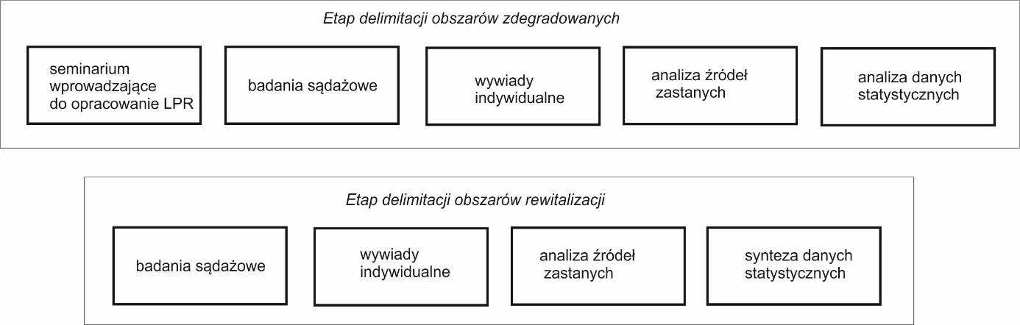
Obszary zdegradowane zostały wyznaczone w sposób obiektywny na podstawie zróżnicowanych narzędzi, metod i technik badawczych. Podstawą do analizy były dane statystyczne uzyskane z ogólnodostępnych źródeł takich jak Bank Danych Lokalnych Głównego Urzędu Statystycznego oraz dane agregowane przez różne referatu Urzędu Gminy, jednostki gminne (m.in. Ośrodek Pomocy Społecznej, oraz instytucję poza gminne (Policja, Powiatowy Urząd Praca). Zestaw wskaźników, na podstawie których dokonano wyboru obszarów zdegradowanych został ustalony przez ekspertów z członkami zespołu Roboczego ds. rewitalizacji powołanego zarządzeniem przez Wójta Gminy. Kolejnym narzędziem badawczym służącym wyznaczeniu obszarów zdegradowanych była ankieta sondażowa. Ankieta była udostępniona on-line na stronie internetowej gminy oraz dystrybuowana w wersji papierowej wśród mieszkańców całej gminy. Ważnym narzędziem badawczym były bezpośrednie spotkania warsztatowe z mieszkańcami gminy oraz obszarów wskazanych w badaniach statystycznych i ankietowych jako zdegradowane.
Należy mieć na uwadze, iż funkcjonowanie społeczno-gospodarcze gminy, problemy jej mieszkańców i bariery rozwojowe mają bardzo złożoną strukturę. Przyczyna ich powstania i ewentualne skutki nie zawsze można zdiagnozować na podstawie danych statystycznych. Wiedzę na temat ogólnie panującej sytuacji w gminie posiadają lokalni liderzy, których poproszono o identyfikację najważniejszych problemów oraz próbę wskazania koncentracji tych problemów.
Kolejnym narzędziem służącym do wyznaczenia obszarów zdegradowanych była analiza dokumentów o charakterze planistycznym, w tym opracowywana w sposób partycypacyjny w 2015 roku Strategię Rozwoju Gminy na lata 2015-2025, Strategia rozwiązywania problemów społecznych dla Gminy Stanisławów na lata 2016-2021, dokumenty związane z planowaniem przestrzennym oraz Lokalną Strategię Rozwoju opracowaną w 2016 roku przez Lokalną Grupę Działania Ziemi Mińskiej, której członkiem jest Gmina Stanisławów.
Dane z badań statystycznych oraz wyniki ankiety przeprowadzonej wśród mieszkańców, były prezentowane na czterech spotkaniach warsztatowych, na których spotkali się przedstawiciele różnych środowisk i instytucji. Podczas warsztatów dyskutowano o zaistniałych problemach, a także potencjałach rozwojowych obszarów.
W celu zdiagnozowania problemów natury funkcjonalno-przestrzennej zorganizowana została tzw. wizja lokalna (spacer badawczy), podczas której odwiedzono wszystkie wstępnie wybrane obszary, na których zdiagnozowano kryzys w sferze społecznej. Wyjście w teren pozwoliło na doprecyzowanie obszarów kryzysowych i wyznaczenie obszarów rewitalizacji poprzez wykazanie problemów w sferze funkcjonalnej, z jakimi zmagają się mieszkańcy obszarów.
Łącznie wszystkie wskazane działania pozwoliły na precyzyjne określenie obszarów zdegradowanych w Gminie oraz obszarów, które w pierwszej kolejności powinny zostać poddane rewitalizacji. Wnioski z przeprowadzonych badań i analiz przedstawiono poniżej.
3.2. Wybór obszaru zdegradowanego
Gmina Stanisławów jest gminą wiejską w województwie mazowieckim. Zajmuje powierzchnię ok. 106,3 km² i składa się z 29 sołectw. Zamieszkuje ją 6554 osób. W celu wyznaczenia obszaru zdegradowanego dokonano początkowo zestawienia danych obrazujących sytuację społeczną poszczególnych sołectw, które poddano później analizie.
Dla oceny zjawisk społecznych posłużono się następującymi wskaźnikami:
Tabela 1. Wskaźniki służące wyboru obszaru kryzysowego
Sfera społeczna | Sfera gospodarcza | Sfera techniczna
Zmiana liczby mieszkańców sołectwa w stosunku do ogólnej liczby  Podział ludności zw względu na wiek  Zmiana procentowego udziału liczby osób  Liczba bezrobotnych  Liczba bezrobotnych będących w szczególnej sytuacji na rynku pracy  Liczba długotrwale bezrobotnych  Liczba osób korzystających ze świadczeń środowiskowej pomocy społecznej  Liczba rodzin, którym przyznano świadczenia środowiskowej pomocy społecznej  Liczba rodzin korzystających z pomocy żywnościowej  Liczba dzieci korzystających z dofinasowania posiłku w szkołach  Przestępstwa  Przemoc domowa  Wypadki drogowe  Średnie wyniki ocen ze sprawdzianu kończącego VI kalse  Udział mieszkańców w zebraniach sołeckich | Liczba podmiotów gospodarczych w Gminie Stanisławów  Zmiana liczby podmiotów gospodarczych | Długość sieci drogowej  Długość sieci drogowej, wymagająca napraw  Długość sieci drogowej wyposażonej w oświetlenie nocne  Ilość wyrobów azbestowych m²  Liczba podpisanych umów na wywóz odpadów
Przy wyborze wskaźników kierowano się miedzy innymi ich dostępnością i łatwością mierzenia, ważną w procedurach monitorowania realizacji programu. Jest to szczególnie ważne w takich małych gminach jak Stanisławów, które mają ograniczoną liczbę urzędników. Z uwagi na fakt, że gmina złożona jest z sołectw, zamieszkałych przez różną wielkość ludności uznano, że analizie zostaną poddane bezwzględne wartości wskaźników. Kierowano się przy tym, określeniem zjawiska ważnego dla dużej liczby mieszkańców gminy oraz kryterium efektywności interwencji skupianej również na większej liczbie mieszkańców.
Zgodnie z wymaganiami obszar rewitalizacji wyznaczony na terenie gminy nie może przekraczać 20% jej obszaru i nie może być zamieszkały przez więcej niż 30 % liczby mieszkańców. Warto zaznaczyć, iż sołectwo Stanisławów, we względu na stosunkowo dużą liczbę mieszkańców (w porównaniu do pozostałych sołectw) do celów analitycznych postanowiono podzielić na podobszary. Podział został dokonany w oparciu o okręgi wyborcze. Sugerowano się tutaj chęcią uzyskania podobnych pod względem liczebności obszarów, a w funkcjonowaniu gminy jest to jedyny trwale ustalony, jasny podział obszaru.

Rysunek 2. Podział Gminy Stanisławów na sołectwa

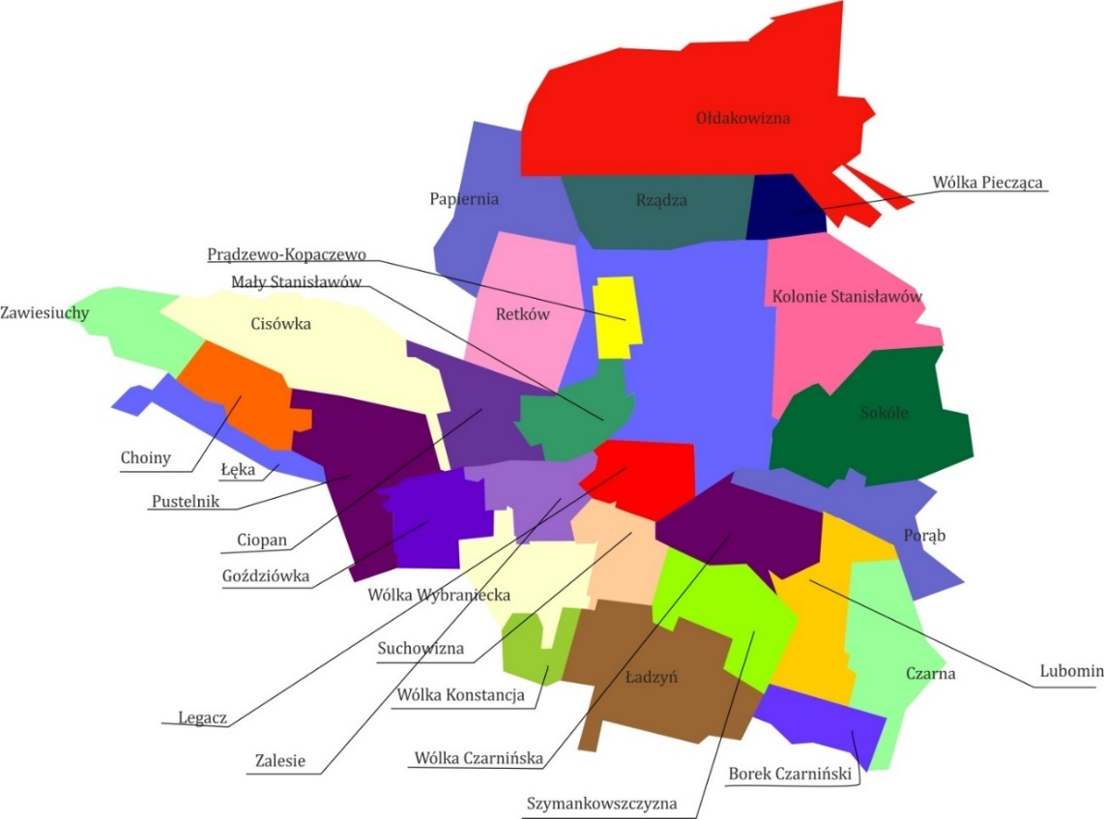
Źródło: opracowanie własne

Rysunek 3. Podział sołectwa Stanisławów na obszary badawcze
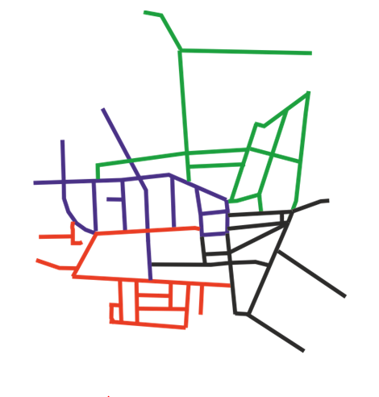 | Stanisławów 1 obejmuje ulice: Dworska, Klonowa, Kościelna, Mickiewicza, Prądzyńskich, Radzymińska, Rynek, Szkolna, Wołomińska, Wspólna, Zachodnia
 | Stanisławów 2 obejmuje ulice: Armii Krajowej, Cmentarna, Krótka, Lipowa, Łochowska, Młynarska, Podgraniczna, Północna, Spacerowa, Sokołowska, Węgrowska
 | Stanisławów 3 obejmuje ulice: Brzozowa, Kwiatowa, Królowej Bony, Księcia Janusza III, Księcia Stanisława, Leśna, Łąkowa, Osiedlowa, Polna, Południowa, Słoneczna, Sosnowa, Warszawska, Żytnia
 | Stanisławów 4 ulice obejmuje: Ceglana, Lubelska, Mała, Mińska, Ogrodowa, Przemysłowa, Senatorska, Siedlecka, Sokólska, Strażacka, Targowa, Tartaczna, Wiatraczna
Źródło: opracowanie własne
Niestety taki podział wiązał się z problemami, takimi jak brak dostępnych danych dla niektórych wybranych wskaźników. W związku z tym, tam, gdzie to możliwe ukazano dane dla okręgów wyborczych Stanisławowa, w przypadku braków danych przedstawiano wskaźniki łącznie dla całości sołectwa.
Dodatkowo, kolorem niebieskim w tabelach zaznaczono dla każdego ze wskaźników po dwa sołectwa, które otrzymały najgorszy wynik.
3.2.1. Sfera społeczna
Proces rewitalizacji służy odnowieniu społecznego potencjału miast i obszarów wiejskich. Klu-czowa jest sfera społeczna, która powinna stanowić główne pole zmian związanych z rewitalizacją. Najpierw jednak konieczne jest przeprowadzenie pogłębionej analizy istniejącej sytuacji. W tym celu szczegółowej analizie poddano dane dotyczące bezpośrednio mieszkań-ców gminy. Szczególnie skupiono się na następujących aspektach: demografia, edukacja, ak-tywność społeczna, bezrobocie, pomoc społeczna i bezpieczeństwo. Analiza ma na celu rozpo-znanie sposobu życia mieszkańców, identyfikację problemów, z którymi się borykają, oraz wy-kazanie dysfunkcji w funkcjonowaniu w danej przestrzeni. Wnioski z niniejszej analizy będą stanowiły podstawę do planowania działań naprawczych na terenie gminy.

Demografia

Tabela 2. Demografia w gminie Stanisławów – zestawienie danych
L p | Sołectwo | Liczba ludności w 2010 | Udział w ogólnej liczbie ludności w 2010 [%] | Liczba ludności w 2013 | Udział w ogólnej liczbie ludności w 2013[%] | Liczba ludności w 2015 r. | Udział w ogólnej liczbie ludności w 2015 r [%] | zmiana liczby ludności w latach 2010- 2015 [%] | Zmiana liczby mieszkańców sołectwa w stosunku do ogólnej liczby mieszkańców [10-4]
1 | 2 | 3 | 4 | 5 | 6 | 7 | 8 | 8 | 10
1 | Borek Czarniński | 134 | 2,09 | 139 | 2,13 | 143 | 2,17 | 6,72 | 0,08
2 | Choiny | 167 | 2,60 | 164 | 2,52 | 160 | 2,42 | -4,19 | -0,18
3 | Ciopan | 124 | 1,93 | 132 | 2,02 | 142 | 2,15 | 14,52 | 0,22
4 | Cisówka | 311 | 4,85 | 305 | 4,68 | 298 | 4,51 | -4,18 | -0,34
5 | Czarna | 127 | 1,98 | 124 | 1,90 | 126 | 1,91 | -0,79 | -0,07
6 | Goździówka | 236 | 3,68 | 243 | 3,73 | 245 | 3,71 | 3,81 | 0,03
7 | Kolonie Stanisławów | 285 | 4,44 | 298 | 4,57 | 292 | 4,42 | 2,46 | -0,02
8 | Legacz | 92 | 1,43 | 98 | 1,50 | 98 | 1,48 | 6,52 | 0,05
9 | Lubomin | 195 | 3,04 | 202 | 3,10 | 205 | 3,11 | 5,13 | 0,07
10 | Ładzyń | 319 | 4,97 | 328 | 5,03 | 331 | 5,01 | 3,76 | 0,04
11 | Łęka | 119 | 1,85 | 110 | 1,69 | 114 | 1,73 | -3,36 | -0,12
12 | Mały Stanisławów | 88 | 1,37 | 96 | 1,47 | 96 | 1,45 | 9,09 | 0,08
13 | Ołdakowizna | 69 | 1,08 | 82 | 1,26 | 88 | 1,33 | 27,54 | 0,25
14 | Papiernia | 140 | 2,18 | 136 | 2,09 | 138 | 2,09 | -1,43 | -0,09
15 | Porąb | 75 | 1,17 | 72 | 1,10 | 68 | 1,03 | -9,33 | -0,14
16 | Prądzewo-Kopaczewo | 98 | 1,53 | 107 | 1,64 | 120 | 1,82 | 22,45 | 0,29
17 | Pustelnik | 510 | 7,95 | 538 | 8,25 | 547 | 8,29 | 7,25 | 0,34
18 | Retków | 219 | 3,41 | 206 | 3,16 | 202 | 3,06 | -7,76 | -0,35
19 | Rządza | 382 | 5,95 | 397 | 6,09 | 398 | 6,03 | 4,19 | 0,08
20 | Sokóle | 212 | 3,30 | 209 | 3,21 | 203 | 3,08 | -4,25 | -0,22
21 | Suchowizna | 106 | 1,65 | 106 | 1,63 | 105 | 1,59 | -0,94 | -0,06
22 | Szymankowszczyzna | 84 | 1,31 | 90 | 1,38 | 92 | 1,39 | 9,52 | 0,08
23 | Wólka Czarnińska | 228 | 3,55 | 224 | 3,44 | 228 | 3,45 | 0,00 | -0,1
24 | Wólka Konstancja | 93 | 1,45 | 88 | 1,35 | 85 | 1,29 | -8,60 | -0,16
25 | Wólka Piecząca | 117 | 1,82 | 116 | 1,78 | 124 | 1,88 | 5,98 | 0,06
26 | Wólka Wybraniecka | 105 | 1,64 | 101 | 1,55 | 101 | 1,53 | -3,81 | -0,11
27 | Zalesie | 146 | 2,28 | 146 | 2,24 | 152 | 2,30 | 4,11 | 0,02
28 | Zawiesiuchy | 44 | 0,69 | 42 | 0,64 | 43 | 0,65 | -2,27 | -0,04
29 | Stanisławów 1 | 345 | 5,38 | 350 | 5,37 | 361 | 5,47 | 4,64 | 0,09
30 | Stanisławów 2 | 384 | 5,99 | 386 | 5,92 | 390 | 5,91 | 1,56 | -0,08
31 | Stanisławów 3 | 451 | 7,03 | 460 | 7,06 | 479 | 7,26 | 6,21 | 0,23
32 | Stanisławów 4 | 411 | 6,41 | 425 | 6,52 | 427 | 6,47 | 3,89 | 0,06
 |  | 6416 |  | 6520 |  | 6601

Tabela 3. Demografia w gminie Stanisławów podział ludności
l.p. | Sołectwo | wiek przedprodukcyjny |  |  |  | wiek poprodukcyjny |  |  |  |  | wiek poprodukcyjny |  |  |  | Zmiana procentowego udziału liczby osób w latach 2015/2013
 |  | 2013 |  | 2015 |  | 2013 |  | 2015 |  | 2013 |  |  | 2015 |  | w wieku przedprodukcyjnym | w wieku produkcyjnym | w wieku poprodukcyjnym
 |  | L. o. | % | L. o. | % | L. o. | % | L. o. | % | L. o. |  | % | L. o. | %
1 | Borek Czarniński | 34 | 25,37 | 81 | 60,45 | 18 | 13,43 | 39 | 27,27 | 84 |  | 58,74 | 20 | 13,99 | 1,90 | -1,71 | 0,55
2 | Choiny | 23 | 13,77 | 118 | 70,66 | 26 | 15,57 | 23 | 14,38 | 111 |  | 69,38 | 26 | 16,25 | 0,61 | -1,28 | 0,68
3 | Ciopan | 32 | 25,81 | 79 | 63,71 | 13 | 10,48 | 35 | 24,65 | 91 |  | 64,08 | 16 | 11,27 | -1,16 | 0,37 | 0,78
4 | Cisówka | 60 | 19,29 | 192 | 61,74 | 59 | 18,97 | 60 | 20,13 | 182 |  | 61,07 | 56 | 18,79 | 0,84 | -0,67 | -0,18
5 | Czarna | 27 | 21,26 | 82 | 64,57 | 18 | 14,17 | 25 | 19,84 | 81 |  | 64,29 | 20 | 15,87 | -1,42 | -0,28 | 1,70
6 | Goździówka | 59 | 25,00 | 137 | 58,05 | 40 | 16,95 | 63 | 25,71 | 142 |  | 57,96 | 40 | 16,33 | 0,71 | -0,09 | -0,62
7 | Kolonie Stanisławów | 64 | 22,46 | 175 | 61,40 | 43 | 15,09 | 66 | 22,6 | 179 |  | 61,3 | 47 | 16,10 | 0,14 | -0,10 | 1,01
8 | Legacz | 10 | 10,87 | 62 | 67,39 | 20 | 21,74 | 11 | 11,22 | 63 |  | 64,29 | 24 | 24,49 | 0,35 | -3,10 | 2,75
9 | Lubomin | 35 | 17,95 | 114 | 58,46 | 46 | 23,59 | 37 | 18,05 | 120 |  | 58,54 | 48 | 23,41 | 0,10 | 0,08 | -0,18
10 | Ładzyń | 80 | 25,08 | 188 | 58,93 | 52 | 16,30 | 74 | 22,36 | 193 |  | 58,31 | 64 | 19,34 | -2,72 | -0,62 | 3,03
11 | Łęka | 16 | 13,45 | 86 | 72,27 | 17 | 14,29 | 16 | 14,04 | 80 |  | 70,18 | 18 | 15,79 | 0,59 | -2,09 | 1,50
12 | Mały Stanisławów | 15 | 17,05 | 52 | 59,09 | 22 | 25,00 | 18 | 18,75 | 55 |  | 57,29 | 23 | 23,96 | 1,70 | -1,80 | -1,04
13 | Ołdakowizna | 12 | 17,39 | 48 | 69,57 | 9 | 13,04 | 17 | 19,32 | 61 |  | 69,32 | 10 | 11,36 | 1,93 | -0,25 | -1,68
14 | Papiernia | 24 | 17,14 | 90 | 64,29 | 26 | 18,57 | 26 | 18,84 | 87 |  | 63,04 | 25 | 18,12 | 1,70 | -1,25 | -0,46
15 | Porąb | 12 | 16,00 | 52 | 69,33 | 11 | 14,67 | 10 | 14,71 | 47 |  | 69,12 | 11 | 16,18 | -1,29 | -0,21 | 1,51
16 | Prądzewo- Kopaczewo | 27 | 27,55 | 61 | 62,24 | 10 | 10,20 | 35 | 28,23 | 75 |  | 60,48 | 14 | 11,67 | 0,68 | -1,76 | 1,46
17 | Pustelnik | 124 | 24,31 | 336 | 65,88 | 52 | 10,20 | 130 | 23,77 | 357 |  | 65,27 | 60 | 10,97 | -0,54 | -0,61 | 0,77
18 | Retków | 33 | 15,07 | 139 | 63,47 | 47 | 21,46 | 31 | 15,35 | 128 |  | 63,37 | 43 | 21,29 | 0,28 | -0,10 | -0,17
19 | Rządza | 82 | 21,47 | 240 | 62,83 | 60 | 15,71 | 84 | 21,11 | 250 |  | 62,81 | 64 | 16,08 | -0,36 | -0,02 | 0,37
20 | Sokóle | 46 | 21,70 | 127 | 59,91 | 39 | 18,40 | 42 | 20,69 | 122 |  | 60,1 | 39 | 19,21 | -1,01 | 0,19 | 0,82
21 | Suchowizna | 15 | 14,15 | 71 | 66,98 | 20 | 18,87 | 15 | 14,29 | 71 |  | 67,62 | 19 | 18,10 | 0,14 | 0,64 | -0,77
22 | Szymankowszczyzna | 20 | 23,81 | 46 | 54,76 | 18 | 21,43 | 22 | 23,91 | 48 |  | 52,17 | 22 | 23,91 | 0,10 | -2,59 | 2,48
23 | Wólka Czarnińska | 35 | 15,35 | 142 | 62,28 | 50 | 21,93 | 35 | 15,35 | 142 |  | 62,28 | 51 | 22,37 | 0,00 | 0,00 | 0,44
24 | Wólka-Konstancja | 15 | 16,13 | 60 | 64,52 | 18 | 19,35 | 15 | 17,65 | 53 |  | 62,35 | 17 | 20,00 | 1,52 | -2,17 | 0,65
25 | Wólka Piecząca | 22 | 18,80 | 75 | 64,10 | 20 | 17,09 | 24 | 19,35 | 77 |  | 62,1 | 23 | 18,55 | 0,55 | -2,00 | 1,45
26 | Wólka Wybraniecka | 26 | 24,76 | 58 | 55,24 | 21 | 20,00 | 25 | 24,75 | 54 |  | 53,47 | 22 | 21,78 | -0,01 | -1,77 | 1,78
27 | Zalesie | 33 | 22,60 | 86 | 58,90 | 26 | 17,81 | 32 | 20,51 | 92 |  | 58,97 | 32 | 21,05 | -2,09 | 0,07 | 3,24
28 | Zawiesiuchy | 7 | 15,91 | 30 | 68,18 | 7 | 15,91 | 6 | 13,95 | 30 |  | 69,77 | 7 | 16,28 | -1,96 | 1,59 | 0,37
29 | Stanisławów 1 | 65 | 18,84 | 254 | 73,62 | 65 | 18,84 | 65 | 18,01 | 238 |  | 65,93 | 58 | 16,07 | -0,83 | -7,69 | -2,77
30 | Stanisławów 2 | 74 | 19,27 | 228 | 59,38 | 150 | 39,06 | 78 | 16,67 | 234 |  | 50 | 156 | 40,00 | -2,60 | -9,38 | 0,94
31 | Stanisławów 3 | 73 | 16,19 | 236 | 52,33 | 102 | 22,62 | 86 | 17,95 | 275 |  | 57,41 | 118 | 24,63 | 1,76 | 5,08 | 2,02
32 | Stanisławów 4 | 83 | 20,19 | 384 | 73,43 | 86 | 20,92 | 85 | 19,91 | 256 |  | 59,95 | 86 | 20,14 | -0,28 | -33,48 | -0,78

Źródło: opracowanie własne na podstawie danych Urzędu Gminy

Według stanu na koniec 2015 r. gminę Stanisławów zamieszkiwało 6601 osób. W porównaniu z rokiem 2013 liczba mieszkańców wzrosła o 1,08%, a porównując z rokiem 2007
o 4,9%. Spośród sołectw wyznaczonych jako potencjalne obszary zdegradowane największy przyrost ludności w ciągu ostatnich 8 lat nastąpił w Pustelniku (13,3%) Stanisławowie 11,4% oraz Ładzyniu (10,7%) – tab. 9. Pustelnik, Ładzyń i Stanisławów zamieszkuje 2353 osób, czyli 37, 65% mieszkańców gminy. Liczbę ludności sołectwach Stanisławów przeanalizowano uwzględniając podział na cztery obszary. Najwięcej mieszkańców liczy Stanisławów 3: 479 osób, tj. 30% łącznej liczby mieszkańców Stanisławowa. W latach 2007– 2015 liczba ludności wzrosła tutaj aż o 16,6%. W obszarach Stanisławów 1 i Stanisławów 2 nastąpił przyrost liczby ludności, odpowiednio o 4% i 1%. Poniżej średniej dla sołectwa. Jest to znaczne zróżnicowanie zmian liczby ludności w obrębie jednego sołectwa wymaga szczególnej uwagi ze strony władz. Różna dynamika zmian liczby ludności może świadczyć o koncentracji negatywnych zjawisk, np. społecznych i konieczności podjęcia określonych kroków mających na celu przeciwdziałanie sytuacjom kryzysowym. Z kolei szybki przyrost liczby ludności na niedużym obszarze wymaga dostosowania infrastruktury społecznej i technicznej do wzrastających potrzeb w tym zakresie. Pod względem liczby ludności największymi sołectwami w gminie sa : Stanisławów, Pustelik, Rządza i Ładzyń. W 2015 zamieszkiwała je prawie połowa liczby mieszkańców całej gminy. Na przestrzeni ostatnich lat w tych sołectwach zwiększała się liczba ludności i wzrastał ich udział w procentowym udziale w ogólnej liczby mieszkańców gminy. Ze względu na podział ludności zamieszkującej te sołectwa, podział osób ze względu na wiek oraz tendencje zmian były podobne. Zmniejszał się udział osób w wieku przedprodukcyjnym i produkcyjnym a zwiększał się udział osób w wieku poprodukcyjnym. Najwięcej osób w wieku poprodukcyjnym przybyło w sołectwie Ładzyń.
Przedstawiona sytuacja jest bardziej korzystna niż w powiecie mińskim (20,6%; 61,7%; 17,8%) oraz województwie mazowieckim (18,6%; 61,4%; 20%). Jednakże w ciągu ostatnich lat w gminie Stanisławów zaobserwowano niekorzystne zmiany w strukturze ekonomicznych grup wieku – wzrastający odsetek osób starszych tj. w wieku poprodukcyjnym, przy jednoczesnym zmniejszaniu się odetka grupy osób poniżej 18 r.ż. (przedprodukcyjny). Zmiany pogłębiają się z roku na rok – z danych udostępnionych w Strategii Rozwiązywania Problemów Społecznych wynika, że w 2016 r. proporcje między ekonomicznymi grup wieku znowu uległy niekorzystnym zmianom w stosunku do 2015 r. (odsetek mieszkańców w wieku przedprodukcyjnym spadł do 20,1%, produkcyjnym – 63,1%, a poprodukcyjnym wzrósł do 16,8%). Niekorzystne zjawiska demograficzne odzwierciedla także pogarszający się na przestrzeni ostatnich 5 lat wskaźnik obciążenia demograficznego dotyczący liczby ludności w wieku poprodukcyjnym na 100 osób w wieku przedprodukcyjnym. W latach 2010–2015 wskaźnik ten wzrósł z poziomu 72,9 do 78,1. Jest to sygnał świadczący o możliwym dalszym pogorszaniu się proporcji pomiędzy poszczególnymi grupami wiekowymi w niedalekiej przyszłości. Negatywny trend prawdopodobnie utrwali się, jeśli dynamika napływu nowych mieszkańców ulegnie zmniejszeniu (co jest dalece prawdopodobne, jeżeli nie zostaną zaspokojone rosnące potrzeby
w zakresie dostępu do infrastruktury społecznej i technicznej).
Analizując jednostki zdegradowane pod kątem struktury wg ekonomicznych grup wieku, zauważa się zróżnicowanie procesów, ale jednocześnie niepokojące sygnały – zwłaszcza na tle średniej dla gminy. Pustelnik znajduje się wśród jednych z „młodszych demograficznie”sołectw ze względu na wyższy od średniej dla gminy odsetek populacji przed 18 r.ż.. Zarówno w przypadku Pustelnika jak
i Stanisławowa obserwuje się niższych odsetek osób w wieku poprodukcyjnym w porównaniu do średniej dla gminy, przy jednoczesnym stosunkowo wysokim udziale grupy w wieku produkcyjnym – co oznacza, że w najbliższej przyszłości przybywać będzie osób powyżej 60/65 r.ż., a tym samym proporcje te ulegać będą negatywnym zmianom. Dodatkowo, w przypadku Stanisławowa odnotowano stosunkowo niewielki odsetek młodych mieszkańców tj. w wieku przedprodukcyjnym. Z kolei w Ładzyniu już w obecnej chwili obserwuje się procesy starzenia demograficznego – jednostka to posiada jeden z wyższych w gminie odsetków osób w wieku poprodukcyjnym. Także wskaźnik obciążenia demograficznego dotyczący liczby ludności w wieku nieprodukcyjnym przypadającej na 100 osób w wieku produkcyjnym wypada dla Ładzynia bardzo niekorzystnie, a dla pozostałych jednostek kształtuje się w okolicach średniej dla gminy (por. Tabela nr ??)..
Choć gmina Stanisławów i jednostki wskazane jako zdegradowane wciąż posiadają stosunkowo korzystną strukturę demograficzną (np. w porównaniu do kraju czy województwa), jednakże obserwuje się postępujące procesy starzenia się społeczeństwa. W związku z tym w planowanych działaniach konieczne jest uwzględnianie potrzeb osób starszych, jak i podejmowanie kroków spowalniających zmiany struktury wiekowej mieszkańców. Oznacza to działania nakierowane na rozwój infrastruktury społecznej oraz usług społecznych i opiekuńczych, dedykowanych zarówno seniorom, jak osobom młodym/ osiedlającym się rodzinom itp. Aby zapobiec negatywnym zjawiskom społecznym, np. wykluczeniu i atomizacji społeczeństwa, należy dawać mieszkańcom okazję
i przestrzeń do integracji, w tym integracji międzypokoleniowej, do czego konieczne jest tworzenie miejsc centralnych, zachęcających do wspólnego spędzania czasu wolnego. Wzrost liczby osób w wieku poprodukcyjnym w stosunku do pozostałych grup wiekowych może mieć negatywny wpływ zarówno na lokalną gospodarkę, jak i budżet gminy, dlatego też warto wspierać przedsięwzięcia gospodarcze i inicjatywy nakierowane na rozwój przedsiębiorczości mieszkańców.
Rysunek 4. Udział w ogólnej liczbie ludności w 2015 r [%] |  | Rysunek 5. Zmiana liczby ludności w latach 2010- 2015 [%]
 | >5% |  | >6%
 | 3-5 % |  | 0-6%
 | 2-3% |  | 0 – [-4]%
 | 0-2% |  | <- [-4]

Rysunek 6. Udział ludności w wieku przedprodukcyjnym w roku 2015 |  | Rysunek 7. Udział ludności w wieku produkcyjnym w roku 2015
 | >25% |  | <63%
 | 20—25% |  | 60-63%
 | 15-20 % |  | 63-67%
 | 10-15% |  | >67%

Rysunek 8. Udział ludności w wieku poprodukcyjnym w roku 2015
>20%
18-20%
16-18%
<18%

Bezrobocie
. Najwięcej osób bezrobotnych zamieszkiwało sołectwa Stanisławów Pustelnik oraz kolonia Stanisławów. O ile w całej gminie liczba bezrobotnych zmniejszała się w tych sołectwach na przestrzeni lat 13-15 liczba bezrobotnych wzrastała. Analogiczne tendencje występują przy określeniu skali długotrwale bezrobotnych oraz bezrobotnych będących w szczególnej sytuacji na rynku pracy.
Udział bezrobotnych w liczbie ludności w wieku produkcyjnym wynosił w Stanisławowie w 2014 r. 5,4% (w powiecie 5,3%). Ten stosunkowo dobry wynik związany jest przede wszystkim z bliskością dużego ośrodka miejskiego, jakim jest Warszawa. Niemniej jednak, w kontekście lokalnego rynku

Tabela 4. Bezrobocie w gminie Stanisławów – zestawienie danych
 | Sołectwo | liczba bezrobotnych |  |  |  |  |  |  | liczba bezrobotnych będących  w szczególnej sytuacji na rynku pracy |  |  |  |  | liczba długotrwale bezrobotnych
 |  | 2013 |  |  | 2015 |  |  | 2015/2013 | 2013 |  | 2015 |  | 2015/2013 | 2013 |  | 2015 |  | 2015/2013
 |  | L. o.. | % |  | L o |  | % |  | Lo | % | L o | % |  | Lo | % | L o | %
1 | Borek Czarniński | 8 | 2,88 |  | 1 |  | 0,52 | -2,35 | 6 | 2,64 | 1 | 0,59 | -2,05 | 0 | 0,00 | 0 | 0,00 | 0,00
2 | Choiny | 6 | 2,16 |  | 8 |  | 4,19 | 2,03 | 5 | 2,20 | 5 | 2,96 | 0,76 | 2 | 3,57 | 3 | 5,88 | 2,31
3 | Ciopan | 8 | 2,88 | 4 |  | 2,09 |  | -0,78 | 2 | 0,88 | 4 | 2,37 | 1,49 | 1 | 1,79 | 1 | 1,96 | 0,18
4 | Cisówka | 8 | 2,88 | 1 |  | 0,52 |  | -2,35 | 4 | 1,76 | 0 | 0,00 | -1,76 | 0 | 0,00 |  | 0,00 | 0,00
5 | Czarna | 5 | 1,80 | 4 |  | 2,09 |  | 0,30 | 5 | 2,20 | 4 | 2,37 | 0,16 | 0 | 0,00 | 0 | 0,00 | 0,00
6 | Goździówka | 13 | 4,68 | 8 |  | 4,19 |  | -0,49 | 8 | 3,52 | 8 | 4,73 | 1,21 | 1 | 1,79 | 1 | 1,96 | 0,18
7 | Kolonie Stanisławów | 16 | 5,76 | 16 |  | 8,38 |  | 2,62 | 15 | 6,61 | 14 | 8,28 | 1,68 | 1 | 1,79 | 1 | 1,96 | 0,18
8 | Legacz | 9 | 3,24 | 6 |  | 3,14 |  | -0,10 | 9 | 3,96 | 6 | 3,55 | -0,41 | 4 | 7,14 | 4 | 7,84 | 0,70
9 | Lubomin | 7 | 2,52 | 5 |  | 2,62 |  | 0,10 | 6 | 2,64 | 5 | 2,96 | 0,32 | 0 | 0,00 | 2 | 3,92 | 3,92
10 | Ładzyń | 7 | 2,52 | 1 |  | 0,52 |  | -1,99 | 5 | 2,20 | 1 | 0,59 | -1,61 | 1 | 1,79 | 1 | 1,96 | 0,18
11 | Łęka | 3 | 1,08 | 2 |  | 1,05 |  | -0,03 | 3 | 1,32 | 1 | 0,59 | -0,73 | 1 | 1,79 | 0 | 0,00 | -1,79
12 | Mały Stanisławów | 4 | 1,44 | 3 |  | 1,57 |  | 0,13 | 4 | 1,76 | 2 | 1,18 | -0,58 | 1 | 1,79 | 1 | 1,96 | 0,18
13 | Ołdakowizna | 4 | 1,44 | 3 |  | 1,57 |  | 0,13 | 4 | 1,76 | 3 | 1,78 | 0,01 | 0 | 0,00 | 1 | 1,96 | 1,96
14 | Papiernia | 5 | 1,80 | 5 |  | 2,62 |  | 0,82 | 5 | 2,20 | 5 | 2,96 | 0,76 | 1 | 1,79 | 1 | 1,96 | 0,18
15 | Porąb | 1 | 0,36 | 2 |  | 1,05 |  | 0,69 | 1 | 0,44 | 1 | 0,59 | 0,15 | 0 | 0,00 | 0 | 0,00 | 0,00
16 | Prądzewo - Kopaczewo | 3 | 1,08 | 3 |  | 1,57 |  | 0,49 | 3 | 1,32 | 3 | 1,78 | 0,45 | 1 | 1,79 | 0 | 0,00 | -1,79
17 | Pustelnik | 25 | 8,99 | 22 |  | 11,52 |  | 2,53 | 22 | 9,69 | 19 | 11,24 | 1,55 | 3 | 5,36 | 6 | 11,76 | 6,41
18 | Retków | 8 | 2,88 | 7 |  | 3,66 |  | 0,79 | 6 | 2,64 | 6 | 3,55 | 0,91 | 0 | 0,00 | 2 | 3,92 | 3,92
19 | Rządza | 17 | 6,12 | 13 |  | 6,81 |  | 0,69 | 15 | 6,61 | 10 | 5,92 | -0,69 | 5 | 8,93 | 3 | 5,88 | -3,05
20 | Sokóle | 4 | 1,44 | 3 |  | 1,57 |  | 0,13 | 3 | 1,32 | 3 | 1,78 | 0,45 | 0 | 0,00 | 0 | 0,00 | 0,00
21 | Suchowizna | 6 | 2,16 | 4 |  | 2,09 |  | -0,06 | 4 | 1,76 | 4 | 2,37 | 0,60 | 0 | 0,00 | 1 | 1,96 | 1,96
22 | Szymankowszczyzna | 7 | 2,52 | 2 |  | 1,05 |  | -1,47 | 4 | 1,76 | 2 | 1,18 | -0,58 | 2 | 3,57 | 1 | 1,96 | -1,61
23 | Wólka Czarnińska | 12 | 4,32 | 10 |  | 5,24 |  | 0,92 | 10 | 4,41 | 8 | 4,73 | 0,33 | 1 | 1,79 | 3 | 5,88 | 4,10
24 | Wólka Konstancja | 6 | 2,16 | 3 |  | 1,57 |  | -0,59 | 6 | 2,64 | 3 | 1,78 | -0,87 | 3 | 5,36 | 2 | 3,92 | -1,44
25 | Wólka Piecząca | 8 | 2,88 | 4 |  | 2,09 |  | -0,78 | 6 | 2,64 | 4 | 2,37 | -0,28 | 1 | 1,79 | 1 | 1,96 | 0,18
26 | Wólka Wybraniecka | 0 | 0,00 | 0 |  | 0,00 |  | 0,00 | 0 | 0,00 | 0 | 0,00 | 0,00 | 0 | 0,00 | 0 | 0,00 | 0,00
27 | Zalesie | 8 | 2,88 | 8 |  | 4,19 |  | 1,31 | 6 | 2,64 | 6 | 3,55 | 0,91 | 1 | 1,79 | 0 | 0,00 | -1,79
28 | Zawiesiuchy | 0 | 0,00 | 0 |  | 0,00 |  | 0,00 | 0 | 0,00 | 0 | 0,00 | 0,00 | 0 | 0,00 | 0 | 0,00 | 0,00
29 | Stanisławów | 70 | 25,18 | 43 |  | 22,51 |  | -2,67 | 60 | 26,43 | 41 | 24,26 | -2,17 | 26 | 46,43 | 17 | 33,33 | -13,10
30 | Gmina | 278 |  | 191 |  |  |  |  | 227 |  | 169 |  |  | 56 |  | 52
Źródło: opracowanie własne na podstawie danych Powiatowego Urzędu Pracy w Mińsku Mazowieckim

pracy niepokojącym zjawiskiem jest duży udział osób długotrwale bezrobotnych w ogólnej liczbie bezrobotnych. W 2015 r. w gminie udział ten wynosił aż 50,3%, a w sołectwach Stanisławów, Pustelnik odpowiednio 55,8%, 54,6% (dla Ładzynia wynosiła 100% - jednakże należy mieć na uwadze, że w przypadku tego sołectwa sam problem bezrobocia w 2015 r. był niewielki – 1 osoba będą bezrobotną była jednocześnie długotrwale bezrobotna). W porównaniu z rokiem 2013 w gminie zaobserwowano wzrost udziału długotrwale bezrobotnych w ogólnej liczbie bezrobotnych o 0,6%, z tym, że w Stanisławowie o 4,4%, w Pustelniku o 14,6%, a w Ładzyniu o 42,9%. Jest to zjawisko bardzo niekorzystne, gdyż grupa osób długotrwale bezrobotnych wymaga dodatkowego wsparcia. Długi okres pozostawania bez pracy w znaczny sposób utrudnia powrót do aktywności zawodowej, jest także niejednokrotnie przejawem innych problemów i patologii społecznych. Dane obrazujące zjawisko bezrobocia w analizowanych sołectwach przedstawiono w tab. 4.

Rysunek 9. Udział bezrobotnych w ogólnej liczbie w roku 2015 |  | Rysunek 10. Zmiana liczby bezrobotnych w latach 2013-2015
 | >4% |  | < [-1]
 | 2-4% |  | 0 – [-1]
 | 1-2% |  | 0-1%
 | 0-1% |  | >1%

Rysunek 11. Udział bezrobotnych długotrwale w ogólnej liczbie w roku 2015 |  | Rysunek 12. Zmiana liczby bezrobotnych długotrwale w 2015
 | >5% |  | >7%
 | 2-5% |  | 3-7%
 | 1-2% |  | 1.96%
 | <1 % |  | 0%

Pomoc społeczna
Brak zatrudnienia często determinuje konieczność pobierania świadczeń pomocy społecznej przez osoby znajdujące się w złej sytuacji materialnej. W gminie Stanisławów
w latach 2010 – 2014 odnotowano wzrost liczby gospodarstw domowych korzystających
z pomocy społecznej wg kryterium dochodowego o ok. 20% (rys. 12).
Rysunek 13. Liczba gospodarstw domowych korzystających z pomocy społecznej wg kryterium dochodowego w gminie Stanisławów na przestrzeni lat 2010 – 2014

Źródło: BDL GUS 2016

Brak zatrudnienia często determinuje konieczność pobierania świadczeń pomocy społecznej przez osoby znajdujące się w złej sytuacji materialnej. W gminie Stanisławów
w latach 2010 – 2014 odnotowano wzrost liczby gospodarstw domowych korzystających
z pomocy społecznej wg kryterium dochodowego o ok. 20%. Najważniejszą instytucją świadczącą usługi z zakresu pomocy społecznej na terenie gminy Sta-nisławów jest Gminny Ośrodek Pomocy Społecznej w Stanisławowie. Zakres jego działalności obejmuje przede wszystkim:
• analizowanie potrzeb mieszkańców gminy w zakresie pomocy społecznej,
• przyznawanie świadczeń pieniężnych i niepieniężnych przewidzianych przepisami prawa (finansowe, w naturze, usługach),
• opracowywanie planów dotyczących zaspokajania potrzeb mieszkańców w zakresie po-mocy społecznej oraz prowadzenie działalności zmierzającej do ich realizacji,
• współdziałanie i współpracę z innymi organizacjami i instytucjami zwłaszcza z samorzą-dem gminnym,
• pracę socjalną, rozumianą jako działalność zawodowa, skierowaną na pomoc osobom i ro-dzinom we wzmocnieniu lub odzyskaniu zdolności do funkcjonowania w społeczeństwie,
• realizację zadań wynikających z rządowych programów pomocy społecznej,
• prowadzenie spraw z zakresu przyznawania i wypłacania świadczeń rodzinnych oraz zali-czek alimentacyjnych.

Tabela 5. Pomoc społeczna w gminie Stanisławów – zestawienie danych cz. 1
l.p. | Sołectwo | liczba osób korzystających ze świadczeń środowiskowej pomocy społecznej |  |  |  |  |  |  | liczba rodzin, którym przyznano świadczenia środowiskowej pomocy społecznej
 |  | 2010 |  | 2013 |  | 2015 |  | C* | 2010 |  | 2013 |  | 2015 |  | C*
 |  | A* | B** | A* | B** | A* | B** |  | A* | B** | A* | B** | A* | B**
1 | Borek Czarniński | 3 | 0,73 | 3 | 0,72 | 3 | 0,67 | -0,06 | 2 | 1,43 | 2 | 1,43 | 2 | 1,33 | -,10
2 | Choiny | 10 | 2,42 | 10 | 2,40 | 11 | 2,47 | 0,05 | 4 | 2,86 | 4 | 2,86 | 4 | 2,67 | -0,19
3 | Ciopan | 20 | 4,84 | 22 | 5,29 | 24 | 5,39 | 0,55 | 4 | 2,86 | 4 | 2,86 | 5 | 3,33 | 0,48
4 | Cisówka | 5 | 1,21 | 5 | 1,20 | 7 | 1,57 | 0,36 | 2 | 1,43 | 2 | 1,43 | 3 | 2,00 | 0,57
5 | Czarna | 3 | 0,73 | 3 | 0,72 | 3 | 0,67 | -0,06 | 1 | 0,71 | 1 | 0,71 | 1 | 0,67 | -0,05
6 | Goździówka | 24 | 5,81 | 24 | 5,77 | 28 | 6,29 | 0,48 | 5 | 3,57 | 5 | 3,57 | 6 | 4,00 | 0,43
7 | Kolonie Stanisławów | 21 | 5,08 | 21 | 5,05 | 18 | 4,04 | -1,04 | 7 | 5,00 | 7 | 5,00 | 6 | 4,00 | -1,00
8 | Legacz | 10 | 2,42 | 10 | 2,40 | 10 | 2,25 | -0,17 | 7 | 5,00 | 7 | 5,00 | 7 | 4,67 | -0,33
9 | Lubomin | 4 | 0,97 | 4 | 0,96 | 4 | 0,90 | -0,07 | 3 | 2,14 | 3 | 2,14 | 3 | 2,00 | -0,14
10 | Ładzyń | 37 | 8,47 | 33 | 7,93 | 35 | 8,31 | 0,16 | 11 | 7,86 | 11 | 7,86 | 12 | 8,00 | 0,14
11 | Łęka | 5 | 1,21 | 5 | 1,20 | 5 | 1,12 | -0,09 | 2 | 1,43 | 2 | 1,43 | 2 | 1,33 | -0,10
12 | Mały Stanisławów | 0 | 0,00 | 0 | 0,00 | 0 | 0,00 | 0 | 0 | 0,00 | 0 | 0,00 | 0 | 0,00 | 0,00
13 | Ołdakowizna | 8 | 1,94 | 8 | 1,92 | 8 | 1,80 | -0,14 | 3 | 2,14 | 3 | 2,14 | 3 | 2,00 | -0,14
14 | Papiernia | 15 | 3,63 | 16 | 3,85 | 17 | 3,82 | 0,19 | 9 | 6,43 | 9 | 6,43 | 10 | 6,67 | 0,24
15 | Porąb | 6 | 1,45 | 6 | 1,44 | 7 | 1,57 | 0,12 | 3 | 2,14 | 3 | 2,14 | 3 | 2,00 | -0,14
16 | Prądzewo - Kopaczewo | 6 | 1,45 | 6 | 1,44 | 6 | 1,35 | -0,1 | 1 | 0,71 | 1 | 0,71 | 1 | 0,67 | -0,05
17 | Pustelnik | 50 | 12,11 | 50 | 12,02 | 52 | 11,69 | -0,42 | 14 | 10,00 | 14 | 10,00 | 15 | 10,00 | 0,00
18 | Retków | 5 | 1,21 | 5 | 1,20 | 5 | 1,12 | -0,09 | 1 | 0,71 | 1 | 0,71 | 1 | 0,67 | -0,05
19 | Rządza | 50 | 11,62 | 48 | 11,54 | 46 | 10,79 | -0,83 | 16 | 11,43 | 16 | 11,43 | 16 | 10,67 | -0,76
20 | Sokóle | 7 | 1,69 | 7 | 1,68 | 9 | 2,02 | 0,33 | 2 | 1,43 | 2 | 1,43 | 3 | 2,00 | 0,57
21 | Suchowizna | 5 | 1,21 | 5 | 1,20 | 5 | 1,12 | -0,09 | 2 | 1,43 | 2 | 1,43 | 2 | 1,33 | -0,10
22 | Szymankowszczyzna | 5 | 1,21 | 5 | 1,20 | 5 | 1,12 | -0,09 | 2 | 1,43 | 2 | 1,43 | 2 | 1,33 | -0,10
23 | Wólka Czarnińska | 16 | 3,87 | 16 | 3,85 | 16 | 3,60 | -0,27 | 5 | 3,57 | 5 | 3,57 | 5 | 3,33 | -0,24
24 | Wólka Konstancja | 0 | 0,00 | 0 | 0,00 | 4 | 0,90 | 0,9 | 0 | 0,00 | 0 | 0,00 | 1 | 0,67 | 0,67
25 | Wólka Piecząca | 8 | 1,94 | 9 | 2,16 | 9 | 2,02 | 0,08 | 3 | 2,14 | 3 | 2,14 | 3 | 2,00 | -0,14
26 | Wólka Wybraniecka | 10 | 2,42 | 10 | 2,40 | 10 | 2,25 | -0,17 | 2 | 1,43 | 2 | 1,43 | 2 | 1,33 | -0,10
27 | Zalesie | 10 | 2,42 | 10 | 2,40 | 14 | 3,15 | 0,73 | 4 | 2,86 | 4 | 2,86 | 5 | 3,33 | 0,48
28 | Zawiesiuchy | 0 | 0,00 | 0 | 0,00 | 2 | 0,45 | 0,45 | 0 | 0,00 | 0 | 0,00 | 1 | 0,67 | 0,67
39 | Stanisławów 1 | 8 | 1,94 | 8 | 1,92 | 12 | 0,43 | -1,51 | 2 | 1,43 | 2 | 1,43 | 3 | 2,00 | 0,57
30 | Stanisławów 2 | 22 | 5,33 | 23 | 5,53 | 22 | 1,24 | -4,09 | 6 | 4,29 | 6 | 4,29 | 6 | 4,00 | -0,29
31 | Stanisławów 3 | 13 | 3,15 | 13 | 3,13 | 13 | 0,70 | -2,45 | 4 | 2,86 | 4 | 2,86 | 4 | 2,67 | -0,19
32 | Stanisławów 4 | 31 | 7,51 | 31 | 7,45 | 31 | 1,67 | -5,84 | 13 | 9,29 | 13 | 9,29 | 13 | 8,67 | -0,62
 | gmina | 413 |  | 416 |  | 445 |  |  | 140 |  | 140 |  | 150
a -udział osób korzystających w łącznej liczbie takich osób na terenie całej gminy
b- udział osób korzystających w łącznej liczbie takich osób na terenie całej gminy (%)
c – zmiana udziału korzystających w łącznej liczbie takich osób na terenie całej gminy w roku 2015 w stosunku do 2010 (%)
Tabela 6. Pomoc Społeczna w Gminie Stanisławów – zestawienie danych cz. 2
l.p. | Sołectwo | liczba rodzin korzystających z pomocy żywnościowej |  |  |  |  |  |  | liczba dzieci korzystających z dofinasowania posiłku w szkołach
 |  | 2010 |  | 2013 |  | 2015 |  | c |  | 2010 |  | 2013 |  | 2015 |  | c
 |  | A* | B** | A* | B** | A* | B** |  |  | A* | B** | A* | B** | A* | B**
1 | Borek Czarniński | 4 | 1,44 | 5 | 1,90 | 5 | 1,67 | 0,23 |  | 2 | 2,25 | 2 | 2,13 | 2 | 2,27 | 0,03
2 | Choiny | 6 | 2,16 | 6 | 2,28 | 6 | 2,01 | -0,15 |  | 3 | 3,37 | 3 | 3,19 | 1 | 1,14 | -2,23
3 | Ciopan | 12 | 4,32 | 13 | 4,94 | 13 | 4,35 | 0,03 |  | 4 | 4,49 | 3 | 3,19 | 4 | 4,55 | 0,05
4 | Cisówka | 1 | 0,36 | 1 | 0,38 | 0 | 0,00 | -0,36 |  | 5 | 5,62 | 6 | 6,38 | 7 | 7,95 | 2,34
5 | Czarna | 0 | 0,00 | 1 | 0,38 | 0 | 0,00 | 0,00 |  | 1 | 1,12 | 1 | 1,06 | 0 | 0,00 | -1,12
6 | Goździówka | 25 | 8,99 | 2 | 0,76 | 26 | 8,70 | -0,30 |  | 5 | 5,62 | 5 | 5,32 | 5 | 5,68 | 0,06
7 | Kolonie Stanisławów | 14 | 5,04 | 14 | 5,32 | 13 | 4,35 | -0,69 |  | 2 | 2,25 | 2 | 2,13 | 1 | 1,14 | -1,11
8 | Legacz | 14 | 5,04 | 14 | 5,32 | 13 | 4,35 | -0,69 |  | 0 | 0,00 | 0 | 0,00 | 4 | 4,55 | 4,55
9 | Lubomin | 9 | 3,24 | 10 | 3,80 | 8 | 2,68 | -0,56 |  | 2 | 2,25 | 2 | 2,13 | 0 | 0,00 | -2,25
10 | Ładzyń | 18 | 6,47 | 19 | 7,22 | 20 | 6,69 | 0,21 |  | 7 | 7,87 | 12 | 12,77 | 8 | 9,09 | 1,23
11 | Łęka | 3 | 1,08 | 4 | 1,52 | 4 | 1,34 | 0,26 |  | 2 | 2,25 | 2 | 2,13 | 2 | 2,27 | 0,03
12 | Mały Stanisławów | 1 | 0,36 | 1 | 0,38 | 0 | 0,00 | -0,36 |  | 0 | 0,00 | 0 | 0,00 | 0 | 0,00 | 0,00
13 | Ołdakowizna | 5 | 1,80 | 5 | 1,90 | 6 | 2,01 | 0,21 |  | 1 | 1,12 | 0 | 0,00 | 0 | 0,00 | -1,12
14 | Papiernia | 14 | 5,04 | 14 | 5,32 | 16 | 5,35 | 0,32 |  | 0 | 0,00 | 0 | 0,00 | 0 | 0,00 | 0,00
15 | Porąb | 1 | 0,36 | 1 | 0,38 | 0 | 0,00 | -0,36 |  | 2 | 2,25 | 2 | 2,13 | 1 | 1,14 | -1,11
16 | Prądzewo - Kopaczewo | 3 | 1,08 | 3 | 1,14 | 4 | 1,34 | 0,26 |  | 1 | 1,12 | 2 | 2,13 | 1 | 1,14 | 0,01
17 | Pustelnik | 50 | 17,99 | 52 | 19,77 | 59 | 19,73 | 1,75 |  | 13 | 14,61 | 15 | 15,96 | 15 | 17,05 | 2,44
18 | Retków | 12 | 4,32 | 11 | 4,18 | 13 | 4,35 | 0,03 |  | 1 | 1,12 | 1 | 1,06 | 1 | 1,14 | 0,01
19 | Rządza | 35 | 12,59 | 36 | 13,69 | 37 | 12,37 | -0,22 |  | 3 | 3,37 | 4 | 4,26 | 4 | 4,55 | 1,17
20 | Sokóle | 4 | 1,44 | 4 | 1,52 | 5 | 1,67 | 0,23 |  | 2 | 2,25 | 2 | 2,13 | 2 | 2,27 | 0,03
21 | Suchowizna | 5 | 1,80 | 5 | 1,90 | 5 | 1,67 | -0,13 |  | 5 | 5,62 | 6 | 6,38 | 5 | 5,68 | 0,06
22 | Szymankowszczyzna | 0 | 0,00 | 0 | 0,00 | 0 | 0,00 | 0,00 |  | 0 | 0,00 | 1 | 1,06 | 0 | 0,00 | 0,00
23 | Wólka Czarnińska | 0 | 0,00 | 0 | 0,00 | 0 | 0,00 | 0,00 |  | 3 | 3,37 | 3 | 3,19 | 2 | 2,27 | -1,10
24 | Wólka Konstancja | 3 | 1,08 | 3 | 1,14 | 4 | 1,34 | 0,26 |  | 0 | 0,00 | 0 | 0,00 | 0 | 0,00 | 0,00
25 | Wólka Piecząca | 3 | 1,08 | 3 | 1,14 | 3 | 1,00 | -0,08 |  | 3 | 3,37 | 2 | 2,13 | 1 | 1,14 | -2,23
26 | Wólka Wybraniecka | 5 | 1,80 | 5 | 1,90 | 5 | 1,67 | -0,13 |  | 4 | 4,49 | 3 | 3,19 | 2 | 2,27 | -2,22
27 | Zalesie | 10 | 3,60 | 9 | 3,42 | 10 | 3,34 | -0,25 |  | 0 | 0,00 | 0 | 0,00 | 2 | 2,27 | 2,27
28 | Zawiesiuchy | 6 | 2,16 | 6 | 2,28 | 7 | 2,34 | 0,18 |  | 1 | 1,12 |  | 0,00 | 0 | 0,00 | -1,12
29 | Stanisławów | 15 | 5,40 | 16 | 6,08 | 17 | 5,69 | 0,29 |  | 14 | 15,73 | 15 | 15,96 | 18 | 20,45 | 4,72
30 | Stanisławów 1 | 5 | 1,8 | 6 | 2,28 | 6 | 2,08 | 0,28 |  | 5 | 5,62 | 6 | 6,38 | 7 | 7,95 | 1,38
31 | Stanisławów 2 | 3 | 1,08 | 3 | 1,14 | 2 | 2,01 | 0,93 |  | 2 | 2,25 | 2 | 2,13 | 3 | 3,41 | 0,75
32 | Stanisławów 3 | 3 | 1,08 | 3 | 1,14 | 3 | 0,67 | -0,41 |  | 3 | 3,37 | 3 | 3,19 | 4 | 4,54 | 0,63
33 | Stanisławów 4 | 4 | 1,44 | 4 | 1,52 | 5 | 1,00 | -0,44 |  | 4 | 4,49 | 4 | 4,26 | 4 | 4,54 | -0,49
 | gmina | 278 |  | 263 | 100,00 | 299 |  |  |  | 86 |  | 94 | 100,00 | 88 | 100,00 | 100,00

Rysunek 14. Liczba osób korzystających ze świadczeń środowiskowej pomocy społecznej w roku 2015 |  | Rysunek 15. Liczba rodzin, którym przyznano świadczenia środowiskowej pomocy społecznej
 | >5 |  | >2
 | 2-5 |  | 2-5
 | 1-2 |  | 2
 | 0-1 |  | 0-2

Rysunek 16. Liczba rodzin korzystających z pomocy żywnościowej w roku 2015 |  | Rysunek 17. Liczba dzieci korzystających z dofinasowania posiłku w szkołach w 2015
 | .>6% |  | >6
 | 3-6 |  | 4-6
 | 1-3 |  | 1-4
 | 0 |  | 0

Najwięcej osób korzystających ze świadczeń środowiskowej pomocy społecznej zamieszkiwało sołectwa Stanisławów, Pustelnik, Rządzą i Ładzyń. Jedynie W tym ostnim sołectwo liczba osób korzystających z pomocy wzrosła na przestrzeni lat 2010-2015. Analogiczne jest przy ocenie liczba rodzin, którym przyznano świadczenia środowiskowej pomocy społecznej oraz liczby rodzin korzystających z pomocy żywnościowej. Natomiast zocenjac liczbę dzieci korzystających z dożywiania w szkołach najwięcej dzieci korzytsa z miejscowisci Stanisławó, Pustelnik I Ładzyń. W wszystkich tych sołectwach liczba dzieci korzystających z dożywienia wzrosła na przestzreni ostatnich lat. W 2015 r. ze świadczeń środowiskowej pomocy społecznej w gminie Stanisławów korzystało 445 osób, z czego aż 17,5% stanowili mieszkańcy Stanisławowa (78 osób), 11,7% mieszkańcy Pustelnika (52 osoby), a 1,6% mieszkańcy Ładzynia (7 osób) – tab. 10. Biorąc pod uwagę wszystkie sołectwa gminy, najbardziej pod tym względem wyróżnia się Stanisławów i Pustel-nik. W sołectwie Stanisławów aż 40% osób korzystających ze świadczeń środowiskowej pomo-cy społecznej zamieszkiwało obszar Stanisławów 4, a 28% Stanisławów 2 (rys. 13).
W 2015 r. 154 rodzinom przyznano świadczenia środowiskowej pomocy społecznej, w tym 26 rodzinom ze Stanisławowa (16,9% - I miejsce w gminie), 15 rodzinom z Pustelnika (9,7% - III miejsce w gminie) oraz 3 rodzinom z Ładzynia (1,9%). W sołectwie Stanisławów aż 50% ro-dzin, którym przyznano świadczenia środowiskowej pomocy społecznej, zamieszkiwało obszar Stanisławów 4 (rys. 14). Świadczy to o koncentracji ubóstwa w tej części sołectwa.
W skali całej gminy najwięcej osób korzystało z pomocy żywnościowej w Pustelniku – aż 59, co stanowi 20% ogółu mieszkańców gminy otrzymujących taką pomoc. Łącznie w Stanisławowie
i Pustelniku z dofinasowania posiłku w szkołach korzystało 33 uczniów, co stanowi ponad 41% takich przypadków na terenie całej gminy. W analizowanych sołectwach wydano w 2015 r. jedną piątą wszystkich Niebieskich Kart z terenu całej gminy. Pod względem liczby osób uza-leżnionych korzystających ze wsparcia jednostek pomocy społecznej oraz wyspecjalizowanych organizacji działających na terenie gminy, sołectwa potencjalnie zdegradowane wypadają względnie korzystnie – w 2015 r. zarejestrowano tylko 9 na 35 takich osób w gminie. Wartość ta nie jest jednak w pełni miarodajna. Liczba osób uzależnionych może być znacznie wyższa, gdyż nie wszyscy potrzebujący zgłaszają się po pomoc.
Edukacja
Dokonując oceny poziomu edukacji na poziomie gminy możemy wykorzystać zarówno wyniki egzaminów szkolnych, jak i powszechnie znany i wykorzystywany Wskaźnik Edukacyjnej Wartości Dodanej (EWD).
Uwzględniając poziom kształcenia, wyróżnia się różne typy egzaminów. W odniesieniu do uczniów szkół podstawowych, bada się wyniki sprawdzianu po VI klasie, w przypadku gimnazjalistów – wyniki egzaminu gimnazjalnego.
Tabela 7 Średnie wyniki sprawdzianu po VI klasie w szkołach podstawowych gminy Stanisławów w porównaniu ze średnią dla województwa mazowieckiego i kraju w 2016 r. (%)
Lp. | Sołectwo | wyniki sprawdzianu po VI klasie w szkołach podstawowych w roku 2015 (%) |  | wyniki sprawdzianu po VI klasie w szkołach podstawowych w roku 2016 (%)
 |  | część I | część II
1 | Borek Czarniński | 57,1 | 78,4 | 71,6 | 85.1
2 | Choiny | 52,6 | 57,8 | 57,8 | 70,3
3 | Ciopan | 52,6 | 57,8 | 57,8 | 70,3
4 | Cisówka | 52,6 | 57,8 | 57,8 | 70,3
5 | Czarna | 57,1 | 78,4 | 71,6 | 85.1
6 | Goździówka | 52,6 | 57,8 | 57,8 | 70,3
7 | Kolonie Stanisławów | 60,3 | 62,1 | 71,1 | 78,3
8 | Legacz | 60,3 | 62,1 | 71,1 | 78,3
9 | Lubomin | 57,1 | 78,4 | 71,6 | 85.1
10 | Ładzyń | 57,1 | 78,4 | 71,6 | 85.1
11 | Łęka | 52,6 | 57,8 | 57,8 | 70,3
12 | Mały Stanisławów | 60,3 | 62,1 | 71,1 | 78,3
13 | Ołdakowizna | 60,3 | 62,1 | 71,1 | 78,3
14 | Papiernia | 60,3 | 62,1 | 71,1 | 78,3
15 | Porąb | 60,3 | 62,1 | 71,1 | 78,3
16 | Prądzewo-Kopaczewo | 60,3 | 62,1
17 | Pustelnik | 52,6 | 57,8 | 57,8 | 70,3
18 | Retków | 60,3 | 62,1 | 71,1 | 78,3
19 | Rządza | 60,3 | 62,1 | 71,1 | 78,3
20 | Sokóle | 60,3 | 62,1 | 71,1 | 78,3
21 | Suchowizna | 60,3 | 62,1 | 71,1 | 78,3
22 | Szymankowszczyzna | 57,1 | 78,4 | 71,6 | 85.1
23 | Wólka Czarnińska | 57,1 | 78,4 | 71,6 | 85.1
24 | Wólka Konstancja | 57,1 | 78,4 | 71,6 | 85.1
25 | Wólka Piecząca | 60,3 | 62,1 | 71,1 | 78,3
26 | Wólka Wybraniecka | 52,6 | 57,8 | 57,8 | 70,3
27 | Zalesie | 60,3 | 62,1 | 71,1 | 78,3
28 | Zawiesiuchy | 52,6 | 57,8 | 57,8 | 70,3
29 | Stanisławów | 60,3 | 62,1 | 71,1 | 78,3
 | Stanisławów 1 | 60,3 | 62,1 | 71,1 | 78,3
30 | Stanisławów 2 | 60,3 | 62,1 | 71,1 | 78,3
31 | Stanisławów 3 | 60,3 | 62,1 | 71,1 | 78,3
32 | Stanisławów 4 | 60,3 | 62,1 | 71,1 | 78,3
33 | gmina | -56,06 | -62,62 | 63,89 | 55,69
 | powiat miński | 64,5 | 72,0
 | województwo mazowieckie | 63,2 | 70,9

Źródło: https://www.cke.edu.pl/sprawdzian/wyniki/,
http://bip.oke.waw.pl/publikacje/podglad.php?id_publikacji=304
Na terenie gminy Stanisławów znajdują się 3 szkoły podstawowe (Szkoła Podstawowa im. Henryka Sienkiewicza w Stanisławowie, Szkoła Podstawowa im. K. K. Baczyńskiego w Ładzyniu, Szkoła Podstawowa im. Armii Krajowej w Pustelniku) oraz dwie szkoły gimnazjalne (Gimnazjum im. Cypriana Kamila Norwida w Stanisławowie, Gimnazjum w Pustelniku). Wszystkie placówki położone są w sołectwach, które potencjalnie zostaną objęte działaniami rewitalizacyjnymi.
Średnie wyniki sprawdzianu po VI klasie w szkołach gminy Stanisławów w porównaniu ze średnią dla powiatu mińskiego, województwa mazowieckiego i Polski w 2016 r. pokazano
w tabeli. Kolorem czerwonym zaznaczono wyniki gorsze zarówno od średniej dla powiatu, województwa, jak i od średniej dla całego kraju.
Z zaprezentowanych danych wynika, że we wszystkich analizowanych szkołach część pierwsza sprawdzianu ogółem, obejmująca język polski i matematykę, w 2016 roku wypadła gorzej niż średnia dla powiatu mińskiego, województwa mazowieckiego i Polski. Jest to bardzo niepokojąca sytuacja tym bardziej, iż w dwóch z wymienionych szkół (w Pustelniku i w Stanisławowie), średni wynik jest niższy zarówno w odniesieniu do języka polskiego, jaki matematyki. Tylko
w Szkole Podstawowej w Ładzyniu wynik z języka polskiego jest nieco wyższy (72,2%) od średniej dla powiatu (72,0%), województwa (70,9%) i kraju (71%). Niezadowalające okazały się również wyniki drugiej części egzaminu obejmującej język obcy (angielski). W Szkole Podstawowej w Pustelniku oraz w Szkole Podstawowej w Stanisławowie średnie wyniki wyniosły odpowiednio 57,8% oraz 62,1%, a zatem znacznie mniej niż w powiecie mińskim, województwie mazowieckim i kraju (odpowiednio 73,8%, 70% i 71%). Porównując wyniki sprawdzianu należy mieć na uwadze granice obwodów poszczególnych szkół, a więc sołectwa, z których dzieci uczęszczają do tych szkół:
- Granice obwodu Szkoły Podstawowej w Stanisławowie przebiegają: od północy wzdłuż granic wsi Ołdakowizna, od wschodu wzdłuż granic wsi Wólka Piecząca, Kolonie Stanisławów, Porąb, od południa wzdłuż granic wsi Porąb, Legacz, Suchowizna, Zalesie, od zachodu wzdłuż granic wsi Mały Stanisławów, Retków, Papiernia.
- Granice obwodu Szkoły Podstawowej w Pustelniku przebiegają: od północy wzdłuż granic wsi Zawiesiuchy, Cisówka, Ciopan, od wschodu wzdłuż granic wsi Goździówka, Wólka Wybraniecka, od południa wzdłuż granic wsi Wólka Wybraniecka, Goździówka, Pustelnik, od zachodu wzdłuż granic wsi Pustelnik, Łęka.
- Granice obwodu Szkoły Podstawowej w Ładzyniu przebiegają: od północy wzdłuż granic wsi Wólka Konstancja, Lubomin, Wólka Czarnińska, od wschodu wzdłuż granic wsi Czarna, od południa wzdłuż granic wsi Borek Czarniński, Ładzyń, od zachodu wzdłuż granic wsi Wólka Konstancja.
Niezadowalające okazały się również wyniki egzaminu gimnazjalnego. Średnie wyniki dla szkół gimnazjalnych zlokalizowanych na terenie gminy (a zarazem na potencjalnych obszarach wskazanych do rewitalizacji) pokazano w poniższej tabeli, odnosząc je do średnich dla powiatu mińskiego, województwa mazowieckiego i Polski. Kolorem czerwonym zaznaczono wyniki gorsze zarówno od średniej dla powiatu, województwa, jak i całego kraju.
Jak wynika z tabeli 12, najbardziej niepokojące są wyniki egzaminu z zakresu języków obcych. Język angielski, zdawany w obu analizowanych szkołach, w 2016 roku wypadł znacznie gorzej od średnich dla powiatu, województwa i kraju zarówno w części podstawowej i rozszerzonej egzaminu. Są to różnice rzędu 10 punktów procentowych. Uczniowie z gminy Stanisławów lepiej poradzili sobie z zadaniami z języka polskiego, jednakże w obu analizowanych szkołach otrzymany wynik jest niższy od średniej dla powiatu, województwa i kraju. Zarówno w Stanisławowie, jak i Pustelniku, gorzej od średniej dla powiatu mińskiego, województwa mazowieckiego
i kraju plasują się wyniki z części matematyczno – przyrodniczej, z zakresu matematyki. W Gimnazjum w Stanisławowie tylko jeden uśredniony wynik jest wyższy od średnich dla powiatu, województwa i kraju: część matematyczno – przyrodnicza, zadania z zakresu przedmiotów przyrodniczych (52,9%, podczas gdy w powiecie 45,9%, w województwie 52,3%, a w kraju 51%). W Gimnazjum w Pustelniku uczniowie stosunkowo dobrze poradzili sobie z zadaniami
z zakresu historii i wiedzy o społeczeństwie (57,5%, podczas gdy w powiecie 57,0%, w województwie 57%, a w kraju 56%).

Tabela 8. Średnie wyniki egzaminu gimnazjalnego w szkołach gminy Stanisławów
w porównaniu ze średnią dla województwa mazowieckiego i kraju w 2016 roku (%)

 | GH-H | GH-P | GM-M | GM-P | GA-P | GA-R
Gimnazjum w Stanisławowie | 53,8 | 67,7 | 44,7 | 52,9 | 55,0 | 35,4
Gimnazjum w Pustelniku | 57,5 | 68,8 | 43,1 | 45,9 | 54,2 | 35,8
powiat miński | 57,0 | 71,4 | 51,3 | 52,7 | 66,6 | 47,5
województwo mazowieckie | 57,0 | 70,1 | 49,7 | 52,3 | 64,4 | 46,1
Polska | 56 | 69 | 49 | 51 | 64 | 45
Egzamin gimnazjalny część:
GH–H – humanistyczna, zadania z zakresu historii i wiedzy o społeczeństwie,
GH–P – humanistyczna, zadania z zakresu j. polskiego,
GM–M – matematyczno – przyrodnicza, zadania z zakresu matematyki,
GM–P – matematyczno – przyrodnicza, zadania z zakresu przedmiotów przyrodniczych,
GA–P – z języka angielskiego, poziom podstawowy,
GA–R – z języka angielskiego, poziom rozszerzony,
Źródło: https://www.cke.edu.pl/egzamin-gimnazjalny/wyniki/,
http://bip.oke.waw.pl/publikacje/podglad.php?id_publikacji=304
Przedstawione dane dotyczące wyników sprawdzianu i egzaminu gimnazjalnego potwierdzają, że sołectwa Pustelnik, Stanisławów i Ładzyń wymagają wsparcia w zakresie poprawy jakości kształcenia uczniów.
Należy jednak wziąć pod uwagę, iż osiągnięte wyniki nie dają pełnego obrazu jakości
i efektywności kształcenia w danej szkole. Wyniki egzaminacyjne uczniów są bowiem wypadkową różnych czynników, w tym niezależnych od szkoły, w której uczyli się na danym etapie swojego życia. Bardzo często bieżące osiągnięcia są warunkowane wcześniejszymi wynikami
w nauce. Stąd, chcąc otrzymać dobrą miarę postępu poczynionego przez uczniów podczas nauki w danej szkole, należy uwzględnić ich wyniki w momencie rozpoczynania oraz kończenia nauki w tej placówce. Dlatego też w niniejszej diagnozie przeanalizowano Edukacyjną Wartość Dodaną (EWD). Jest to metoda stanowiąca zestaw technik statystycznych pozwalających zmierzyć wkład szkoły w wyniki nauczania. Ponieważ polski system egzaminacyjny nie dostarcza danych do wyliczania EWD dla uczniów szkół podstawowych, przeanalizowano ten wskaźnik tylko w odniesieniu do gimnazjalistów (sprawdzian w klasie VI szkoły podstawowej jako miara na wejściu, egzamin gimnazjalny jako miara na wyjściu).

Rysunek 18. Wskaźnik Edukacyjnej Wartości Dodanej dla gimnazjów z obszaru gminy Stanisławów za okres 2013 – 2015 – część humanistyczna
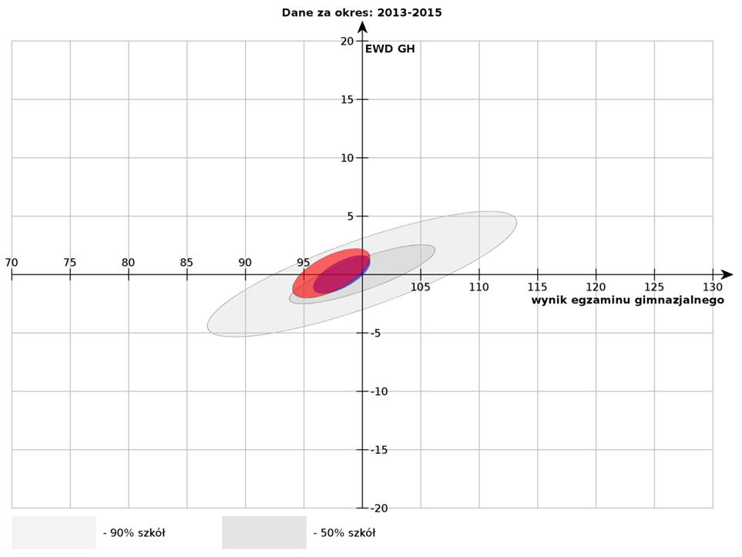

Źródło: http://ewd.edu.pl/wskazniki/gimnazjum/porownywarka-szkol/

W metodzie EWD pozycja szkoły przedstawiana jest w układzie współrzędnych. Oś pozioma odzwierciedla średnie wyniki egzaminu gimnazjalnego, natomiast oś pionowa symbolizuje trzyletnią edukacyjną wartość dodaną. Poziom jakości kształcenia ocenia się w zależności od miejsca w układzie współrzędnych, zajmowanego przez daną szkołę. Wskaźnik Edukacyjnej Wartości Dodanej dla gimnazjów gminy Stanisławów pokazano na rys. 5 i rys 6.
Z analizy części humanistycznej wynika, że obie szkoły gimnazjalne w gminie Stanisławów cechują się przeciętną efektywnością i niskimi wynikami egzaminacyjnymi. W odniesieniu do części matematyczno – przyrodniczej można zauważyć, że nieco lepiej przedstawia się sytuacja Gimnazjum w Stanisławowie. Jednakże, pomimo ponadprzeciętnej efektywności nauczania
w obu szkołach, wyniki egzaminacyjne są zbliżone do średniej dla kraju.

Rysunek 19. Wskaźnik Edukacyjnej Wartości Dodanej dla gimnazjów z obszaru gminy Stanisławów za okres 2013 – 2015 – część matematyczno – przyrodnicza
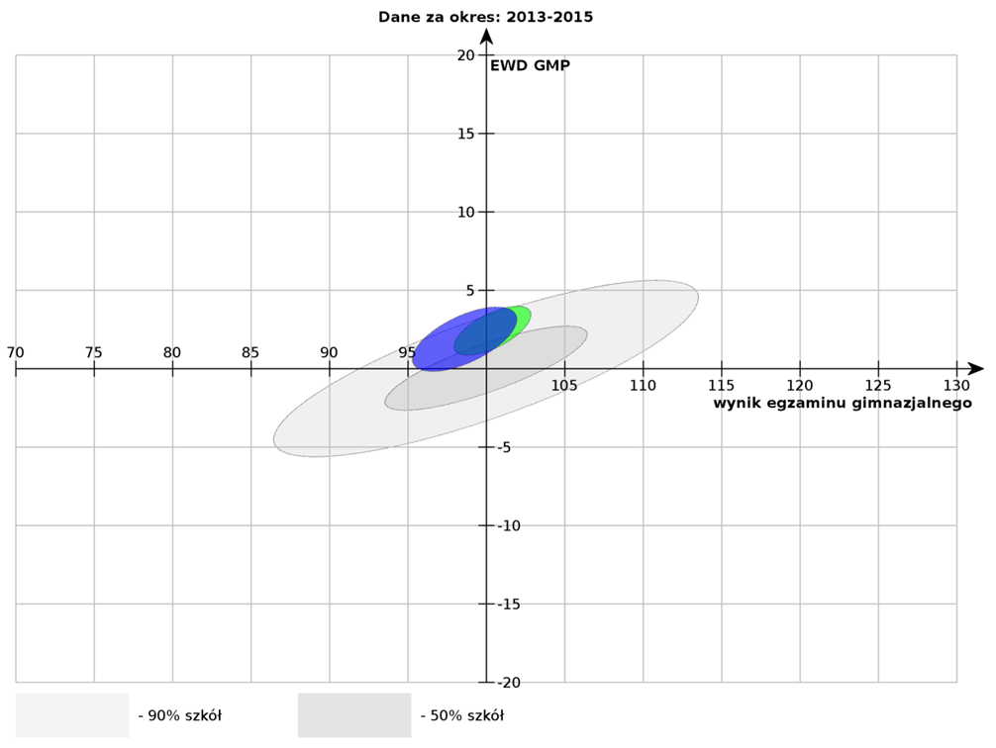

Źródło: http://ewd.edu.pl/wskazniki/gimnazjum/porownywarka-szkol/

Źródło: opracowanie własne na podstawie danych Urzędu Gminy
W gminie są trzy szkoły podstawe, mające w Stanisławowie Pusteniku i Ładzyniu. Zdecydowanie różnią sięone liczbą uczniów. W 2016 w Ładzyniu kończyło szkołę 9 sób , w pustelniku 18 a w Stanisławowie 34. Należy także dodać, ze w2015 roku zmienił się spoób oceny na sprawdzianie kończącym szkołę podstawowe.

BEZPIECZEŃSTWO
Najwięcej przestępstw o charakterze kryminalnym w 2015 roku miało miejsce w sołectwach Stanisławów, Ładzyń i Pustelnik. Również na przestrzeni ostatnich pięciu lat w tym sołectwach miało miejsce najwięcej zdarzeń tego typu a zmiany ilościowe sa znikome. Zjawisko przemocy domowej przedstawiono w oparciu o funkcjonowania rodzin dla których była założona niebieska karta. Najwięcej takich rodzin znajdowało się w sołectwach Stanisławów Chojny i Goździówka.
Tabela 9. Bezpieczeństwo w gminie Stanisławów – zestawienie danych
Lp. | Sołectwo | Przestępstwa kryminalne |  |  | przemoc domowa |  |  | wypadki drogowe
 |  | 2010 | 2013 | 2015 | 2010 | 2013 | 2015 | 2010 | 2013 | 2015
1 | Borek Czarniński | 0 | 1 | 2 | 0 | 0 | 0 | 0 | 0 | 0
2 | Choiny | 0 | 0 | 2 | 2 | 3 | 3 | 0 | 0 | 0
3 | Ciopan | 2 | 0 | 1 | 1 | 2 | 1 | 1 | 0 | 0
4 | Cisówka | 0 | 0 | 1 | 0 | 0 | 0 | 1 |  | 0
5 | Czarna | 3 | 1 | 2 | 0 | 0 | 0 | 0 |  | 0
6 | Goździówka | 0 | 1 | 1 | 1 | 2 | 3 | 0 |  | 0
7 | Kolonie Stanisławów | 4 | 5 | 5 | 1 | 0 | 0 | 1 | 1 | 2
8 | Legacz | 0 | 0 | 1 | 0 | 0 | 0 | 1 | 1 | 1
9 | Lubomin | 1 | 0 | 0 | 0 | 0 | 0 | 2 | 2 | 1
10 | Ładzyń | 6 | 5 | 6 | 0 | 0 | 0 | 1 | 2 | 1
11 | Łęka | 13 |  | 2 | 0 | 0 | 0 | 0 | 1 | 0
12 | Mały Stanisławów | 0 | 2 | 1 | 0 | 0 | 0 | 1 | 0 | 0
13 | Ołdakowizna | 5 | 7 | 6 | 0 | 0 | 0 | 0 | 1 | 0
14 | Papiernia | 4 | 7 | 6 | 0 | 0 | 0 | 1 | 0 | 1
15 | Porąb | 2 | 0 | 1 | 1 | 0 | 0 | 0 | 1 | 0
16 | Prądzewo - Kopaczewo | 2 | 0 | 1 | 1 | 1 | 0 | 0 | 0 | 0
17 | Pustelnik | 12 | 9 | 10 | 1 | 1 | 1 | 1 | 3 | 2
18 | Retków | 0 | 1 | 1 | 1 | 1 | 1 | 1 | 0 | 0
19 | Rządza | 4 | 3 | 5 | 1 | 1 | 1 | 1 | 2 | 2
20 | Sokóle | 2 | 0 | 1 | 1 | 0 | 0 | 1 | 1 | 0
21 | Suchowizna | 02 |  | 3 |  | 1 | 0 | 1 | 0 | 0
22 | Szymankowszczyzna | 2 | 0 | 0 | 01 | 1 | 0 | 1 | 0 | 0
23 | Wólka Czarnińska | 3 | 2 | 4 | 0 | 1 | 1 | 1 | 0 | 1
24 | Wólka Konstancja | 1 | 0 | 0 | 0 | 0 | 0 | 0 | 0 | 0
25 | Wólka Piecząca | 0 | 0 | 1 | 0 | 1 | 0 | 0 | 0 | 0
26 | Wólka Wybraniecka | 1 | 0 | 0 | 0 | 1 | 0 | 0 | 0 | 0
27 | Zalesie | 3 | 5 | 4 | 1 | 0 | 1 | 1 | 0 | 1
28 | Zawiesiuchy | 0 | 1 | 0 | 0 | 1 | 0 | 1 | 1 | 0
29 | Stanisławów | 30 | 28 | 29 | 3 | 2 | 3 |  | 3 | 3
30 | gmina | 102 | 78 | 96 | 16 | 19 | 15 | 18 | 19 | 15

Na terenie gminy Stanisławów w 2015 r. popełniono 1754 wykroczeń i 82 przestępstwa. Służ-by bezpieczeństwa publicznego interweniowały 572 razy. Odnotowano 21 kradzieży 13 kra-dzieży z włamaniem, 5 naruszeń nietykalności osobistej, 8 zdarzeń niszczenia mienia i 47 innych zda-rzeń kryminalnych, a także 14 interwencji odnoszących się do przemocy domowej. Na terenie gminy Stanisławów w 2015 r. miało miejsce 56 kolizji i 15 wypadków komunikacyjnych (w których zginęło 3, a rannych zostało 15 osób). Liczbę zdarzeń w odniesieniu do poszczególnych sołectw obszaru zdegradowanego pokazano w tab. 17.
Biorąc pod uwagę kwestie związane z bezpieczeństwem, należy zauważyć, iż gmina Stanisła-wów wypada względnie korzystnie. Najwięcej zjawisk kryminalnych i wypadków drogowych odnotowuje się w największym z sołectw – Stanisławowie. Dane dotyczące bezpieczeństwa nie świadczą jednak o występowaniu zjawiska kryzysowego w tym zakresie.
Aktywność społeczna
Przejawem poziomu kapitału społecznego na danym terytorium jest liczba różnego typu organizacji społecznie użytecznych, czyli organizacji pożytku publicznego oraz fundacji, stowarzyszeń, itp. Na terenie gminy Stanisławów w 2015 r. działało 28 organizacji pozarządowych (4,3 w przeliczeniu na 1000 mieszkańców). Świadczy to o stosunkowo niskim poziomie kapitału społecznego. Wśród wspomnianych organizacji dominują: ochotnicza straż pożarna, stowarzyszenia miłośników poszczególnych sołectwach, stowarzyszenia działające na rzecz sportu, edukacji oraz osób niepełnosprawnych.
Najwięcej, bo aż 10 organizacji pozarządowych funkcjonowało w 2015 r. w Stanisławowie (Towarzystwo Przyjaciół Ziemi Stanisławowskiej, UPLKS Stanisławów, Stowarzyszenie Obywatelskie „Svoboda”, Stowarzyszenie „Społeczny Komitet Budowy Obwodnicy”, Stowarzyszenie Wspierania Oświaty w Stanisławowie, Stanisławowskie Towarzystwo Historyczne, Polski Związek Emerytów, Rencistów i Inwalidów, Społeczny Komitet Budowy Gimnazjum w Stanisławowie, Ochotnicza Straż Pożarna w Stanisławowie, Anonimowi Alkoholicy grupa Ocaleni). Jednakże w przeliczeniu na 1000 mieszkańców jest to wynik co najwyżej zadowalający (6,2). W Pustelniku działają 3 stowarzyszenia (Stowarzyszenie Wspierania Rozwoju Dziecka, Towarzystwo Rozwoju Pustelnika i Okolic, Ochotnicza Straż Pożarna w Pustelniku). W Ładzyniu nie ma żadnej organizacji pozarządowej oprócz Ochotniczej Straży Pożarnej, mimo że jest to czwarte pod względem liczby ludności sołectwo w gminie, posiadające znaczny potencjał rozwojowy. Brak organizacji, zwłaszcza o charakterze społecznym, świadczy o bardzo niskim poziomie kapitału społecznego. Istnieje konieczności dodatkowego wsparcia w tym zakresie, tym bardziej, że liczba mieszkańców Ładzynia wzrasta. Wraz z napływem mieszkańców pojawiają się nowe potrzeby społeczne, na które, w pewnym zakresie, mogłaby odpowiedzieć działalność organizacji pozarządowych.
Kolejnym miernikiem kapitału społecznego może być frekwencja w wyborach. W gminie Stanisławów frekwencja w wyborach parlamentarnych w 2015 r. wyniosła nieco ponad 51%, natomiast w wyborach samorządowych w 2014 r. nieco ponad 56%. Jest to stosunkowo wysoki wynik, świadczący o zaangażowaniu społeczności w sprawy lokalne. W poniższej tabeli pokazano frekwencję w wyborach do Rady Gminy Stanisławów z 2014 r. w odniesieniu do poszczególnych okręgów wyborczych.
Tabela 10. Frekwencja w wyborach do Rady Gminy Stanisławów w 2014 r.
Numer okręgu  wyborczego | Granice okręgu | Frekwencja (%)
1. | Stanisławów ulice: Dworska, Klonowa, Kościelna, Mickiewicza, Prądzyńskich, Radzymińska, Rynek, Szkolna, Wołomińska, Wspólna, Zachodnia. | 65,6
2. | Stanisławów ulice: Armii Krajowej, Cmentarna, Krótka, Lipowa, Łochowska, Młynarska, Podgraniczna, Północna, Spacerowa, Sokołowska, Węgrowska. | 61,4
3. | Stanisławów ulice: Brzozowa, Kwiatowa, Królowej Bony, Księcia Janusza III, Księcia Stanisława, Leśna, Łąkowa, Osiedlowa, Polna, Południowa, Słoneczna, Sosnowa, Warszawska, Żytnia. | 60,9
4. | Stanisławów ulice: Ceglana, Lubelska, Mała, Mińska, Ogrodowa, Przemysłowa, Senatorska, Siedlecka, Sokólska, Strażacka, Targowa, Tartaczna, Wiatraczna. | 64,5
5. | Pustelnik. | 58,3
6. | Ciopan, Goździówka, Wólka Wybraniecka. | 59,6
7. | Cisówka. | 48,1
8. | Choiny, Łęka, Zawiesiuchy. | 58.2
9. | Borek Czarniński, Czarna, Szymankowszczyzna. | 47,9
10. | Ładzyń, Wólka Konstancja. | 54,7
11. | Papiernia, Retków. | 48,6
12. | Legacz, Mały Stanisławów, Prądzewo-Kopaczewo, Suchowizna, Zalesie. | 62,4
13. | Granice okręgu: Ołdakowizna, Rządza, Wólka Piecząca. | 51,8
14. | Granice okręgu: Kolonie Stanisławów, Sokóle. | 48,9
15. | Lubomin, Porąb, Wólka Czarnińska. | 52,6
Źródło: Urząd Gminy Stanisławów

Kolejnym miernikiem lokalnego zaangażowania społeczności są dane dotyczące liczby osób uczęszczających na zebrania sołeckie.
Tabela 11. Udział mieszkańców w zebraniach sołeckich
L p | Sołectwo | Liczba osób bioraca udział w zebraniu | Procent osob biorących udziła w zebraniu | Liczba osób bioraca udział w zebraniu | Procent osob biorących udziła w zebraniu | Zmina procentu udziału osób biorących w zebraniu
1 | Borek Czarniński | 25 | 17,99 | 17 | 11,89 | -6,10
2 | Choiny | 12 | 7,32 | 12 | 7,50 | 0,18
3 | Ciopan | 13 | 9,85 | 14 | 9,86 | 0,01
4 | Cisówka | 26 | 8,52 | 27 | 9,06 | 0,54
5 | Czarna | 7 | 5,65 | 7 | 5,56 | -0,09
6 | Goździówka | 24 | 9,88 | 25 | 10,20 | 0,33
7 | Kolonie Stanisławów | 45 | 15,10 | 48 | 16,44 | 1,34
8 | Legacz | 12 | 12,24 | 11 | 11,22 | -1,02
9 | Lubomin | 10 | 4,95 | 12 | 5,85 | 0,90
10 | Ładzyń | 21 | 6,40 | 18 | 5,44 | -0,96
11 | Łęka | 12 | 10,91 | 14 | 12,28 | 1,37
12 | Mały Stanisławów | 12 | 12,50 | 11 | 11,46 | -1,04
13 | Ołdakowizna | 16 | 19,51 | 17 | 19,32 | -0,19
14 | Papiernia | 10 | 7,35 | 9 | 6,52 | -0,83
15 | Porąb | 16 | 22,22 | 17 | 25,00 | 2,78
16 | Prądzewo-Kopaczewo | 11 | 10,28 | 12 | 10,00 | -0,28
17 | Pustelnik | 41 | 7,62 | 43 | 7,86 | 0,24
18 | Retków | 21 | 10,19 | 21 | 10,40 | 0,20
19 | Rządza | 19 | 4,79 | 25 | 6,28 | 1,50
20 | Sokóle | 6 | 2,87 | 7 | 3,45 | 0,58
21 | Suchowizna | 12 | 11,32 | 12 | 11,43 | 0,11
22 | Szymankowszczyzna | 11 | 12,22 | 13 | 14,13 | 1,91
23 | Wólka Czarnińska | 14 | 6,25 | 14 | 6,14 | -0,11
24 | Wólka Konstancja | 9 | 10,23 | 9 | 10,59 | 0,36
25 | Wólka Piecząca | 22 | 18,97 | 24 | 19,35 | 0,39
26 | Wólka Wybraniecka | 16 | 15,84 | 17 | 16,83 | 0,99
27 | Zalesie | 8 | 5,48 | 8 | 5,26 | -0,22
28 | Zawiesiuchy | 6 | 14,29 | 7 | 16,28 | 1,99
 |  | 71 | 4,38 | 75 | 4,53 | 0,15
 |  | 528 | 8,098 | 546 | 8,27

Jako wskaźnik pokazujący aktywność mieszkańców poszczególnych sołectw wybrano liczbę osób uczestniczących na zebraniach sołeckich podczas których wybierano zadania do realizacji w sołectwie w ramach budżetu sołeckiego. Najmniejszy udział mieszkańców obejmował Sokóle, Stanisławów, Zalesie i Ładzyń. W latach 2013-2015 zmieniła się liczba osób uczestniczących w zebraniach. Najbardziej zmniejszyła się w Borku Czerwińskiem, Ładzyniu i Legaczu.

Rysunek 20. Odsetek mieszkańców uczestniczących w jednym zebraniu sołeckim w 2015 r
3,4-6
6-10
10-12,3
14-25

3.2.2. Strefa gospodarcza
Kondycja lokalnej gospodarki ma znaczący wpływ na rozwój społeczno – ekonomiczny danego obszaru. Determinuje poziom zamożności mieszkańców oraz oddziałuje na sytuację finansową gminy poprzez korzyści płynące z podatków. Celem niniejszego rozdziału jest analiza i ocena sytuacji gospodarczej gminy Stanisławów, ze szczególnym uwzględnieniem trzech sołectw: Stanisławów, Pustelnik i Ładzyń.
Liczba podmiotów gospodarki narodowej w gminie Stanisławów w ostatnich latach wzrastała. Porównując rok 2015 z 2013, jest to wzrost aż o 35,3%, co świadczy o wysokim poziomie przedsiębiorczości mieszkańców. W porównaniu z rokiem 2010 nastąpił wzrost aż o 41%

Tabela 12. Liczba podmiotów gospodarczych w Gminie Stanisławów
L p | Sołectwo | Liczba podmiotów gospodarczych w 2013 | Liczba podmiotów na 100 mieszkańców w roku 2013 | Liczba podmiotów gospodarczych w 2015 | Liczba podmiotów na 100 mieszkańców | Zmiana liczby podmiotów na 100 mieszkanców w latach 2013-2015 | Udziła podmiotów w sołectwie w liczbie podmiotów w całej gminie w 2015
1 | Borek Czarniński | 8 | 5,76 | 9 | 6,29 | 0,54 | 1,96
2 | Choiny | 6 | 3,66 | 7 | 4,38 | 0,72 | 1,52
3 | Ciopan | 9 | 6,82 | 12 | 8,45 | 1,63 | 2,61
4 | Cisówka | 12 | 3,93 | 15 | 5,03 | 1,10 | 3,26
5 | Czarna | 10 | 8,06 | 12 | 9,52 | 1,46 | 2,61
6 | Goździówka | 6 | 2,47 | 10 | 4,08 | 1,61 | 2,17
7 | Kolonie Stanisławów | 7 | 2,35 | 10 | 3,42 | 1,08 | 2,17
8 | Legacz | 3 | 3,06 | 5 | 5,10 | 2,04 | 1,09
9 | Lubomin | 5 | 2,48 | 6 | 2,93 | 0,45 | 1,30
10 | Ładzyń | 20 | 6,10 | 24 | 7,25 | 1,15 | 5,22
11 | Łęka | 3 | 2,73 | 7 | 6,14 | 3,41 | 1,52
12 | Mały Stanisławów | 2 | 2,08 | 7 | 7,29 | 5,21 | 1,52
13 | Ołdakowizna | 4 | 4,88 | 7 | 7,95 | 3,08 | 1,52
14 | Papiernia | 8 | 5,88 | 12 | 8,70 | 2,81 | 2,61
15 | Porąb | 5 | 6,94 | 6 | 8,82 | 1,88 | 1,30
16 | Prądzewo-Kopaczewo | 4 | 3,74 | 8 | 6,67 | 2,93 | 1,74
17 | Pustelnik | 29 | 5,39 | 35 | 6,40 | 1,01 | 7,61
18 | Retków | 18 | 8,74 | 23 | 11,39 | 2,65 | 5,00
19 | Rządza | 29 | 7,30 | 34 | 8,54 | 1,24 | 7,39
20 | Sokóle | 6 | 2,87 | 20 | 9,85 | 6,98 | 4,35
21 | Suchowizna | 3 | 2,83 | 5 | 4,76 | 1,93 | 1,09
22 | Szymankowszczyzna | 2 | 2,22 | 3 | 3,26 | 1,04 | 0,65
23 | Wólka Czarnińska | 6 | 2,68 | 13 | 5,70 | 3,02 | 2,83
24 | Wólka Konstancja | 2 | 2,27 | 3 | 3,53 | 1,26 | 0,65
25 | Wólka Piecząca | 4 | 3,45 | 7 | 5,65 | 2,20 | 1,52
26 | Wólka Wybraniecka | 3 | 2,97 | 6 | 5,94 | 2,97 | 1,30
27 | Zalesie | 5 | 3,42 | 7 | 4,61 | 1,18 | 1,52
28 | Zawiesiuchy | 2 | 4,76 | 4 | 9,30 | 4,54 | 0,87
29 | Stanisławów | 153 | 9,44 | 244 | 14,73 | 5,29 | 53,04

Najwięcej podmiotów gospodarczych w 2015 roku było zarejestrowanych w sołectwie Stanisławów, w którym ich liczba wyniosła ponad 50 % wszystkich podmiotów gminie. Kolejne sołectwa miały zadecydowanie mniej zarejestrowanych podmiotów, należą do nich Pustelnik Rządza i Ładzyń. W zalej gminie na przestrzeni lat 2013-2015 wzrosła liczba podmiotów gospodarczych. Największy przyrost miał przebieg w sołectwach o małej liczbie mieszkańców . Sokołóle i Mały Stanisławów. Z dużych Sołectw ten wzrost był największy w Stanisławowie a najmniejszy w Pustelniku i Ładzyniu.
Ponieważ liczba mieszkańców poszczególnych sołectw jest bardzo zróżnicowana, przedstawione wartości mogą nie być w pełni miarodajne. Dlatego uwzględniono również liczbę podmiotów gospodarczych w przeliczeniu na 1000 mieszkańców. Jeszcze w 2010 r. wskaźnik ten w gminie Stanisławów wynosił zaledwie 53. W 2014 r. wzrósł do 57 podmiotów/1000 mieszkańców. Wciąż jednak był o ok. 14% niższy niż średnio w gminach wiejskich powiatu mińskiego i o ponad 23% niższy niż w gminach wiejskich w województwie mazowieckim. Sytuacja uległa znaczącej poprawie w ostatnim roku, kiedy to wskaźnik osiągnął wartość 77. W Ładzyniu i Pustelniku
w 2015 r. wskaźnik ten był niższy niż średnio w gminie: odpowiednio 73 i 64 podmioty gospodarcze/1000 mieszkańców. Jednakże w sołectwie Stanisławów omawiany wskaźnik przyjął wartość dwukrotnie wyższą niż średnia dla gminy. Tak duża dynamika zmian świadczy o wzroście aktywności gospodarczej mieszkańców i nasilających się potrzebach w zakresie wsparcia tego procesu. Jednym z istotnych zadań samorządu gminnego powinno być tworzenie jak najlepszych warunków dla utrzymania pozytywnego trendu, m.in. poprzez wsparcie dla przedsiębiorców zaczynających swoją działalność oraz zachęcenie młodych mieszkańców gminy do podejmowania samodzielnej aktywności gospodarczej. Wzrost liczby podmiotów gospodarczych wiąże się
z koniecznością rozbudowy sieci kanalizacyjnej i poprawy stanu infrastruktury drogowej.
Rysunek 21. Struktura branżowa podmiotów gospodarczych w gminie Stanisławów
w 2014 r.

A - Rolnictwo, leśnictwo, łowiectwo i rybactwo
C - Przetwórstwo przemysłowe
E - Dostawa wody; gospodarowanie ściekami i odpadami
F - Budownictwo
G - Handel hurtowy i detaliczny; naprawa pojazdów samochodowych, włączając motocykle
H - Transport i gospodarka magazynowa
I - Działalność związana z zakwaterowaniem i usługami gastronomicznymi
J - Informacja i komunikacja
K - Działalność finansowa i ubezpieczeniowa
L - Działalność związana z obsługą rynku nieruchomości
M - Działalność profesjonalna, naukowa i techniczna
N - Działalność w zakresie usług administrowania i działalność wspierająca
O - Administracja publiczna i obrona narodowa; obowiązkowe zabezpieczenia społeczne
P - Edukacja
Q - Opieka zdrowotna i pomoc społeczna
R - Działalność związana z kulturą, rozrywką i rekreacją
S i T - Pozostała działalność usługowa,
Źródło: BDL GUS

Zgodnie z ogólnopolską tendencją, w gminie Stanisławów wśród trzech sektorów gospodarki
w 2015 r. najwyższy był udział podmiotów prowadzących działalność usługową (68,6%),
w dalszej kolejności udział podmiotów z branży przemysł i budownictwo (30,9%), zaś podmioty z branży rolnictwo, leśnictwo, łowiectwo i rybactwo stanowiły zaledwie 0,5%. Z powodu braku danych za rok 2015, przeanalizowano strukturę branżową podmiotów gospodarczych w gminie Stanisławów w roku 2014 (rys. 9). Zdecydowanie najwięcej podmiotów gospodarczych należało do sekcji G – Handel hurtowy i detaliczny; naprawa pojazdów samochodowych – aż 112, tj. ponad 28%. Drugą w kolejności była sekcja C – przetwórstwo przemysłowe – 69 podmiotów (17,5%) oraz F – Budownictwo – 53 (13,4%).

Rysunek 22. Liczba podmiotów gospodarczych/ 100 mieszkańców w 2015
7.25-14,75
4-640
3.08-4
1-2,93

Liczba podmiotów gospodarczych działających na terenie gminy w obszarze powiązanym
z rolnictwem, leśnictwem i rybactwem zmniejszyła się w latach 2010 – 2014 z 12 do 2. Oznacza to, że kapitałowe, operacyjne i prawne bariery dla małych podmiotów w tym obszarze są nie do pokonania. Na terenie gminy Stanisławów nie występują udokumentowane złoża surowców mineralnych i nie jest prowadzona działalność gospodarcza związana z wydobyciem surowców mineralnych.
W gminie Stanisławów lokale użytkowe wynajmowane są tylko w dwóch sołectwach: Pustelnik
i Stanisławów. W sołectwach tych znajduje się łącznie 8 lokali, a średnia cena ich wynajmu to 20,75 zł/m². Jest to stosunkowo niska cena, która prawdopodobnie będzie wzrastać wraz

3.2.3. Sfera funkcjonalno-przestrzenna
Stanisławów to gmina wiejska położona w województwie mazowieckim, w powiecie mińskim, granicząca bezpośrednio z gminami: Dobre, Jakubów, Mińsk Mazowiecki, Dębe Wielkie
(w powiecie mińskim), Zielonka, Poświętne i Strachówka (w powiecie wołomińskim).
Powierzchnia gminy to ok. ok. 106,3 km² co stanowi 9,1% powierzchni powiatu mińskiego oraz 0,3% powierzchni województwa mazowieckiego. Struktura użytkowania jest charakterystyczna dla gmin rolniczych i kształtuje się w następujący sposób:
- użytki rolne: 6,608 ha, co stanowi 62,12% powierzchni gminy,
- lasy i grunty leśne: 3129 ha, co stanowi 29,41% powierzchni gminy,
- tereny inne (zurbanizowane): 422 ha, co stanowi 3,9 % powierzchni gminy.
Gmina Stanisławów położona jest w obszarze największych wpływów aglomeracji warszawskiej, w centralnej części województwa mazowieckiego, w północno – zachodniej części powiatu mińskiego. Sąsiaduje z czterema gminami powiatu mińskiego: Dębe Wielkie, Mińsk Mazowiecki, Jakubów, Dobre oraz trzema gminami powiatu wołomińskiego: Zielonka, Poświętne, Strachówka. Zajmuje powierzchnię ok. 106,3 km². Zamieszkuje ją 6554 osób (BDL GUS 2016). Na jej strukturę administracyjną składa się 29 sołectw: Borek Czarniński, Choiny, Ciopan, Cisówka, Czarna, Goździówka, Kolonie Stanisławów, Legacz, Lubomin, Ładzyń, Łęka, Mały Stanisławów, Ołdakowizna, Papiernia, Porąb, Prądzewo – Kopaczewo, Pustelnik, Retków, Rządza, Sokóle, Suchowizna, Szymankowszczyzna, Wólka Czarnińska, Wólka Konstancja, Wólka Piecząca, Wólka Wybraniecka, Zalesie, Zawiesiuchy oraz stanowiący siedzibę władz gminy Stanisławów. Podział na poszczególne sołectwa pokazano na rys. 1.
Gminę Stanisławów charakteryzuje korzystne położenie względem otaczających miast. Odległość od granicy gminy w okolicy Pustelnika do granicy Warszawy wynosi zaledwie 19 km, natomiast odległość z miejscowości gminnej Stanisławów do centrum stolicy wynosi 40 km. Odległości pomiędzy sąsiednimi miejscowościami przedstawiają się następująco:
Stanisławów – Mińsk Mazowiecki: 13 km,
Ładzyń – Mińsk Mazowiecki: 6 km,
Zawiesiuchy – Wołomin: 15 km,
Rządza – Łochów: 25 km.
Przez gminę przebiegają dwa ważne szlaki komunikacyjne przecinające się w miejscowości Stanisławów: droga krajowa nr 50 i droga wojewódzka nr 637. Stanowią one osie rozwoju zarówno dla działalności gospodarczej, jak i inwestycji mieszkaniowych w gminie. Na rozwój gminy wpływa również położona poza jej granicami (w kierunku południowym) autostrada A2. Jest ona częścią europejskiej trasy E30 – ważnego szlaku komunikacyjnego biegnącego z zachodu na wschód. Rozmieszczenie sieci drogowej w gminie Stanisławów pokazano na rys. 22.
Rysunek 23. Rozmieszczenie sieci drogowej na terenie gminy Stanisławów
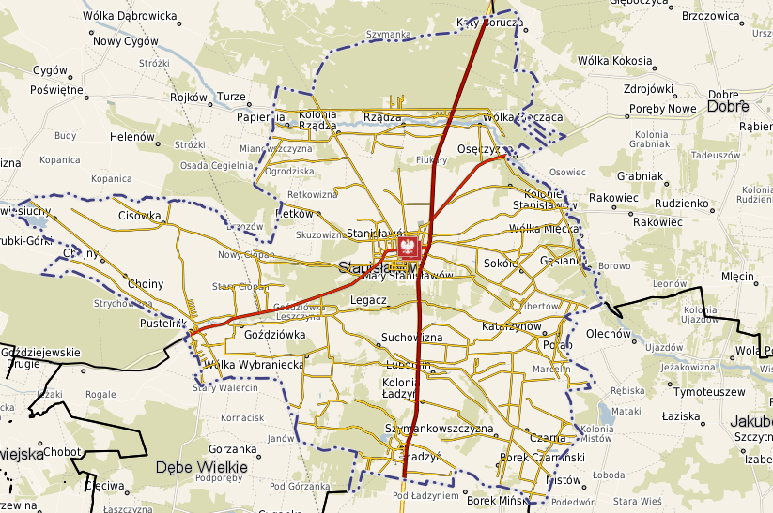

Źródło: System Informacji Przestrzennej Urząd Gminy Stanisławów - http://stanislawow.e-mapa.net/
Dominujące rodzaje zabudowy na terenie gminy to zabudowa mieszkaniowa jednorodzinna, zagrodowa oraz letniskowa. Występuje także wkomponowana w nią zabudowa usługowa.
Jak do tej pory w gminie uchwalono tylko trzy miejscowe plany zagospodarowania przestrzennego:
- Miejscowy plan zagospodarowania przestrzennego gminy Stanisławów dla części wsi Ładzyń,
- Miejscowy plan zagospodarowania przestrzennego gminy Stanisławów dla części wsi Pustelnik,
- Miejscowy plan zagospodarowania przestrzennego pod stację elektroenergetyczną 400 kV Stanisławów z wprowadzeniami obejmującymi istniejącą linię 220 kV oraz istniejące
i projektowane linie 400 kV dla części wsi: Wólka Czarnińska, Porąb, Stanisławów, gmina Stanisławów.
W Studium uwarunkowań i kierunków zagospodarowania przestrzennego Gminy Stanisławów wyznaczono tereny o następującym przeznaczeniu: tereny zabudowy mieszkaniowej, tereny zabudowy usługowej, tereny zabudowy techniczno – produkcyjnej, tereny zabudowy letniskowej. Założono, że obszar zabudowy wielorodzinnej nie będzie ulegał powiększeniu, a zabudowa mieszkaniowa będzie koncentrować się głównie w trzech sołectwach: Stanisławów, Pustelnik, Ładzyń. Ponadto zabudowa usługowa ma koncentrować się we wsiach Stanisławów, Pustelnik
i niewielkim stopniu Ładzyń, a w pozostałych sołectwach jedynie jako zabudowa uzupełniająca, natomiast zabudowa techniczno – produkcyjna pozostanie skoncentrowana w Stanisławowie, Pustelniku i Retkowie.

Tabela 13. Elementy infrastruktury drogowej zarządzanej przez gminę
L p | Sołectwo | Długość dróg | Procentowy udział dróg w ogólnej liczbie dróg | Długość dróg do naprawy | Procentowy udział dróg do naprawy w ogólnej liczbie dróg do naprawy | Długość oświetlonych dróg | Procent długości drogi oświetlonej w stosunku do całkowitej długości drogi
1 | Borek Czarniński | 1,4 | 0,68 | 1,4 | 0,92 | 1 | 71,43
2 | Choiny | 2 | 0,97 | 1 | 0,66 | 2 | 100,00
3 | Ciopan |  | 0,00 |  | 0,00
4 | Cisówka | 8,7 | 4,23 | 5 | 3,30 | 2 | 22,99
5 | Czarna | 6,6 | 3,21 | 5 | 3,30 | 1 | 15,15
6 | Goździówka |  | 0,00 |  | 0,00
7 | Kolonie Stanisławów | 15,4 | 7,48 | 9 | 5,93 | 2,5 | 16,23
8 | Legacz | 1,8 | 0,87 | 1,8 | 1,19 | 1,8 | 100,00
9 | Lubomin | 6,8 | 3,30 | 5 | 3,30 | 1,3 | 19,12
10 | Ładzyń | 11,7 | 5,69 | 9 | 5,93 | 1,6 | 13,68
11 | Łęka | 2,8 | 1,36 | 2,5 | 1,65 | 2,5 | 89,29
12 | Mały Stanisławów | 6 | 2,92 | 3 | 1,98 | 1 | 16,67
13 | Ołdakowizna | 12,7 | 6,17 | 12 | 7,91 | 0 | 0,00
14 | Papiernia | 8,9 | 4,32 | 8 | 5,27 | 1,3 | 14,61
15 | Porąb | 9,6 | 4,66 | 9 | 5,93 | 1,5 | 15,63
16 | Prądzewo-Kopaczewo | 2 | 0,97 | 1 | 0,66 | 0,8 | 40,00
17 | Pustelnik | 16,9 | 8,21 | 11 | 7,25 | 5,1 | 30,18
18 | Retków | 2,4 | 1,17 | 1 | 0,66 | 2 | 83,33
19 | Rządza | 7,8 | 3,79 | 3 | 1,98 | 1,1 | 14,10
20 | Sokóle | 15,8 | 7,68 | 14,5 | 9,56 | 1,1 | 6,96
21 | Suchowizna | 2,9 | 1,41 | 2,5 | 1,65 | 2 | 68,97
22 | Szymankowszczyzna | 8,6 | 4,18 | 5,9 | 3,89 | 2 | 23,26
23 | Wólka Czarnińska | 11,7 | 5,69 | 7,9 | 5,21 | 2,2 | 18,80
24 | Wólka Konstancja | 1,6 | 0,78 | 1,6 | 1,05 | 1 | 62,50
25 | Wólka Piecząca | 1,5 | 0,73 | 1,1 | 0,73 | 1,2 | 80,00
26 | Wólka Wybraniecka | 5,1 | 2,48 | 5,1 | 3,36 | 0 | 0,00
27 | Zalesie | 5,9 | 2,87 | 5 | 3,30 | 2,1 | 35,59
28 | Zawiesiuchy | 2,6 | 1,26 | 2,5 | 1,65 | 1 | 38,46
 | Stanisławów 1 | 5,2 | 2,53 | 2,3 | 1,52 | 5 | 96,15
 | Stanisławów 2 | 7 | 3,40 | 5,8 | 3,82 | 6 | 85,71
 | Stanisławów3 | 5,4 | 2,62 | 3,8 | 2,50 | 5 | 92,59
 | Stanisławów 4 | 9 | 4,37 | 6 | 3,96 | 7 | 77,78

Ważnym obszarem przy ocenie infrastruktury komunalnej jest stan dróg gminnych. Ma on związek z dostępnością a komunikacyjną konkretnego sołectwa, umożliwiając korzystanie z usług publicznych, mobilnością mieszkańców. Ważny jest ich wpływ na bezpieczeństwo komunikacyjne zarówno dla poruszających się samochodów jak i pieszych. Ma też wpływ na jakość środowiska (większe zużycie paliwa na drogach, pylenie i kurzenie). Sołectwa o największym udziale w drogach gminnych to: Kolonie Stanisławów, Ładzyń Ołdakowizna, Sokóle. Natomiast sołectwa w których drogi wymagające naprawy stanowią największy udział w ogólnej liczbie długość dróg w sołectwie to Pustelnik, Ołdakowizna i Ładzyń. Z bezpieczeństwem publicznym związane jest oświetlenie ulic. Najgorszy stosunek dróg nieoświetlonych w całkowitej długości dróg znajduje się w sołectwach: Ołdakowizna, Sokóle i Ładzyń.
Drugą bardzo ważną dla gminy arterią komunikacyjną jest droga wojewódzka nr 637. Stanowi ona dogodne połączenie pomiędzy wschodnią częścią aglomeracji warszawskiej a południowym Podlasiem. Ma duże znaczenie turystyczne. Natężenie ruchu waha się tu w granicach 4 – 10 tys. poj./dobę, a najwyższe jest w dni wolne od pracy. Jest to druga droga w gminie, która wywołuje duże uciążliwości dla mieszkańców. Skarżą się oni na hałas i zanieczyszczenie powietrza.
Tabela14. Obiekty zabytkowe w Gminie Stanisławów wpisane do wojewódzkiego rejestru zabytków
Sołectwo | Cisówka | Czarna | Goździówka | Lubomin | Ładzyń | Pustelnik | Retków | Rządza | Szymankowszczyzna | Wólka Czarnińska | Wólka Wybraniecka | Zawiesiuchy | Stanisławów
Liczba obiektów | 1 | 1 | 2 | 5 | 5 | 12 | 5 | 1 | 2 | 5 | 1 | 2 | 18
Procentowy udział obiektów | 1,67 | 1,67 | 3,33 | 8,33 | 8,33 | 20 | 8,33 | 1,67 | 3,33 | 8,33 | 1,67 | 3,33 | 30

Jednym ze elementów oceny przestrzeni funkcjonalnej może być liczba zabytków wpisanych do rejestru zabytków. Zabytki świadczą o bogactwie dziedzictwa historycznego obszaru ale jednocześnie ze względu na opiekę konserwatora ograniczają możliwości wykorzystania obiektów zabytkowych i otaczającej je przestrzeni. W gminie Stanisławów najwięcej obiektów zabytkowych znajduje się w sołectwach: Stanisławów, Pustelnik ,Ładzyń.
3.2.4. Sfera środowiskowa
Atrakcyjność przyrodnicza obszaru wpływa na zainteresowanie potencjalnych inwestorów
i przyszłych mieszkańców. Z kolei zły stan środowiska i związane z tym uciążliwości mogą hamować rozwój obszarów, w związku z tym istotnym elementem diagnozy jest również rozpoznanie sytuacji środowiskowej.
Biorąc pod uwagę uwarunkowania fizycznogeograficzne, gmina Stanisławów leży na styku dwóch mezoregionów: Równiny Wołomińskiej (zachodnia część gminy) oraz Wysoczyzny Kałuszyńskiej (wschodnia część gminy). Pod względem morfologicznym część środkowa
i południowo – wschodnia położona jest na zdenudowanej wysoczyźnie morenowej, zaś część północno –zachodnia na poglacjalnej równinie denudacyjnej stożka napływowego.
Gmina Stanisławów charakteryzuje się stosunkowo niskim poziomem walorów przyrodniczych. Wiąże się to z jednorodnym i raczej monotonnym charakterem środowiska naturalnego.
W przestrzeni geograficznej wyróżnia się dwa zwarte kompleksy leśne: w północnej części gminy oraz ciągnący się względnie równoleżnikowo w jej centralnej części. System przyrodniczy na południu gminy jest ubogi. Wiąże się to przede wszystkim z występowaniem żyźniejszych gleb niż w pozostałych częściach gminy, w związku z czym tutaj rozwinęło się rolnictwo.
Powierzchnia gruntów leśnych w 2014 r. wynosiła w gminie 3066,59 ha, czyli o ok. 15 ha mniej niż w roku 2010. Grunty leśne publiczne skarbu państwa stanowią ok. 44% ogólnej powierzchni gruntów leśnych. Wskaźnik lesistości wynosi 28,4% i jest znacznie wyższy niż w powiecie (ok. 21,1%). Ma to znaczny wpływ na możliwości zagospodarowania przestrzennego.
Na terenie gminy znajduje się jeden obszar chroniony zgodnie z Ustawą o ochronie przyrody. Jest to specjalny obszar ochrony siedlisk (Dyrektywa Siedliskowa) w ramach sieci Natura 2000: Torfowiska Czernik. Zajmuje powierzchnię 53,8 ha. Znajduje się w zwartym kompleksie leśnym zwanym Czernikiem, położonym w północnej części gminy. Obszar obejmuje dwie bezodpływowe zatorfione niecki, z których jedna położona jest w granicach gminy Stanisławów. Inną prawna formą ochrony przyrody na terenie gminy są pomniki przyrody: dwa dęby i jedna topola biała.
Na terenie gminy Stanisławów nie ma udokumentowanych złóż kopalin. Na małą skalę eksploatuje się piaski wydmowe.
Całą powierzchnię gminy rozcinają doliny dwóch niedużych rzek: Rządzy i Czarnej Strugi. Dolinki dopływów słabo odznaczają się w terenie. Rzeki charakteryzują się niskim poziomem przepływów. Nie wywierają większego wpływu na strukturę przyrodniczą okolicy.
W zagłębieniach terenu występują małe zbiorniki, torfowiska i bagna. Na przestrzeni ostatnich lat liczba zbiorników wodnych w gminie znacznie się zmniejszyła, czego powodem są prace melioracyjne. Wśród sztucznych zbiorników wodnych można wyróżnić zbiorniki zasobowe na potrzeby poszczególnych gospodarstw domowych oraz stawy rybne. Największe znaczenie odgrywa kompleks stawów we wsi Zawiesiuchy na rzece Czarnej.
Potencjał ekologiczny rzeki Rządza u ujścia do Zalewu Zegrzyńskiego zaklasyfikowano w 2013 r. jako umiarkowany, natomiast stan ogólny jako zły. Podobnie potencjał ekologiczny rzeki Czarna przy ujściu do Kanału Żerańskiego został zaklasyfikowany jako umiarkowany, a stan ogólny jako zły.
Zgodnie z analizą przeprowadzoną na potrzeby Strategii rozwoju Gminy Stanisławów na lata 2015 – 2025, co najmniej 300 – 320 m³ ścieków w czasie każdej doby w gminie Stanisławów nie trafia do oczyszczalni (zużycie wody z sieci wodociągowej wynosi bowiem ok. 28 m³/ mieszkańca/rok, podczas gdy do oczyszczalni w Stanisławowie trafia ok. 140 m³/dobę ścieków). Jest dalece prawdopodobne, iż znaczna część ścieków odprowadzana jest do innych oczyszczalni. Niemniej jednak nie ma pewności, ile m³ każdej doby trafia do wód i gruntu. Sytuacja ta stanowi poważne zagrożenie dla środowiska naturalnego w gminie. Nierozwiązane problemy związane
z odbiorem i oczyszczaniem ścieków w znacznej mierze wynikają z faktu, że jak do tej pory do sieci kanalizacyjnej w gminie podłączonych jest zaledwie 29% gospodarstw domowych.
Duży wpływ na środowisko przyrodnicze gminy wywierają dwa główne szlaki komunikacyjne: droga krajowa nr 50 oraz droga wojewódzka nr 637. Według danych Generalnego Pomiaru Ruchu Generalnej Dyrekcji Dróg Krajowych i Autostrad z 2015 r. średnie dobowe natężenie ruchu samochodowego na drodze krajowej nr 50 na odcinku Stanisławów – Mińsk Mazowiecki wynosiło 8885 poj./dobę, w tym 3405 samochodów ciężarowych, co stanowi aż 38%. (tab. 30
i 31). Warto zauważyć, że natężenie ruchu wzrosło w porównaniu z rokiem 2010, kiedy to wynosiło 8483 poj./dobę. Natężenie ruchu zmniejszyło się natomiast na odcinku Stanisławów – Jadów z 7338 poj./dobę do 6367 poj./dobę oraz w samym Stanisławowie – z 12827 poj./dobę do 10589 poj./dobę. Niemniej jednak jest to nadal bardzo wysokie natężenie, a udział samochodów ciężarowych wzrósł na wszystkich badanych odcinkach, pomiędzy Stanisławowem a Jadowem aż do 46%, a w samym Stanisławowie do 31%. Ponieważ droga nr 50 jest południową obwodnicą Warszawy, na którą obowiązkowo wyprowadzany jest ruch samochodów ciężarowych, to należy się spodziewać, że w kolejnych latach natężenie to jeszcze wzrośnie. Przedstawiona sytuacja jest powodem bardzo wysokiej uciążliwości drogi i narastania zagrożeń dla zdrowia i życia mieszkańców.
Tabela 15. Natężenie ruchu samochodowego na drodze krajowej nr 50 w 2010 r.
Odcinek drogi | średnie dobowe natężenie ruchu (poj./dobę) | samochody ciężarowe (poj./dobę) | udział samochodów ciężarowych (%)
Mińsk Mazowiecki-Stanisławów | 8483 | 3029 | 36
Stanisławów (przejście) | 12627 | 3185 | 25
Stanisławów-Jadów | 7338 | 2934 | 40

Źródło: http://www.gddkia.gov.pl/userfiles/articles/g/GENERALNY_POMIAR_RUCHU_2010/
0.1.1.4_SDR_w_pkt_pomiarowych_w_2010_roku.pdf

Tabela 16. Natężenie ruchu samochodowego na drodze krajowej nr 50 w 2015 r.
Odcinek drogi | średnie dobowe natężenie ruchu (poj./dobę) | samochody ciężarowe (poj./dobę) | udział samochodów ciężarowych (%)
Mińsk Mazowiecki-Stanisławów | 8885 | 3405 | 38
Stanisławów (przejście) | 10589 | 3323 | 31
Stanisławów-Jadów | 6367 | 2894 | 45
Źródło: http://www.gddkia.gov.pl/userfiles/articles/g/GENERALNY_POMIAR_RUCHU_2010/
0.1.1.4_SDR_w_pkt_pomiarowych_w_2010_roku.pdf
Drugą bardzo ważną dla gminy arterią komunikacyjną jest droga wojewódzka nr 637. Stanowi ona dogodne połączenie pomiędzy wschodnią częścią aglomeracji warszawskiej a południowym Podlasiem. Ma duże znaczenie turystyczne. Natężenie ruchu waha się tu w granicach 4 – 10 tys. poj./dobę, a najwyższe jest w dni wolne od pracy. Jest to druga droga w gminie, która wywołuje duże uciążliwości dla mieszkańców. Skarżą się oni na hałas i zanieczyszczenie powietrza.
Powietrze
Gmina Stanisławów nie posiada własnej stacji pomiaru zanieczyszczeń powietrza atmosferycznego; najbliższy punkt znajduje się w Mińsku Mazowieckim, gdzie pomiary prowadzone są przez Stację Sanitarno-Epidemiologiczną. Województwo mazowieckie podzielone jest na cztery strefy pod względem klasyfikacji jakości powietrza, gmina Stanisławów przynależy do strefy mazowieckiej. Ocena stanu jakości powietrza dla gminy Stanisławów polegała na analizie dostępnych danych, w uzupełnieniu o własne obserwacje (m.in. podczas wizji lokalnej), które skupiały się głownie na zidentyfikowaniu najważniejszych problemów i zagrożeń związanych ze stanem jakości powietrza.
Według pomiarów uzyskanych w najbliższym punkcie pomiarowym od Stanisławowa, nie odnotowuje się przekroczeń dopuszczalnych stężeń. Jednakże strefa mazowiecka pod kątem ochrony zdrowia została zaklasyfikowana jako klasa C pod względem przekroczeń dopuszczalnych i docelowych poziomów stężeń zanieczyszczeń, takich jak pyły PM10 oraz PM2,5, a także pod względem podwyższonych stężeń benzo(a)pirenu w pyle PM10. Ponadto ze względu na natężenie kilku czynników – niska emisja, zanieczyszczenia komunikacyjne, przemysłowe – w gminie Stanisławów występuje zagrożenie pogorszenia stanu powietrza. Ponadto, stan jakości powietrza może wpływać negatywnie na jakość życia mieszkańców, między innymi poprzez generowanie nieprzyjemnego zapachu.
Stanisławów, jako gmina wiejska charakteryzuje się typem zabudowy jednorodzinnej, co z kolei związane jest z brakiem jednego, scentralizowanego systemu ogrzewania budynków. Lokalne piece i przydomowe kotłownie przyczyniają się do zwiększenia tak zwanej rozproszonej emisji zanieczyszczeń. Niska emisja spowodowana jest m.in. dużą ilością spalanego węgla oraz innych substancji. Do pogorszenia jakości powietrza, zwłaszcza w sezonie jesienno-zimowym przyczyniają się także przestarzałe kotły i piece, z pomocą których mieszkańcy ogrzewają domy. Wydzielają one do atmosfery o wiele więcej zanieczyszczeń niż kotły nowszej generacji. Na terenie całej gminy, jak i powiatu mińskiego w ostatnich latach notowany jest niewielki wzrost pyłu zawieszonego, co wynika z tzw. emisji niezorganizowanej.
Z kolei na zanieczyszczenia typu liniowego, czyli pochodzącego z ciągów komunikacyjnych najbardziej narażone są sołectwa: Ładzyń, Wólka Czarnińska i Stanisławów ze względu na położenie przy drodze krajowej nr 50 generującej duży ruch samochodowy. Narażone są również miejscowości Pustelnik i Gwożdziówka ze względu na przebieg przez nie drogi wojewódzkiej nr 627.
Zanieczyszczenia punktowe pochodzą głownie z zakładów przemysłowych lub obiektów o dużej chłonności energetycznej. Z racji, iż Stanisławów w dużej części jest gminą rolniczą, zakłady te są charakterystycznym punktem na mapie zanieczyszczeń. Zakłady przemysłowe zlokalizowane są głównie w Stanisławowie i należą one do poszczególnych gałęzi: przemysł spożywczy (Polish Farm Meat, Zakłady Mięsne Stanisławów Sp. z.o.o), przemysł paszowy i utylizacyjny (PPHU POLUTIL wytwórnia pasz). Z tymi dwoma gałęziami wiąże się również kwestia znacznego obniżenia jakości życia mieszkańców ze względu na nieprzyjemny zapach dochodzący z tego typu zakładów.

Jakość wody
Przyczyną zanieczyszczenia wód w gminie Stanisławów jest przede wszystkim presja antropogeniczna, objawiająca się odprowadzaniem dużej ilości ścieków z gospodarstw domowych, zakładów przemysłowych czy dawnych składowisk śmieci. Istotną kwestią jest również spływ powierzchniowy z terenów rolniczych, zwłaszcza związany z niewłaściwym i nadmiernym stosowaniem środków ochrony roślin.
Ze względu na zanieczyszczenia bakteriologiczne wody rzeki Rządzy, płynącej przez teren gminy, określa się, że jej wody nie odpowiadają normom i zalicza się ją do III kategorii pod względem bakteriologii. Również zważywszy na wskaźniki fizykochemiczne, wody te należą do kategorii III. Obecnie gmina Stanisławów nie posiada stacji pomiarów czystości wód, jednak określa się, że lokalne przekroczenia dopuszczalnych norm mogą występować w sąsiedztwie zakładów przemysłowych, czyli przede wszystkim w Stanisławowie.
Gleby
W gminie Stanisławów dominują przede wszystkim gleby słabej jakości o kwaśnym odczynie (pH od 5,5 do pH7,2). Grunty orne należą głównie do klas V i VI. Gleby te charakteryzują się niską jakością i niewielką zawartością głównych składników pokarmowych – magnezu i potasu. Lepszej jakości grunty (IV i III klasy) znajdują się w południowej części gminy. W strukturze dominują grunty orne oraz łąki i pastwiska, niewielki z kolei jest udział sadów. Niska jakość gleb, oprócz słabej zawartości związków organicznych jest spowodowana nadmiernym stosowaniem środków ochrony roślin w postaci nawozów. Wyjałowienie gleb jest również spowodowane niewłaściwym gospodarowaniem powierzchnią gruntu na przestrzeni lat.
Ze względu na ukształtowanie powierzchni, bez dużych deniwelacji wysokościowych, gmina Stanisławów nie posiada dużego stopnia zagrożenia erozją gleb, jednakże zjawiska te występują okresowo na terenach o dużej użytkowności, np. wzdłuż drogi nr 50 w miejscowościach Stanisławów, Ładzyń czy Wólka Czarmińska.
Zagrożenie powodziowe
Określa się, iż gmina Stanisławów jest narażona na występowanie zagrożenia powodziowego. Występuje ono najczęściej w okresie wiosenno-zimowym w czasie roztopów, co spowodowane jest gwałtownym topnieniem śniegu i lodu oraz w sytuacji nadmiernych opadów deszczu. Problemem tym dotknięte są miejscowości położone w bliskości dwóch głównych rzek – Rządzy (Papiernia, Ołdakowizna, Rządza) oraz Czarnej (Pustelnik, Goździkówka, Suchowizna, Wólka Czarmińska, Lubomin, Czarna, Szymankowszczyzna).

Tabela nr 17. Ocena wskaźników środowiskowych w poszczególnych sołectwach Gminy Stanisławów
 | Sołectwo | Jakość powietrza | Hałas | Jakość wody | Jakość gleb | Zagrożenie powodziowe
1 | Borek Czarniński | dobra | niska emisja | pogorszona | pogorszona | małe
2 | Choiny | dobra | niska emisja | pogorszona | zagrożona pogorszeniem | małe
3 | Cisówka | dobra | niska emisja | zagrożona pogorszeniem | zagrożona pogorszeniem | małe
4 | Ciopan | dobra | niska emisja | zagrożona pogorszeniem | pogorszona | małe
5 | Czarna | zagrożona pogorszeniem | niska emisja | pogorszona | zagrożona pogorszeniem | duże
6 | Goździówka | pogorszona | zwiększona emisja | słaba | zagrożona pogorszeniem | duże
7 | Kolonie Stanisławów | zagrożona pogorszeniem | niska emisja | bardzo słaba | słaba | małe
8 | Legacz | pogorszona | zwiększona emisja | słaba | pogorszona | małe
9 | Lubomin | pogorszona | zwiększona emisja | słaba | pogorszona | na pograniczu małego i dużego
10 | Ładzyń | słaba | wysoka emisja | słaba | zagrożona pogorszeniem | małe
11 | Łęka | dobra | niska emisja | zagrożona pogorszeniem | pogorszona | na pograniczu małego i dużego
12 | Mały Stanisławów | zagrożona pogorszeniem | zwiększona emisja | bardzo słaba | słaba | na pograniczu małego i dużego
13 | Ołdakowizna | zagrożona pogorszeniem | niska emisja | bardzo słaba | pogorszona | duże
14 | Papiernia | dobra | niska emisja | bardzo słaba | pogorszona | duże
15 | Porąb | dobra | niska emisja | zagrożona pogorszeniem | pogorszona | na pograniczu małego i dużego
16 | Prądzewo - Kopaczewo | pogorszona | zwiększona emisja | pogorszona | zagrożona pogorszeniem | na pograniczu małego i dużego
17 | Pustelnik | słaba | zwiększona emisja | słaba | zagrożona pogorszeniem | duże
18 | Retków | dobra | niska emisja | zagrożona pogorszeniem | pogorszona | na pograniczu małego i dużego
19 | Rządza | zagrożona pogorszeniem | niska emisja | bardzo słaba | słaba | duże
20 | Sokóle | zagrożona pogorszeniem | niska emisja | słaba | pogorszona | na pograniczu małego i dużego
21 | Suchowizna | zagrożona pogorszeniem | niska emisja | słaba | zagrożona pogorszeniem | duże
22 | Szymankowszczyzna | dobra | niska emisja | słaba | zagrożona pogorszeniem | duże
23 | Wólka Czarnińska | słaba | Wysoka emisja | słaba | pogorszona | duże
24 | Wólka Konstancja | dobra | niska emisja | zagrożona pogorszeniem | słaba | na pograniczu małego i dużego
25 | Wólka Piecząca | pogorszona | zwiększona emisja | bardzo słaba | pogorszona | małe
26 | Wólka Wybraniecka | dobra | niska emisja | słaba | pogorszona | małe
27 | Zalesie | słaba | zwiększona emisja | słaba | słaba | małe
28 | Zawiesiuchy | zagrożona pogorszeniem | niska emisja | zagrożona pogorszeniem | pogorszona | małe
29 | Stanisławów | słaba | wysoka emisja | bardzo słaba | bardzo słaba | na pograniczu małego i dużego
1 | Stanisławów 1 | słaba | zwiększona emisja | bardzo słaba | bardzo słaba | na pograniczu małego i dużego
2 | Stanisławów 2 | słaba | wysoka emisja | bardzo słaba | bardzo słaba | na pograniczu małego i dużego
3 | Stanisławów 3 | słaba | zwiększona emisja | bardzo słaba | bardzo słaba | na pograniczu małego i dużego
4 | Stanisławów 4 | słaba | wysoka emisja | bardzo słaba | bardzo słaba | na pograniczu małego i dużego
5 | Gmina | pogorszona | zwiększona emisja | słaba | słaba | na pograniczu małego i dużego
Źródło: opracowanie własne na podstawie Geoportalu województwa mazowieckiego http://www.mazowieckie.e-mapa.net/, „Programu Ochrony Środowiska w powiecie mińskim 2013-2016 z perspektywą do 2020 roku” oraz własnych obserwacji (m.in. wizja lokalna).

Tabela 18. Wybrane aspekty środowiskowe
 | Sołectwo | Ilość wyrobów azbestowych m² |  |  | Udział wyrobów azbestowych w sołectwie | Zmiana liczby materiałom azbestowych w latach 2010-2015 | Liczba gospodarstw domowych z którymi podpisnao umowy o wywóz odpadów | Udział podmiotów sołectwa w ogólnej liczbie podmiotów całej gminie
 |  | 2010 | 2013 | 2015
1 | Borek Czarniński | 5990 | 5031 | 4811 | 2,42 | 19,68 | 35 | 1,88
2 | Choiny | 2620 | 2200 | 2200 | 1,11 | 16,03 | 47 | 2,52
3 | Ciopan | 12430 | 10441 | 10441 | 5,24 | 16,00 | 35 | 1,88
4 | Cisówka | 8190 | 6879 | 6879 | 3,46 | 16,01 | 75 | 4,02
5 | Czarna | 6562 | 5512 | 5512 | 2,77 | 16,00 | 32 | 1,71
6 | Goździówka | 9992 | 8393 | 8243 | 4,14 | 17,50 | 53 | 2,84
7 | Kolonie Stanisławów | 13286 | 9000 | 9000 | 4,52 | 32,26 | 95 | 5,09
8 | Legacz | 4500 | 4500 | 3780 | 1,90 | 16,00 | 31 | 1,66
9 | Lubomin | 6798 | 6798 | 5710 | 2,87 | 16,00 | 39 | 2,09
10 | Ładzyń | 12740 | 11000 | 11000 | 5,53 | 13,66 | 103 | 5,52
11 | Łęka | 7730 | 6493 | 6333 | 3,18 | 18,07 | 39 | 2,09
12 | Mały Stanisławów | 3920 | 3292 | 2952 | 1,48 | 24,69 | 23 | 1,23
13 | Ołdakowizna | 14340 | 12045 | 10045 | 5,05 | 29,95 | 59 | 3,16
14 | Papiernia | 6580 | 5527 | 5527 | 2,78 | 16,00 | 38 | 2,04
15 | Porąb | 13340 | 12045 | 10535 | 5,29 | 21,03 | 18 | 0,96
16 | Prądzewo - Kopaczewo | 4596 | 3860 | 3530 | 1,77 | 23,19 | 29 | 1,55
17 | Pustelnik | 18820 | 15808 | 15808 | 7,94 | 16,00 | 140 | 7,50
18 | Retków | 11220 | 9424 | 9424 | 4,73 | 16,01 | 50 | 2,68
19 | Rządza | 10407 | 8741 | 8741 | 4,39 | 16,01 | 102 | 5,47
20 | Sokóle | 4100 | 3444 | 3444 | 1,73 | 16,00 | 50 | 2,68
21 | Suchowizna | 2310 | 1940 | 1740 | 0,87 | 24,68 | 23 | 1,23
22 | Szymankowszczyzna | 3190 | 2679 | 2679 | 1,35 | 16,02 | 36 | 1,93
23 | Wólka Czarnińska | 12530 | 10525 | 10190 | 5,12 | 18,68 | 61 | 3,27
24 | Wólka Konstancja | 4900 | 4900 | 4116 | 2,07 | 16,00 | 21 | 1,13
25 | Wólka Piecząca | 4690 | 4690 | 3939 | 1,98 | 16,01 | 40 | 2,14
26 | Wólka Wybraniecka | 8190 | 6879 | 6629 | 3,33 | 19,06 | 24 | 1,29
27 | Zalesie | 4700 | 4700 | 3948 | 1,98 | 16,00 | 52 | 2,79
28 | Zawiesiuchy | 1540 | 1540 | 1293 | 0,65 | 16,04 | 16 | 0,86
29 | Stanisławów | 23812 | 20002 | 18402 | 9,24 | 22,72 | 500 | 26,80
30 |  | 244023 | 208288 | 196851 | 98,87 | 100 | 1866 | 100

Gmina Stanisławów jest w pełni wyposażona w sieć wodociągową. Natomiast siec kanalizacyjna obejmuje jedynie sołectwo Stanisławów. Do oceny oddziaływania społeczności na środowisko wybrano wskaźnik Ilosci wyrobów azbestowych istniejących w sołectwach. Pozwala on także pośrednio ocenic stan budynków (im więcej pokryc dachowych z azbestem tym ten satn jest gorszy (od 1997 roku w Polsce zabrania się stosować wyrobów azbestowych a najwięcej ich stosowano w latach 70 ubiegłego wieku.) W 2015 roku najwięcej wyrobów zabestowych wytepowało w sołectwach: Stanisławów, Porąb i Ładzyń. Liczba wyrobów azbestowych w gminie na przestzreni lat 2010-2015 sytematycznie spada. Njamniejszy spadek ilości wyrobów azbestowych wystąpił w sołectwie Ładzyń.
Kolejny czynnik wskazujący na jakośc środowiska to liczba umów podpisanych przez włąscicieli nieruchomości na odbiór odpadów. Najeiększy udział w ogolnej liczbie umów dla całej gminy posiadaja mieszkańcy sołectw : Stanisławów, Pustelnik i Ładzyń.
WNIOSKI
Poniżej zestawiono najważniejsze wnioski z analizy statystycznej danych obrazujących sytuację społeczną poszczególnych sołectw w gminie Stanisławów:
Największym sołectwem na terenie gminy (biorąc pod uwagę liczbę ludności) jest Stanisławów (1610 mieszkańców – prawie 24% mieszkańców gminy), a w dalszej kolejności Pustelnik (547), Rządza (398), Ładzyń (331), Cisówka (298) i Kolonie Stanisławów (292 mieszkańców).
W ciągu ostatnich ośmiu lat liczba mieszkańców gminy wzrosła o 4,9%. Spośród sześciu największych sołectw gminy przyrost ludności odnotowano aż w pięciu,
z czego największy w Pustelniku (13,3%), Koloniach Stanisławów (11,9) i Ładzyniu (10,7%). W Stanisławowie liczba mieszkańców wzrosła o 2,5%.
Na terenie gminy znajdują się trzy szkoły podstawowe, zlokalizowane w sołectwach: Stanisławów, Pustelnik i Ładzyń. W 2015 sprawdzian po klasie VI najgorzej wypadł
w Pustelniku, z wynikiem 52,6% z części pierwszej (język polski i matematyka) i 57,8%
z części drugiej (języki obce). Są to wyniki znacząco gorsze niż średnio w Polsce (odpowiednio: 63% i 71%). Pomimo, że w pozostałych szkołach gminy uczniowie zdali egzamin nieco lepiej, to tylko w szkole w Ładzyniu jedna część sprawdzianu (języki obce) wypadła lepiej niż średnia dla kraju (78,4%).
W sołectwach Sokóle i Stanisławów zauważa się bardzo niski odsetek osób biorących udział w zebraniach sołeckich: odpowiednio 3,4% oraz 4,7%.
Stanisławów i Pustelnik to dwa sołectwa wypadające najgorzej po przeliczeniu liczby bezrobotnych jako procent ogółu bezrobotnych na terenie gminy (odpowiednio 22,5% oraz 11,5%).
W 2015 r. największą liczbę bezrobotnych będących w szczególnej sytuacji na rynku pracy oraz największy odsetek tych osób w odniesieniu do sumy dla gminy odnotowano w Stanisławowie (23,8%), a następnie w Pustelniku (11%).
Biorąc pod uwagę liczbę osób długotrwale bezrobotnych należy zauważyć, że to również sołectwa Stanisławów i Pustelnik charakteryzują się największą wartością wskaźnika, obrazującego udział osób długotrwale bezrobotnych w łącznej liczbie bezrobotnych tej kategorii na terenie całej gminy w 2015 r. (odpowiednio 25% oraz 12,5%).
W 2015 r. w dwóch sołectwach: w Czarnej i Ładzyniu, wszystkie osoby bezrobotne były zarazem osobami długotrwale bezrobotnymi.
W 2015 r. największą liczbę osób korzystających ze świadczeń środowiskowej pomocy społecznej odnotowano w sołectwach Stanisławów i Pustelnik (odpowiednio 17,53% oraz 11,69% łącznej liczby takich osób na terenie gminy).
W 2015 r. największą liczbę rodzin, którym przyznano świadczenia środowiskowej pomocy społecznej, odnotowano w sołectwach Stanisławów i Pustelnik (odpowiednio 16,9% oraz 10,4% łącznej liczby takich rodzin na terenie gminy).
W 2015 r. aż 59 rodzin z Pustelnika korzystało z pomocy żywnościowej, co stanowi prawie 20% rodzin korzystających z takiej pomocy na terenie gminy.
W 2015 r. aż 18 dzieci ze Stanisławowa, 15 z Pustelnika i 8 dzieci z Ładzynia korzystało
z dofinansowania posiłku w szkole.
Ponad 35% wszystkich kradzieży i kradzieży z włamaniem w gminie w 2015 r. miało miejsce w sołectwie Stanisławów.
Najwięcej naruszeń nietykalności osobistej miało miejsce również w Stanisławowie
(3 na 5 zdarzeń na terenie gminy).
Najwięcej zdarzeń związanych z niszczeniem mienia miało miejsce w 2015 r.
w Pustelniku i Papierni (po 2, na 8 takich zdarzeń w gminie).
Najwięcej innych zdarzeń kryminalnych miało miejsce w Stanisławowie i Pustelniku (odpowiednio 13 i 5 na 47 takich zdarzeń w gminie).
Przemoc domowa jest problemem głównie w trzech sołectwach: Stanisławów, Kolonie Stanisławów i Choiny (po 3 interwencje na 14 w gminie).
Najwięcej wypadków drogowych w 2015 r. miało miejsce w Stanisławowie (3), Rządzy (2), Pustelniku (2) i Kolonii Stanisławów (2).
Z analizy przedstawionych wskaźników wynika, że obszar zdegradowany społecznie na terenie gminy stanowią sołectwa Stanisławów i Pustelnik i Ładzyń. W szczególności świadczą
o tym dane z zakresu bezrobocia i pomocy społecznej (jednostki te z powtarzalnością pojawiają się wśród sołectw, dla których wskaźniki są najmniej korzystne), dopełnione przez dane z zakresu bezpieczeństwa i demograficzne. Bardzo niepokojący jest wysoki udział osób bezrobotnych w odniesieniu do łącznej liczby bezrobotnych na terenie gminy. Znaczącym problemem jest również stosunkowo wysoki odsetek osób długotrwale bezrobotnych (ponad połowa bezrobotnych w przypadku Stanisławowa i Pustelnika). Osoby te mają trudności z powrotem do aktywności zawodowej, w związku z czym wymagają dodatkowego wsparcia w wejściu na rynek pracy. Długotrwałe bezrobocie rzutuje również na złą sytuację materialną i powstawanie zjawisk patologicznych. Osoby długotrwale bezrobotne częściej od pozostałych korzystają ze świadczeń pomocy społecznej.
Na terenie gminy najwięcej osób i rodzin korzysta ze świadczeń środowiskowej pomocy społecznej właśnie w Stanisławowie i Pustelniku. Prawie 20% wszystkich rodzin korzystających z pomocy żywnościowej w gminie mieszka w Pustelniku, a największy odsetek dzieci korzystających z dofinansowania posiłku w szkołach odnotowano w Stanisławowie, Pustelniku i Ładzyniu. Przedstawione fakty świadczą o występowaniu problemu ubóstwa w tych sołectwach i konieczności podjęcia konkretnych działań na rzecz rodzin dotkniętych tym problemem. Niepokojące są również niskie wyniki sprawdzianu po VI klasie szkoły podstawowej, m.in. dla Pustelnika i Ładzynia – zwłaszcza w I części sprawdzianu w 2016 r. odnotowano zdecydowanie niższe rezultaty niż średni wynik dla powiatu mińskiego. Świadczy to o niezadowalającym poziomie kapitału społecznego, sygnalizuje także kłopoty w nauce uczniów, które mogą wynikać z różnych innych problemów np. sytuacji domowej. Dodatkowo niskie wyniki szkół mogą negatywnie wpływać na wizerunek całej gminy – niski poziom edukacji może zniechęcać rodziny z dziećmi do osiedlenia się w gminie, zwłaszcza w wypadającym najsłabiej pod tym względem Pustelniku. W Ładzyniu i Stanisławowie odnotowano jedne z niższych wartości wskaźników, jeśli chodzi o odsetek mieszkańców uczestniczących średnio w 1 zebraniu sołeckim w 2015 r., co informuje o małym zaangażowaniu mieszkańców w lokalne sprawy i niewystarczającym poziomie kapitału społecznego. Stanisławów jest ponadto sołectwem negatywnie wyróżniającym się pod względem liczby kradzieży i kradzieży z włamaniem, naruszeń nietykalności osobistej i innych zdarzeń kryminalnych oraz wypadków drogowych. Kryzysy wynikające ze względu na niedostateczny poziom bezpieczeństwa występują także dla pozostałych jednostek– stosunkowo wysoka liczba wykroczeń i przestępstw została odnotowana również dla Pustelnika i Ładzynia. Analizując procesy demograficzne, w gminie w ciągu ostatnich ośmiu lat nastąpił wzrost liczby mieszkańców, sytuacja ta miała miejsce także w Ładzyniu, Pustelniku i Stanisławowie. Dynamika przyrostu dla tych jednostek w tym czasie była ponad dwukrotnie wyższa niż średnio w gminie. Pociąga to za sobą m.in. zmianę struktury mieszkańców tych sołectw – sukcesywne zmniejszanie się liczby ludności zamieszkującej od pokoleń przy jednoczesnym przybywaniu nowych „napływowych”mieszkańców, którym towarzyszy zauważalne – także dla całej gminy - starzenie się społeczeństwa. Taka sytuacja, co sygnalizowali też lokalni eksperci podczas pogłębionych wywiadów, prowadzi także do pojawiania się i/lub nasilania negatywnych zjawisk społecznych, takich jak konflikty sąsiedzkie, nierówności społecznych, wykluczenie niektórych grup mieszkańców, brak integracji. Zwiększająca się liczba mieszkańców oznacza również nowe potrzeby, na które nie odpowiada obecny stan przestrzeni publicznej i społecznej. Obecna do tej pory infrastruktura i oferta okazuje się niewystarczająca, co w rezultacie prowadzi do pogorszenia jakości życia mieszkańców. Wzrost liczby mieszkańców stanowi wyzwanie rozwojowe dla tych sołectw, bo oznacza także wzrost zapotrzebowania na ofertę spędzania czasu wolnego, ofertę i infrastrukturę społeczną oraz techniczną. Aby sprostać potrzebom napływowej ludności, przy jednoczesnym zaspokojeniu potrzeb „rdzennych” mieszkańców konieczna jest rewitalizacja przestrzeni i nadanie jej nowych społecznie funkcji, w tym rozwój infrastruktury społecznej i technicznej, a także poszerzenie oferty spędzania czasu wolnego, tym bardziej, że zgodnie ze Studium to właśnie w Ładzyniu, Stanisławowie i Pustelniku, ma się koncentrować zabudowa mieszkaniowa jednorodzinna. Pomimo, że w Studium znacznie poszerzono zasięg strefy zabudowy mieszkaniowej, to nie podkreślono w wystarczającym stopniu funkcji obsługowej transportu międzyregionalnego w części gminy położonej przy drodze nr 50, przebiegającej m.in. przez Ładzyń. Sytuacja ta działa dodatkowo na niekorzyść wskazanego sołectwa.
Ponadto w wyżej wymienionych jednostkach występują także kryzysy dotyczące pozostałych sfer: gospodarczej, technicznej, środowiskowej, funkcjonalno-przestrzennej, co potwierdza zdegradowanie wskazanych podobszarów. Zwłaszcza na dla Pustelnika i Ładzynia obserwuje się problemy natury gospodarczej – niski poziom przedsiębiorczości mieszkańców (mała liczba podmiotów gospodarczych w stosunku do liczby mieszkańców) oraz niższą dynamikę zmiany liczby tych podmiotów w porównaniu do średniej dla gminy w ostatnich dwóch latach (w przypadku Pustelnika nastąpił wręcz spadek liczby podmiotów). W sferze środowiskowej podobszary wypadają niekorzystnie – głównie ze względu na problem związany z zanieczyszczeniem powietrza, który obserwuje się na terenie całej gminy. Obecność szkodliwych dla zdrowia substancji to problem wynikający m.in. z niskiej emisji, pochodzącej głównie z palenisk indywidualnych (starych pieców węglowych o niskiej sprawności), potęgowany dodatkowo przez emisję liniową i punktową (z zakładów przemysłowych). O kryzysie w sferze technicznej świadczy m.in. zły stan techniczny infrastruktury drogowej – wysoki odsetek sieci drogowej wymagający naprawy, stosunkowo niski odsetek dróg wyposażonych w oświetlenie nocne (dla Pustelnika i Ładzynia), brak podłączenia lub niewielka liczba przyłączy do kanalizacji i wodociągów. Ponadto na podobszarach zdegradowanych występuje stosunkowo dużo liczba obiektów zabytkowych znajdujących się w Gminnej Ewidencji Zabytków – łącznie obiekty zlokalizowane na podobszarach stanowią ponad 50% wszystkich zabytków gminy Stanisławów. W przypadku sfery przestrzenno-funkcjonalnej zdecydowano się na charakterystykę jakościową, ze względu na specyfikę występujących objawów stanu kryzysowego powiązaną z niską jakością przestrzeni publicznej i niezadowalającym poziomem jej zagospodarowani m.in. zły stan lub brak wytyczonych/wydzielonych ciągów komunikacyjnych pieszo-rowerowych, zaniedbana, nieurządzona zieleń, brak przestrzeni o funkcjach centrotwórczych i integracyjnych i inne problemy – dokładnie opisane w dalszej części Dokumentu w podziale na podobszary. Tym samym we wskazanych jednostkach zdegradowanych, obok problemów społecznych występują także problemy w innych sferach.
Dane z analizy danych statystycznych pokrywają się z odczuciami mieszkańców zbadanymi
w ankiecie sondażowej. W ankiecie skierowanej do mieszkańców zwrócono się z pytaniem
o wskazanie przez nich obszarów, w których występują zjawiska kryzysowe. Na pytanie dotyczące problemów społecznych, które brzmiało „Proszę wskazać miejsca (max. 3) w Gminie Stanisławów, w których wg Pani/Pana występuje koncentracja negatywnych zjawisk społecznych”, ankietowani wskazali, iż najwięcej negatywnych zjawisk społecznych występuje w sołectwach Pustelnik. Wskazało tak aż 40,9% badanych. Na drugim miejscu pojawił się obszar Stanisławów 1. W dalszej kolejności wymieniono Ładzyń i Stanisławów 3, a dalej Cisówkę, Ciopan, Choiny i Łękę. Pozostałe sołectwa otrzymały 5% i mniej wskazań.

Tabela 19. Koncentracja negatywnych zjawisk społecznych w sołectwach gminy Stanisławów – wyniki badania ankietowego

Pustelnik | Stanisławów 1 | Ładzyń | Stanisławów 3 | Cisówka | Ciopan | Choiny
40,9% | 19,1% | 17,9% | 16,7% | 13,1% | 9,1% | 8,5%
Źródło: Opracowanie własne na podstawie odpowiedzi udzielonych przez respondentów
Najmniej negatywnych zjawisk społecznych występuje zdaniem respondentów w Wólce Pieczącej, Wólce Wybranieckiej i Wólce Czarnińskiej – 0,5%.
Kolejne pytanie brzmiało „Proszę wskazać miejsce w Gminie, w którym wg Pani/Pana występuje koncentracja negatywnych zjawisk w sferze przestrzenno – funkcjonalnej”. Zdaniem większości respondentów negatywne zjawiska funkcjonalno – przestrzenne koncentrują się głównie
w Pustelniku (61%). Problemy w tym zakresie występują również w Stanisławów 3, Ładzyniu, Stanisławowie 1, Łęce i Choinach.
Tabela 20. Koncentracja negatywnych zjawisk w sferze przestrzenno - funkcjonalnej
w sołectwach gminy Stanisławów – wyniki badania ankietowego

Pustelnik | Stanisławów 3 | Ładzyń | Stanisławów 1 | Łęka | Choiny
61% | 19,4% | 13,2% | 12,9% | 12,8% | 11,3%
Źródło: Opracowanie własne na podstawie odpowiedzi udzielonych przez respondentów
Najmniej problemów należących do sfery przestrzenno – funkcjonalnej występuje
w sołectwach: Prądzewo-Kopaczewo, Mały Stanisławów, Retków, Sokóle, Szymankowszczyzna, Wólka Piecząca i Wólka Czarniecka – tylko po 0,5%.
W pytaniu „Proszę wskazać miejsce w Gminie, w którym wg Pani/Pana występuje negatywne zjawiska w sferze gospodarczej” najwięcej respondentów wskazało Pustelnik, a w dalszej kolejności Stanisławów 1, Cisówkę, Łękę, Ładzyń, Stanisławów 3, Ciopan i Zawiesiuchy.

Tabela21. Koncentracja negatywnych zjawisk w sferze gospodarczej w sołectwach gminy Stanisławów – wyniki badania ankietowego

Pustelnik | Stanisławów 1 | Cisówka | Łęka | Ładzyń | Stanisławów 3 | Ciopan | Zawiesiuchy
59,7% | 15,3% | 13,8% | 11,7% | 11,3% | 10,2% | 11,2% | 9,2%
Źródło: Opracowanie własne na podstawie odpowiedzi udzielonych przez respondentów
Pozostałe odpowiedzi mają poniżej 5%.
Ważnym narzędziem służącym do wskazania obszarów zdegradowanych były indywidualne wywiady pogłębione. Omawiając aktualne problemy społeczne związane ze stanem bezrobocia i zadaniami wykonywanymi prze pomoc społeczną, podkreślano duży wpływ na ten obszar funkcjonowania społeczności lokalnej związany z wprowadzeniem programu 500+. W całej gminie w 2016 roku wpłynęło 700 wniosków w ramach programu. Można szacunkowo uznać, że tyle rodzin uzyskało dodatkowe wsparcie finansowe. Jednocześnie wskazywano, że nie ma w 2016 roku możliwości oceny tego oddziaływania w sposób ilościowy. Natomiast można ocenić, że program wpłynął negatywnie na chęć podjęcia pracy, zwiększyła się liczba osób rezygnującej z pracy zawodowej. Co z kolej spowodowało obniżenie oficjalnych dochodów na członka rodziny i umożliwiło korzystnie z innych form pomocy społecznej.
Innym zjawiskiem typowym dla obszarów wiejskich jest praca na czarno. Jest ona szczególnie istotna w miejscowościach mających dobre połączenie komunikacyjne z dużymi ośrodkami miejskimi. Szara sfera jest istotnym problem w sołectwie Ładzyń położonym w pobliżu Mińska Mazowieckiego. Podczas nich wskazywano na specyficzny charakter gminy z dominująca rola Stanisławowa jako centrum świadczenia usług publicznych (administracyjnych kulturowych, zdrowotnych) ale tez ze zwiększająca się rolą Pustelnika i Ładzynia. Obydwa te sołectwa głownie ze względu na swoje położenie stanowią miejsca rozwoju. Głównym czynnikiem determinującym ich charakter jest ich położenie przy drogach, zwiększająca ich dostępność komunikacyjną i ułatwiająca znalezienie pracy w Miński Mazowieckim (w przypadku Ładzynia) oraz Warszawie w przypadku Pustelnika). W trakcie badań wskazywano również na uwarunkowania infrastrukturalno- przestrzenne – związane z możliwością realizacji przedsięwzięć rewitalizacyjnych w przestrzeniach, które są własności gminy lub instytucji wspieranych przez gminę (np. budynki OSP).
Biorąc pod uwagę analizę danych statystycznych, wyniki ankiety oraz wniosków z wywiadów indywidulanych sołectwami stanowiącymi potencjalny obszar zdegradowany są: Stanisławów, Pustelnik i Ładzyń. Zaprezentowano je na rys.23.
Rysunek 24. Sołectwa stanowiące obszar kryzysowy w gminie Stanisławów
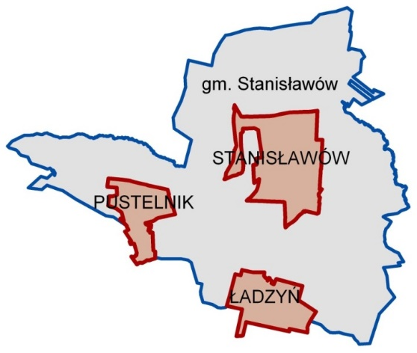
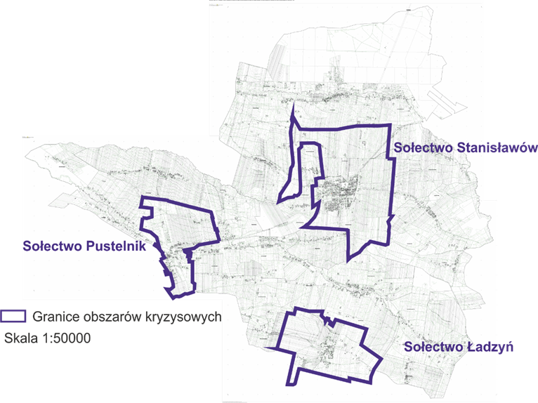

3.3. Wybór obszaru rewitalizacji
Po przeprowadzeniu analiz prowadzących do wyznaczenia obszaru zdegradowanego, niezbędne jest wyznaczenie obszaru rewitalizacji. Określenie, która część obszaru zdegradowanego stanowić będzie obszar rewitalizacji następuje w oparciu o dwie przesłanki. Pierwszą z nich jest stwierdzenie, że na obszarze tym koncentracja negatywnych zjawisk jest szczególna. Przesłanki wynikające z badań ilościowych i jakościowych przedstawiono w części 3.2 Drugą z przesłanek jest uznanie, że obszar ten ma istotne znaczenie dla rozwoju gminy. To bardzo szeroka przesłanka, która pozwala gminie na zachowanie marginesu uznaniowości we wskazaniu, która część obszaru zdegradowanego poddana ma zostać rewitalizacji. Znaczenie dla rozwoju gminy oceniać można na różne sposoby, przede wszystkim istotność danego obszaru powinna jednak wynikać z gminnych dokumentów strategicznych, być w nich wskazana jako obszar szczególnej troski władz publicznych, obszar na którym skupiać się będzie życie społeczno-gospodarcze w gminie .

Rysunek 25. Przesłanki wyboru obszaru rewitalizacji

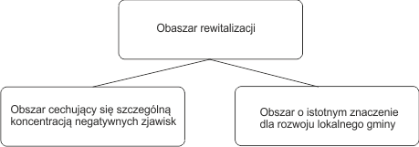

Ważność konkretnego obszaru dla kompleksowego rozwoju gminy, uwarunkowana jest wieloma czynnikami. Znajdują one odzwierciedlenie w bieżącym funkcjonowaniu gminy oraz planowaniu jego rozwoju gminy. O tym ,że sołectwa Pustelnik i Ładzyń są szczególnie wyróżniane w rozwoju gminy świadczą zapisy Studium uwarunkowań i kierunków zagospodarowania przestrzennego Gminy Stanisławów, zgodnie z którymi:
- Zabudowa jednorodzinna koncentruje się i będzie się koncentrować w takich sołec-twach jak Stanisławów, Pustelnik i Ładzyń. Zabudowie tej towarzyszą usługi nieuciążli-we znajdujące się w budynkach mieszkalnych lub gospodarczych.
- Zabudowa usługowa występuje głównie w miejscowości gminnej i wsiach Pustelnik i Ładzyń.
O tym że sołectwa Pustelnik i Ładzyń stanowią istotne miejsce dla rozwoju gminy świadczy fakt, ze oba jako jedyne w gminie posiadają plany zagospodarowania przestrzennego (Uchwała nr XXXVI/237/06 Rady Gminy Stanisławów z dnia 14 września 2006 r. w sprawie uchwalenia miejscowego planu zagospodarowania przestrzennego gminy Stanisławów dla części wsi Pustelnik., Uchwała nr XXXVI/238/06 Rady Gminy Stanisławów z dnia 14 września 2006 r. w sprawie uchwalenia miejscowego planu zagospodarowania przestrzennego gminy Stanisławów dla części wsi Ładzyń.
Kolejnym czynnikiem świadczącym o ważności sołectwa w funkcjonowaniu gminy i jej rozwoju jest rozmieszczanie na jej trenie instytucji świadczących usługi publiczne. . Na terenie gminy Stanisławów znajdują się 3 szkoły podstawowe (Szkoła Podstawowa im. Henryka Sienkiewicza w Stanisławowie, Szkoła Podstawowa im. K. K. Baczyńskiego w Ładzyniu, Szkoła Podstawowa im. Armii Krajowej w Pustelniku) oraz dwie szkoły gimnazjalne (Gimnazjum im. Cypriana Kamila Norwida w Stanisławowie, Gimnazjum w Pustelniku). Fakt funkcjonowania we wskazanych sołectwach wszystkich placówek oświatowych istniejących w gminie, czyli świadczących usługi edukacyjne dla mieszkańców także z innych sołectw wskazuję, że mają one największy potencjał rozwojowy. Z jednej strony palcówki oświatowe pełnią ważną funkcje społeczną a z drugiej wokół nich tworzą się placówki usługowe świadczące usługi handlowe, zdrowotne dla mieszkańców także sąsiednich sołectw.
Ważnym narzędziem służącym do wskazania obszarów zdegradowanych były indywidualne wywiady pogłębione. Podczas nich wskazywano na specyficzny charakter gminy z dominująca rola Stanisławowa jako centrum świadczenia usług publicznych (administracyjnych kulturowych, zdrowotnych) ale tez ze zwiększająca się rolą Pustelnika i Ładzynia. Obydwa te sołectwa głownie ze względu na swoje położenie stanowią miejsca rozwoju. Głównym czynnikiem determinującym ich charakter jest ich położenie przy drogach, zwiększająca ich dostępność komunikacyjną i ułatwiająca znalezienie pracy w Miński Mazowieckim (w przypadku Ładzynia) oraz Warszawie w przypadku Pustelnika). W trakcie badań wskazywano również na uwarunkowania infrastrukturalno- przestrzenne – związane z możliwością realizacji przedsięwzięć rewitalizacyjnych w przestrzeniach, które są własności gminy lub instytucji wspieranych przez gminę (np. budynki OSP). Podczas rozmów indywidualnych poruszane także zagadnienie zwiżane uwarunkowaniami metodologicznymi, pozwalającymi na efektywne (w tym niekosztowne) badania wskaźników społeczno-gospodarczych w procesie wdrażania i monitorowania programu. Przy wskazywaniu na obszary rewitalizacyjne kierowano się, podczas rozmów, czynnikami obejmującymi, także możliwość przeprowadzanie działań rewitalizacyjnych, w tym głównie dostępnością infrastruktury (teren, obiekty) do prowadzenia projektów rewitalizacyjnych. Ponadto uwzględniono czynniki wpływające na to Pozwalałoby to aby działania rewitalizacyjne oddziaływały korzystnie zarówno na obszar rewitalizowany ale także na obszary kryzysowe oraz całość gminy. Ważnym czynnikiem, branym pod uwagę przy wyborze obszaru rewitalizacji były informacje uzyskane podczas o obserwacji poczynionych podczas wizji lokalnych obszarów zdegradowanych oraz opiniami mieszkańców podczas spacerów badawczych;

Na ważność tych sołectw wskazują także wyniki ankiety, w której zawarto pytanie: „Proszę wskazać miejsca, które Pana/Pani zdaniem odgrywają najważniejszą rolę w funkcjonowaniu gminy, zaspakajaniu potrzeb jej mieszkańców a ich zmiana lub modernizacja stanowi szanse na rozwój gminy. Można zaznaczyć max 3 miejsca”.
Okazało się, że zdaniem respondentów najważniejszą rolę w funkcjonowaniu gminy odgrywają sołectwa Pustelnik i Stanisławów 1, Ładzyń i jako czwarty Stanisławów 3, następnie Choiny
i Goździówka. Pozostałe poniżej 5%. Brak odpowiedzi było przy sołectwach: Legacz, Lubomin, Ołdakowizna, Porąb, Retków, Sokóle, Wólka Piecząca, Zawiesiuchy.
Tabela 22. Sołectwa odgrywające najważniejszą rolę w funkcjonowaniu gminy
Pustelnik | Stanisławów 1 | Ładzyń | Stanisławów 3 | Choiny | Goździówka
26,5% | 28,4% | 20,1% | 9,1% | 6,1% | 5,6%
Źródło: Opracowanie własne na podstawie odpowiedzi udzielonych przez respondentów

W wyniku diagnozy wskaźnikowej oraz wskazanych powyżej uwarunkowań wyznaczono następujące obszary rewitalizacji:
1. Obszar rewitalizacji Ładzyń.
2. Obszar rewitalizacji Pustelnik.
3. Obszar rewitalizacji Stanisławów.
Poniżej przedstawiono mapy obszarów i podobszarów rewitalizacji.
Każdy z wyznaczonych obszarów i podobszarów rewitalizacji stanowi zwartą strukturę funkcjonalna – przestrzenną.

Rysunek 26. Obszar rewitalizacji - sołectwo Ładzyń na mapie w skali 1:5000
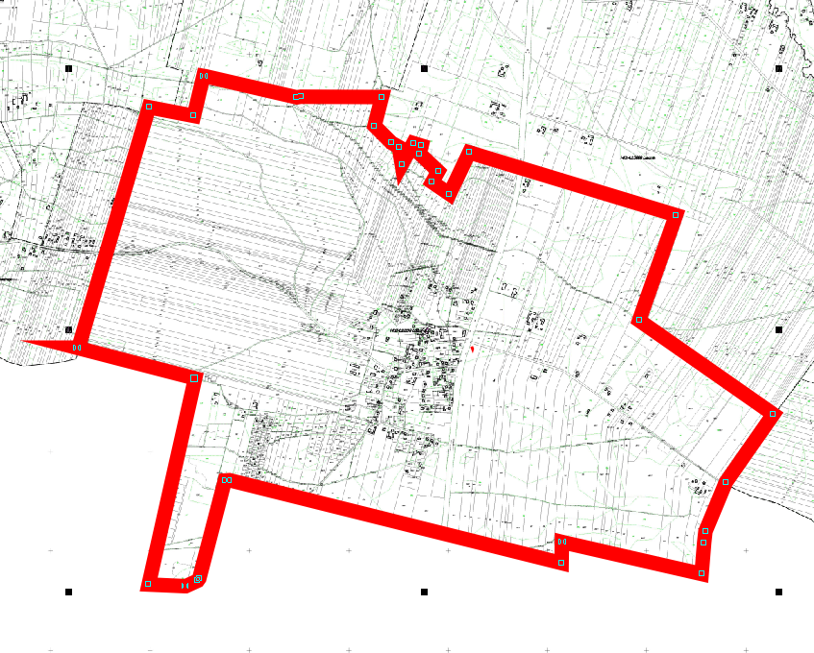
Źródło: Opracowanie własne
Obszar rewitalizacji Sołectwo Ładzyń pokrywa się w całości ze delimitowanym obszarem zdegradowanym tzn. obejmuje obszar całego sołectwa.
Rysunek 27. Obszar rewitalizacji - sołectwo Pustelnik na mapie w skali 1:5000
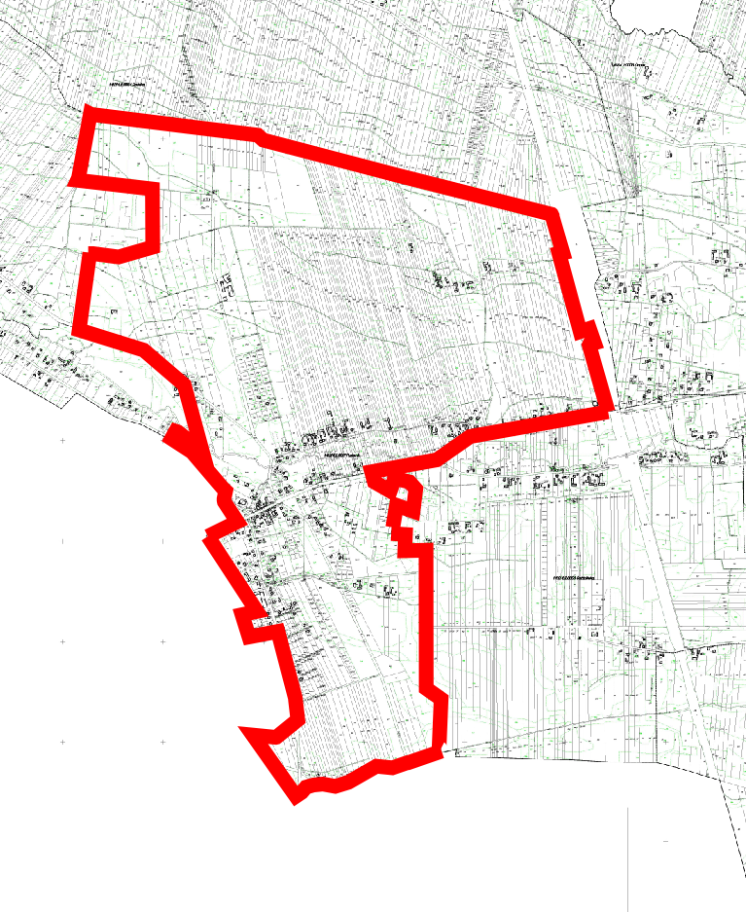

Źródło: Opracowanie własne
Obszar rewitalizacji Sołectwo Pustelnik pokrywa się w całości ze delimitowanym obszarem zdegradowanym tzn. obejmuje obszar całego sołectwa.

Rysunek 28. Obszar rewitalizacji - sołectwo Stanisławów na mapie w skali 1:5000
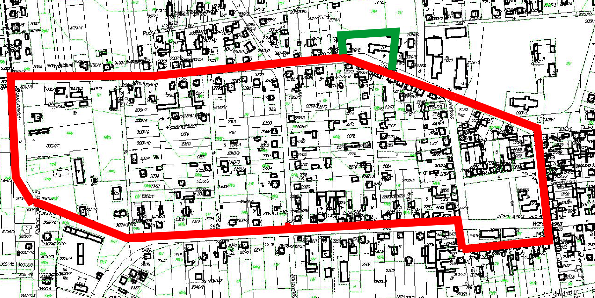

Źródło: Opracowanie własne
Podobszar rewitalizacji - Stanisławów pokrywa się z obszarem badawczym Stanisławów 1 obejmuje ulice: Dworska, Klonowa, Kościelna, Mickiewicza, Prądzyńskich, Radzymińska, Rynek, Szkolna, Wołomińska, Wspólna, Zachodnia.
Wyznaczając podobszar rewitalizacji Stanisławów Centrum dołączono do niego działkę nr 2019/2, nie uwzględniane w diagnozie obszarów kryzysowych. wyznaczonych poprzez uwzględnienie sołectwa na okręgi wyborcze. Do badanego obszaru dołączono graniczące
z obszarem działki. Znajdują się na nich obiekty użyteczności publicznej tj. remiza Ochotniczej Straży Pożarnej, placówki oświatowe (szkoła i gimnazjum) oraz kościół. Pozwoliło to zapewnić spójność podobszaru rewitalizacji w oparciu o świadczone usług publiczne.

Tabela 23: Obszary rewitalizacji Gminy Stanisławów
Obszar/podobszar  rewitalizacji | Powierzchnia obszaru | % powierzchni gminy | Liczba ludności | % ogólnej liczby ludności
Ładzyń | 55,98 | 0,52 | 331 | 5,1
Pustelnik | 44,9 | 0,42 | 547 | 8,3
Stanisławów Centrum | 27,0 | 0,25 | 361 | 5,5
Razem | 127,88 | 1,19 | 1239 | 18,9
Źródło: Opracowanie własne
Zgodnie z wymaganiami obszar rewitalizacji wyznaczony na terenie gminy nie może przekraczać 20% jej obszaru i nie może być zamieszkały przez więcej niż 30 % liczby mieszkańców. Wybrane do rewitalizacji obszary gminy Stanisławów obejmują 1,35% jej powierzchni zamieszkałej przez 26,2% mieszkańców gminy.

Rysunek 29. Obszary kryzysowe i obszary rewitalizacji Gminy Stanisławów na mapie w skali 1:5000

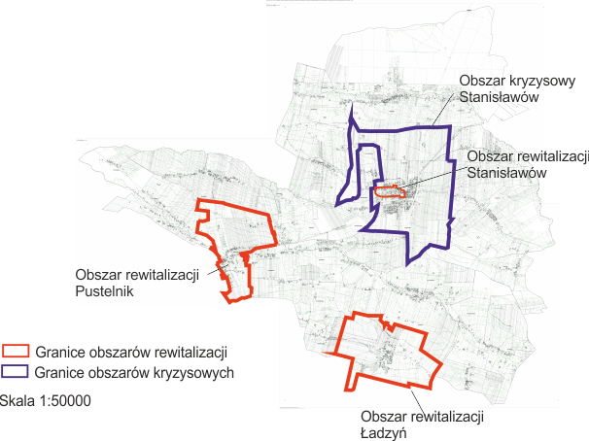
Źródło: Opracowanie własne

4. DIAGNOZA OBSZARÓW ZDEGRADOWANYCH

4.1. Wprowadzenie do diagnozy

Niniejsza diagnoza stanowi podstawę sporządzenia Lokalnego Programu Rewitalizacji Gminy Stanisławów. Opisano w niej sytuację panującą w obszarach wskazanych do reitalizacji w odniesieniu do pięciu sfer: społecznej, gospodarczej, środowiskowej, technicznej oraz przestrzenno – funkcjonalnej. Analizę oparto o trzy nrarzędzia. Piewszy obejmowła no na dane przedstawione w części 3 LPR. Drugi był związany z opiniami mieszkąncow wyrażonymi w ankiecie a trzecie to stanoia wyniki warszatatów diagnostycznych przeprowadzonych w każdym z wybranyc obszarów rewitalziacji.
4.2. Sfera społeczna
Proces rewitalizacji służy odnowieniu społecznego potencjału miast i obszarów wiejskich. Kluczowa jest sfera społeczna, która powinna stanowić główne pole zmian związanych
z rewitalizacją. Najpierw jednak konieczne jest przeprowadzenie pogłębionej analizy istniejącej sytuacji.. Analiza ma na celu rozpoznanie sposobu życia mieszkańców, identyfikację problemów, z którymi się borykają, oraz wykazanie dysfunkcji w funkcjonowaniu w danej przestrzeni. Wnioski z niniejszej analizy będą stanowiły podstawę do planowania działań naprawczych na terenie gminy.
Demografia
W obszarach rewitalizacji nastąpił przyrost ludności w ciągu ostatnich 5 lat w Pustelniku (7,25%) Stanisławowie 11,4% oraz Ładzyniu (3,76%) i Stanisławowie 4,64 %
Warto zauważyć, że w 2015 r. mieszkańcy gminy stanowili zaledwie 4,4% ogólnej liczby mieszkańców powiatu mińskiego, podczas gdy powierzchnia gminy stanowi 9,6% powierzchni powiatu. Średnia gęstość zaludnienia gminy wynosi tylko 61 osób/km². Z uwagi na tak niski wskaźnik zaludnienia, gmina posiada potencjał do dalszego wzrostu liczby ludności.
W Polsce systematycznie maleje liczba ludzi młodych (w wieku przedprodukcyjnym), co jest konsekwencją zmniejszającego się przyrostu naturalnego. Jednocześnie wzrasta liczba ludności w wieku produkcyjnym. Szybko rośnie również procentowy udział osób najstarszych. Analogiczną sytuację obserwuje się w obszarach rewitalizowanych . W Ładzyniu liczba osób w wieku przedprodukcyjnym zmniejszyła się o 3.03% w Pustelniku o 0,83% a Stanisławowi i 0,87 %. Natomiast udział osób w wieku poprodukcyjnym zwiększył się w Ładzyniu o 3,03 w Pustelniku o 1.77 a w Stanisławowie o 2,77 %. (patrz tabela 3)
Jest to sygnał świadczący o możliwym pogorszeniu proporcji pomiędzy poszczególnymi grupami wiekowymi w niedalekiej przyszłości. Negatywny trend prawdopodobnie utrwali się. Wzrost liczby osób w wieku poprodukcyjnym w stosunku do pozostałych grup wiekowych może mieć negatywny wpływ zarówno na lokalną gospodarkę, jak i budżet gminy. Ponadto osoby starsze częściej od pozostałych będą wymagały wsparcia pomocy społecznej.

Edukacja
Na terenie gminy Stanisławów znajdują się 3 szkoły podstawowe (Szkoła Podstawowa im. Henryka Sienkiewicza w Stanisławowie, Szkoła Podstawowa im. K. K. Baczyńskiego w Ładzyniu, Szkoła Podstawowa im. Armii Krajowej w Pustelniku). Wszystkie placówki położone są w sołectwach, które zostaną objęte działaniami rewitalizacyjnymi.
Średnie wyniki sprawdzianu po VI klasie w szkołach gminy Stanisławów w porównaniu ze średnią dla powiatu mińskiego, województwa mazowieckiego i Polski w 2016 r. pokazano
w tabeli. Z zaprezentowanych danych wynika, że we wszystkich analizowanych szkołach część pierwsza sprawdzianu ogółem, obejmująca język polski i matematykę, w 2016 roku wypadła gorzej niż średnia dla powiatu mińskiego, województwa mazowieckiego i Polski. Jest to bardzo niepokojąca sytuacja tym bardziej, iż w dwóch z wymienionych szkół (w Pustelniku i w Stanisławowie), średni wynik jest niższy zarówno w odniesieniu do języka polskiego, jaki matematyki. Tylko
w Szkole Podstawowej w Ładzyniu wynik z języka polskiego jest nieco wyższy (72,2%) od średniej dla powiatu (72,0%), województwa (70,9%) i kraju (71%). Niezadowalające okazały się również wyniki drugiej części egzaminu obejmującej język obcy (angielski). W Szkole Podstawowej w Pustelniku oraz w Szkole Podstawowej w Stanisławowie średnie wyniki wyniosły odpowiednio 57,8% oraz 62,1%, a zatem znacznie mniej niż w powiecie mińskim, województwie mazowieckim i kraju (odpowiednio 73,8%, 70% i 71%). Porównując wyniki sprawdzianu należy mieć na uwadze granice obwodów poszczególnych szkół, a więc sołectwa, z których dzieci uczęszczają do tych szkół:
- Granice obwodu Szkoły Podstawowej w Stanisławowie przebiegają: od północy wzdłuż granic wsi Ołdakowizna, od wschodu wzdłuż granic wsi Wólka Piecząca, Kolonie Stanisławów, Porąb, od południa wzdłuż granic wsi Porąb, Legacz, Suchowizna, Zalesie, od zachodu wzdłuż granic wsi Mały Stanisławów, Retków, Papiernia.
- Granice obwodu Szkoły Podstawowej w Pustelniku przebiegają: od północy wzdłuż granic wsi Zawiesiuchy, Cisówka, Ciopan, od wschodu wzdłuż granic wsi Goździówka, Wólka Wybraniecka, od południa wzdłuż granic wsi Wólka Wybraniecka, Goździówka, Pustelnik, od zachodu wzdłuż granic wsi Pustelnik, Łęka.
- Granice obwodu Szkoły Podstawowej w Ładzyniu przebiegają: od północy wzdłuż granic wsi Wólka Konstancja, Lubomin, Wólka Czarnińska, od wschodu wzdłuż granic wsi Czarna, od południa wzdłuż granic wsi Borek Czarniński, Ładzyń, od zachodu wzdłuż granic wsi Wólka Konstancja.
Aktywność społeczna
Przejawem poziomu kapitału społecznego na danym terytorium jest liczba różnego typu organizacji społecznie użytecznych, czyli organizacji pożytku publicznego oraz fundacji, stowarzyszeń, itp. Na terenie gminy Stanisławów w 2015 r. działało 28 organizacji pozarządowych (4,3 w przeliczeniu na 1000 mieszkańców). Świadczy to o stosunkowo niskim poziomie kapitału społecznego. Wśród wspomnianych organizacji dominują: ochotnicza straż pożarna, stowarzyszenia miłośników poszczególnych sołectwach, stowarzyszenia działające na rzecz sportu, edukacji oraz osób niepełnosprawnych.
W Pustelniku działają 3 stowarzyszenia (Stowarzyszenie Wspierania Rozwoju Dziecka, Towarzystwo Rozwoju Pustelnika i Okolic, Ochotnicza Straż Pożarna w Pustelniku). W Ładzyniu nie ma żadnej organizacji pozarządowej oprócz Ochotniczej Straży Pożarnej, mimo że jest to czwarte pod względem liczby ludności sołectwo w gminie, posiadające znaczny potencjał rozwojowy. Brak organizacji, zwłaszcza o charakterze społecznym, świadczy o bardzo niskim poziomie kapitału społecznego. Istnieje konieczności dodatkowego wsparcia w tym zakresie, tym bardziej, że liczba mieszkańców Ładzynia wzrasta. Wraz z napływem mieszkańców pojawiają się nowe potrzeby społeczne, na które, w pewnym zakresie, mogłaby odpowiedzieć działalność organizacji pozarządowych.
Kolejnym miernikiem kapitału społecznego może być frekwencja w wyborach. W gminie Stanisławów frekwencja w wyborach parlamentarnych w 2015 r. wyniosła nieco ponad 51%, natomiast w wyborach samorządowych w 2014 r. nieco ponad 56%. Jest to stosunkowo wysoki wynik, świadczący o zaangażowaniu społeczności w sprawy lokalne. W poniższej tabeli pokazano frekwencję w wyborach do Rady Gminy Stanisławów z 2014 r. w odniesieniu do poszczególnych okręgów wyborczych.
Kolejnym miernikiem lokalnego zaangażowania społeczności są dane dotyczące liczby osób uczęszczających na zebrania sołeckie.
W 2015 r. w gminie Stanisławów w zebraniach sołeckich brało udział 468 osób, czyli 7,1% łącznej liczby ludności. Odsetek mieszkańców uczestniczących w jednym zebraniu sołeckim
w Stanisławowie i Ładzyniu jest niższy niż średnia dla gminy – odpowiednio 4,7% oraz 6% mieszkańców. Świadczy to niższym niż przeciętne zaangażowaniu mieszkańców
w sprawy związane z ich miejscem zamieszkania.
Bezrobocie
Udział bezrobotnych w liczbie ludności w wieku produkcyjnym wynosił w Stanisławowie
w 2014 r. 5,4% (w powiecie 5,3%). Ten stosunkowo dobry wynik związany jest przede wszystkim z bliskością dużego ośrodka miejskiego, jakim jest Warszawa. Niemniej jednak, w kontekście lokalnego rynku pracy niepokojącym zjawiskiem jest duży udział osób długotrwale bezrobotnych w ogólnej liczbie bezrobotnych. W 2015 r. w gminie udział ten wynosił aż 50,3%, a w sołectwach Stanisławów, Pustelnik i Ładzyń odpowiednio 55,8%, 54,6% oraz 100%. W porównaniu
z rokiem 2013 w gminie zaobserwowano wzrost udziału długotrwale bezrobotnych w ogólnej liczbie bezrobotnych o 0,6%, z tym, że w Stanisławowie o 4,4%, w Pustelniku o 14,6%, a w Ładzyniu aż o 42,9%. Jest to zjawisko bardzo niekorzystne, gdyż grupa osób długotrwale bezrobotnych wymaga dodatkowego wsparcia. Długi okres pozostawania bez pracy w znaczny sposób utrudnia powrót do aktywności zawodowej, jest także niejednokrotnie przejawem innych problemów i patologii społecznych. Dane obrazujące zjawisko bezrobocia w analizowanych sołectwach przedstawiono w tab. 4.
Pomoc społeczna
W 2015 r. ze świadczeń środowiskowej pomocy społecznej w gminie Stanisławów korzystało 445 osób, z czego w obszarach rewitalizacji aż 8,5% stanowili mieszkańcy Ładzynia (35 osób), 11,69 % mieszkańcy Pustelnika (52 osoby) a Stanisławowa 1- 8,02 %.
W 2015 r. 154 rodzinom przyznano świadczenia środowiskowej pomocy społecznej, w tym 26 rodzinom ze Stanisławowa (16,9% - I miejsce w gminie), 15 rodzinom z Pustelnika (9,7% - III miejsce w gminie) oraz 3 rodzinom z Ładzynia (1,9%). W sołectwie Stanisławów aż 50% rodzin, którym przyznano świadczenia środowiskowej pomocy społecznej, zamieszkiwało obszar Stanisławów 4 (rys. 14). Świadczy to o koncentracji ubóstwa w tej części sołectwa.
W skali całej gminy najwięcej osób korzystało z pomocy żywnościowej w Pustelniku – aż 59, co stanowi 20% ogółu mieszkańców gminy otrzymujących taką pomoc.
Bezpieczeństwo
Na terenie gminy Stanisławów w 2015 r. popełniono 1754 wykroczeń i 82 przestępstwa. Służby bezpieczeństwa publicznego interweniowały 572 razy. Odnotowano 21 kradzieży 13 kradzieży
z włamaniem, 5 naruszeń nietykalności osobistej, 8 zdarzeń niszczenia mienia i 47 innych zdarzeń kryminalnych, a także 14 interwencji odnoszących się do przemocy domowej. Na terenie gminy Stanisławów w 2015 r. miało miejsce 56 kolizji i 15 wypadków komunikacyjnych (w których zginęło 3, a rannych zostało 15 osób). Biorąc pod uwagę kwestie związane z bezpieczeństwem, należy zauważyć, iż gmina Stanisławów wypada względnie korzystnie. Najwięcej zjawisk kryminalnych i wypadków drogowych odnotowuje się w największym z sołectw – Stanisławowie. Dane dotyczące bezpieczeństwa nie świadczą jednak o występowaniu zjawiska kryzysowego w tym zakresie.
Informacje zebrane podczas analizy danych statystycznych nie w pełni obrazują sytuację społeczna mieszkańców badanego obszaru. Ważnym narzędziem do uzyskania informacji uzupełniających dane statystyczne były badania sondażowe przeprowadzone wśród mieszkańców. Należy przypomnieć, że odpowiadając na pierwsze pytanie ankietowani wskazywali na obszar kryzysowy.
Na pytanie „Jakie problemy społeczne występują na wybranym przez Pani/Pana obszarze? Proszę zaznaczyć trzy odpowiedzi”, ankietowani wskazali, że główne problemy to brak dostępu do nowoczesnej technologii, patologie społeczne takie jak alkoholizm, narkomania czy przemoc
w rodzinie, słaba integracja lokalnej społeczności, niewystarczający poziom uczestnictwa w życiu publicznym i kulturalnym, niska aktywność społeczna mieszkańców. W Pustelniku ankietowani wskazali, że największymi problemami społecznymi są: słaba integracja lokalnej społeczności, niewystarczający poziom uczestnictwa w życiu publicznym i kulturalnym, brak dostępu do nowoczesnych technologii, a także patologie społeczne takie jak narkomania, alkoholizm. Takie problemy zauważyły zarówno osoby młode, jak i starsze. W dalszej kolejności odpowiedzi są poniżej 5%, zgodnie z poniższą tabelą.
Tabela 24. Główne problemy społeczne w obszaru rewitalizacji Pustelniku – wyniki badania ankietowego
Problem społeczny | % odpowiedzi respondentów, którzy wskazali Pustelnik
Słaba integracja lokalnej społeczności | 54,1
Odpływ ludzi młodych i dobrze wykształconych poza gminę | 35
Niewystarczający poziom uczestnictwa w życiu publicznym i kulturalnym | 31,9
Starzejące się społeczeństwo | 30
Niska aktywność społeczna mieszkańców, | 26,4
Bezrobocie | 25
Ubóstwo | 23
Brak dostępu do nowoczesnej technologii | 22,5
Przestępczość – niskie poczucie bezpieczeństwa | 21
Coraz więcej osób wymagających opieki | 15
Uciążliwe sąsiedztwo | 14
Utrudniony dostęp do szkół | 14
Patologie społeczne (alkoholizm, narkomania, przemoc w rodzinie) | 10,1
Niewystarczające zasoby mieszkaniowe | 6
Bezdomność | 0
Źródło: Opracowanie własne na podstawie odpowiedzi udzielonych przez respondentów
Kolejnym zagrożonym obszarem jest Ładzyń. Osoby starsze, a zwłaszcza kobiety wskazały, że głównym problemem społecznym w tym sołectwie są patologie społeczne oraz niewystarczający poziom uczestnictwa w życiu publicznym i kulturalnym. Młodsi za największy problem uważają natomiast brak nowoczesnej technologii. Dość dużym problemem w Ładzyniu jest również odpływ młodych ludzi do miast i co za tym idzie, starzejące się społeczeństwo, które wymaga często opieki.
Tabela 25. Główne problemy społeczne obszaru rewitalizacji w Ładzyniu – wyniki badania ankietowego

Problem społeczny | % odpowiedzi respondentów, którzy wskazali Ładzyń
Niewystarczający poziom uczestnictwa w życiu publicznym i kulturalnym | 42,4
Niska aktywność społeczna mieszkańców, | 32,5
Odpływ ludzi młodych i dobrze wykształconych poza gminę | 28
Słaba integracja lokalnej społeczności | 19,2
Coraz więcej osób wymagających opieki | 16,4
Starzejące się społeczeństwo | 15
Patologie społeczne takie jak alkoholizm, narkomania czy przemoc w rodzinie | 11
Przestępczość – niskie poczucie bezpieczeństwa | 8
Bezrobocie | 7,9
Brak dostępu do nowoczesnej technologii, | 7,3
Ubóstwo | 5,4
Utrudniony dostęp do szkół | 2,1
Uciążliwe sąsiedztwo | 2
Niewystarczające zasoby mieszkaniowe | 1,4
Bezdomność | 0,4
Źródło: Opracowanie własne na podstawie odpowiedzi udzielonych przez respondentów
W Stanisławowie 1 aż 63% osób, które wskazały ten obszar, uważa, że największym problemem społecznym jest odpływ ludzi młodych i dobrze wykształconych poza gminę i patologie społeczne, a także słaba integracja mieszkańców. Dość liczna grupa, zwłaszcza osób starszych, wskazała także, iż w Stanisławowie 1 występuje coraz więcej osób wymagających opieki, niewystarczający poziom uczestnictwa w życiu publicznym i kulturalnym i starzejące się społeczeństwo. Młodzi wskazywali natomiast jako problem przestępczość – niskie poczucie bezpieczeństwa, bezrobocie, małą aktywność społeczną mieszkańców i brak dostępu do nowoczesnych technologii.

Tabela 26. Główne problemy społeczne obszaru rewitalizacji w Stanisławowie – wyniki badania ankietowego

Problem społeczny | % odpowiedzi respondentów, którzy wskazali Stanisławów 1
Odpływ ludzi młodych i dobrze wykształconych poza gminę | 63,0
Słaba integracja lokalnej społeczności | 54,1
Patologie społeczne (alkoholizm, narkomania, przemoc w rodzinie) | 41,7
Coraz więcej osób wymagających opieki | 33
Starzejące się społeczeństwo | 28
Słaba integracja lokalnej społeczności | 27,1
Przestępczość – niskie poczucie bezpieczeństwa | 25
Bezrobocie | 20
Uciążliwe sąsiedztwo | 15.3
Niska aktywność społeczna mieszkańców, | 17,4
Brak dostępu do nowoczesnej technologii | 14,5
Utrudniony dostęp do szkół | 14
Niewystarczające zasoby mieszkaniowe | 12
Ubóstwo | 10
Bezdomność | 0
Źródło: Opracowanie własne na podstawie odpowiedzi udzielonych przez respondentów

Kolejnym narzędziem służącym diagnozie obszarów zdegradowanych były warsztaty diagnostyczne w obszarach rewitalizacyjnych. Należy podkreślić, że bez względu na obszar, uczestnicy warsztatów skazywali na analogiczne problemy w strefie społecznej.
Zdiagnozowane, podczas warsztatów, problemy dla obszaru społecznego:
• problemy mieszkańców i przedsiębiorców w komunikacji z gminą/urzędem – nieskuteczne powiadamianie mieszkańców o wydarzeniach, konsultacjach społecznych oraz problemy z uzyskaniem informacji formalnych w pojedynczych sprawach mieszkańców,
• niewystarczająca oferta spędzania wolnego dla dzieci i młodzieży,
• niewystarczająca oferta form spędzania czasu wolnego dla dorosłych, szczególnie seniorów;
• nierównomierne inwestowanie w ofertę zajęć kulturalnych, sportowych i innych rekreacyjnych dla mieszkańców na terenie gminy;
• mała aktywność społeczna mieszkańców, niskie zaangażowanie w życie społeczne i rozwiązywanie wspólnych problemów
• nie w pełni wykorzystanie istniejącego potencjału w aktywnych mieszkańcach,
• brak wysączającego wsparcia w organizowanie się społeczności w stowarzyszenia
• słabe więzi sąsiedzkie
• słaba informacja dla mieszkańców o środkach UE i dotacjach,
• duże zagrożenie bezpieczeństwa pieszych i mieszkańców wynikające z nie najlepszej infrastruktury drogowej tj brak utwardzonych dróg i poboczy
• niski poziom świadomości i odpowiedzialności mieszkańców za zanieczyszczenie środowiska,
• brak poszanowania wspólnej gminnej własności mieszkańców,
• dewastacja i brak koszy ulicznych,

Wnioski dla sfery społecznej
- Liczba ludności gminy Stanisławów w ostatnich latach wzrastała, co dotyczy również sołectw wskazanych potencjalnie jako obszar zdegradowany. Jest to bardzo pozytywne zjawisko, ale wiąże się z ciągłym wzrostem potrzeb lokalnej społeczności w zakresie infrastruktury technicznej i społecznej, w tym zapewnienia oferty spędzania czasu wolnego. Szczególnie istotne jest dodatkowe wsparcie dla sołectw, w których odnotowano najwyższy przyrost ludności: Pustelnik i Ładzyń (w Pustelniku liczba mieszkańców na przestrzeni ostatnich ośmiu lat wzrosła aż o 13,3%, w Ładzyniu o 10,7%).
- Współczynnik przyrostu naturalnego w gminie jest dodatni (0,5‰), ale w dwóch
z trzech analizowanych sołectw ujemny: Pustelnik -1,8‰, Stanisławów -1,2‰. Przyrost liczby ludności w tych sołectwach wynika zatem z dodatniego salda migracji.
W związku z powyższym, działania w obszarze Pustelnika i Stanisławowa powinny skupić się na zapewnieniu infrastruktury technicznej i społecznej dla osiedlających się osób. Mimo że saldo migracji w gminie w ciągu ostatnich kilkunastu latach było dodatnie, to dynamika napływu nowych mieszkańców ulega osłabieniu. Wiąże się to przede wszystkim z niedostosowaniem infrastruktury, a co za tym idzie, niską konkurencyjnością w porównaniu z otaczającymi gminami. W przypadku braku konkretnych działań na rzecz poprawy konkurencyjności, negatywna tendencja zostanie prawdopodobnie utrzymana.
- Struktura ludność wg ekonomicznych grup wieku na obszarze gminy Stanisławów jest względnie korzystna, ale w ostatnich latach ciągle ulega pogorszeniu i ta niesprzyjająca sytuacja prawdopodobnie utrzyma się, jeśli tempo napływu nowych mieszkańców nadal będzie się zmniejszać. Dlatego też należy podjąć działania mające na celu zachowanie dodatniego salda migracji. Szczególnie istotne jest zapewnienie odpowiedniego wyposażenia infrastrukturalnego.
- Zarówno wyniki sprawdzianu po VI klasie w szkołach podstawowych gminy Stanisławów (w Pustelniku, Ładzyniu i Stanisławowie), jak i wyniki egzaminu gimnazjalnego (w Pustelniku i Stanisławowie) są niższe niż w powiecie mińskim, województwie mazowieckim, kraju i województwie mazowieckim. W odniesieniu do części humanistycznej egzaminu gimnazjalnego, obie szkoły gimnazjalne w gminie cechują się przeciętną efektywnością i niskimi wynikami egzaminacyjnymi. W odniesieniu do części matematyczno – przyrodniczej pomimo ponadprzeciętnej efektywności nauczania w obu szkołach, wyniki egzaminacyjne są zbliżone do średniej dla kraju. Fakty te świadczą o konieczności podjęcia działań mających na celu wyrównanie szans edukacyjnych oraz poprawę jakości kształcenia.
- Mała liczba organizacji pozarządowych w gminie (28) świadczy o względnie niskim poziomie kapitału społecznego. Bardzo niepokojący jest brak organizacji o charakterze społecznym w Ładzyniu. Negatywnie wpływa to na sferę społeczną tego sołectwa, zwłaszcza w obliczu dynamicznie wzrastającej liczby ludności.
- Odsetek mieszkańców uczestniczących w jednym zebraniu sołeckim w 2015 r. w sołectwach Ładzyń i Stanisławów jest niższy niż średnio w gminie, co świadczy o małym zainteresowaniu mieszkańców sprawami lokalnymi i niskim poziomie kapitału społecznego.
- Lokalny rynek pracy charakteryzuje się dużym udziałem osób długotrwale bezrobotnych
w ogólnej liczbie bezrobotnych (problem ten dotyczy w szczególności Ładzynia, Stanisławowa i Pustelnika, jednakże w Ładzyniu udział długotrwale bezrobotnych w ogólnej liczbie bezrobotnych w latach 2013-2015 wzrósł aż o 42,9%). Świadczy to o konieczności ukierunkowania działań na pomoc osobom długotrwale bezrobotnym. Osoby te często znajdują się w złej sytuacji materialnej i przyjmują zachowania patologiczne, a bez odpowiedniego wsparcia nie są w stanie powrócić na rynek pracy.
- Liczba gospodarstw domowych korzystających z pomocy społecznej wg kryterium dochodowego w gminie Stanisławów na przestrzeni lat 2010 – 2014 wzrosła o ok. 20%, co świadczy o nasilającym się problemie ubóstwa na terenie gminy. Konieczne jest zatem podjęcie konkretnych działań mających na celu zahamowanie tej negatywnej tendencji.
- Spośród wszystkich rodzin, którym przyznano świadczenia środowiskowej pomocy społecznej w 2015 r., najwięcej (prawie 17%) pochodzi ze Stanisławowa. Prawie 30% osób korzystających ze świadczeń środowiskowej pomocy społecznej w gminie Stanisławów mieszka w Stanisławowie i Pustelniku. Łącznie w Stanisławowie i Pustelniku z dofinasowania posiłku w szkołach korzysta 33 uczniów, co stanowi ponad 41% takich przypadków na terenie całej gminy. Świadczy to o występowaniu problemu ubóstwa i konieczności objęcia tych sołectwach działaniami rewitalizacyjnymi.
- W skali całej gminy najwięcej rodzin korzysta z pomocy żywnościowej w Pustelniku – aż 59, co stanowi 20% łącznej liczby rodzin otrzymujących taką pomoc na terenie gminy. Fakt ten świadczy o występowaniu w Pustelniku problemu ubóstwa i konieczności wsparcia dla rodzin znajdujących się w trudnej sytuacji materialnej.
- W 2015 r. 35% wszystkich kradzieży i kradzieży z włamaniem na terenie gminy miało miejsce w Stanisławowie. W Stanisławowie odnotowano 3 z 5 naruszeń nietykalności osobistej w gminie. Wśród 47 innych zdarzeń kryminalnych aż 13 (tj. prawie 30%) miało miejsce
w Stanisławowie, 5 w Pustelniku i 3 w Ładzyniu. Prawie 30% interwencji związanych
z przemocą w rodzinie na terenie gminy odnotowano w sołectwach Stanisławów, Pustelnik
i Ładzyń. Tutaj również miało miejsce 6 z 15 wypadków komunikacyjnych w gminie.

4.3. Sfera gospodarcza
Kondycja lokalnej gospodarki ma znaczący wpływ na rozwój społeczno – ekonomiczny danego obszaru. Determinuje poziom zamożności mieszkańców oraz oddziałuje na sytuację finansową gminy poprzez korzyści płynące z podatków. Celem niniejszego rozdziału jest analiza i ocena sytuacji gospodarczej gminy Stanisławów, ze szczególnym uwzględnieniem trzech sołectw: Stanisławów, Pustelnik i Ładzyń.
Liczba podmiotów gospodarki narodowej w gminie Stanisławów w ostatnich latach wzrastała. Porównując rok 2015 z 2013, jest to wzrost aż o 35,3%, co świadczy o wysokim poziomie przedsiębiorczości mieszkańców. W porównaniu z rokiem 2010 nastąpił wzrost aż o 41% (rys. 30).

Rysunek 30. Liczba podmiotów gospodarki narodowej w gminie Stanisławów w latach 2010- 2015

Źródło: BDL GUS
W 2014 r. 380 z 395 podmiotów gospodarczych gminy należało do sektora prywatnego (96,2%).
W porównaniu z rokiem 2010 udział sektora prywatnego wzrósł nieznacznie, o 0,4%.
Aż 60% podmiotów gospodarczych działających na terenie gminy skupia się tylko w trzech sołectwach: Stanisławów, Pustelnik i Ładzyń, co świadczy o wysokim potencjale gospodarczym tych sołectwach. Spośród wszystkich sołectw gminy w 2015 r. najwięcej podmiotów gospodarczych było w Stanisławowie – aż 244, co stanowi ponad 48% wszystkich podmiotów zarejestrowanych na terenie gminy. W porównaniu z rokiem 2013, w sołectwie tym nastąpił największy przyrost liczby podmiotów gospodarczych – aż o 59,5%, podczas gdy w Ładzyniu ich liczba wzrosła o 20% (z 20 do 24), a w Pustelniku zmniejszyła się o 5,4% (z 37 do 35).
Ponieważ liczba mieszkańców poszczególnych sołectw jest bardzo zróżnicowana, przedstawione wartości mogą nie być w pełni miarodajne. Dlatego uwzględniono również liczbę podmiotów gospodarczych w przeliczeniu na 1000 mieszkańców. Jeszcze w 2010 r. wskaźnik ten w gminie Stanisławów wynosił zaledwie 53. W 2014 r. wzrósł do 57 podmiotów/1000 mieszkańców. Wciąż jednak był o ok. 14% niższy niż średnio w gminach wiejskich powiatu mińskiego i o ponad 23% niższy niż w gminach wiejskich w województwie mazowieckim. Sytuacja uległa znaczącej poprawie w ostatnim roku, kiedy to wskaźnik osiągnął wartość 77. W Ładzyniu i Pustelniku
w 2015 r. wskaźnik ten był niższy niż średnio w gminie: odpowiednio 73 i 64 podmioty gospodarcze/1000 mieszkańców. Jednakże w sołectwie Stanisławów omawiany wskaźnik przyjął wartość dwukrotnie wyższą niż średnia dla gminy. Tak duża dynamika zmian świadczy o wzroście aktywności gospodarczej mieszkańców i nasilających się potrzebach w zakresie wsparcia tego procesu. Jednym z istotnych zadań samorządu gminnego powinno być tworzenie jak najlepszych warunków dla utrzymania pozytywnego trendu, m.in. poprzez wsparcie dla przedsiębiorców zaczynających swoją działalność oraz zachęcenie młodych mieszkańców gminy do podejmowania samodzielnej aktywności gospodarczej. Wzrost liczby podmiotów gospodarczych wiąże się
z koniecznością rozbudowy sieci kanalizacyjnej i poprawy stanu infrastruktury drogowej.
Liczba podmiotów gospodarczych działających na terenie gminy w obszarze powiązanym
z rolnictwem, leśnictwem i rybactwem zmniejszyła się w latach 2010 – 2014 z 12 do 2. Oznacza to, że kapitałowe, operacyjne i prawne bariery dla małych podmiotów w tym obszarze są nie do pokonania. Na terenie gminy Stanisławów nie występują udokumentowane złoża surowców mineralnych i nie jest prowadzona działalność gospodarcza związana z wydobyciem surowców mineralnych.
W gminie Stanisławów lokale użytkowe wynajmowane są tylko w dwóch sołectwach: Pustelnik
i Stanisławów. W sołectwach tych znajduje się łącznie 8 lokali, a średnia cena ich wynajmu to 20,75 zł/m². Jest to stosunkowo niska cena, która prawdopodobnie będzie wzrastać wraz
z rozwojem gospodarczym gminy.
W badaniu sondażowym ankietowali mieli możliwość wskazania na główne problemy gospodarcze, we wskazanym obszarze kryzysowym.

Tabela 27. Główne problemy gospodarcze obszaru rewitalizacji w Pustelniku – wyniki badania ankietowego

Obszar | % odpowiedzi respondentów  którzy wskazali Pustelnik
Brak uzbrojonych terenów inwestycyjnych | 58,7
Ograniczony dostęp do nowoczesnych technologii | 55,9
Niewykorzystanie potencjału turystycznego gminy | 42
Niewystarczające wsparcie dla przedsiębiorstw | 34,2
Niewystarczająca promocja gminy | 33
Słaba kondycja finansowa miejscowych firm | 33
Słabo rozwinięty sektor usług | 32,8
Niewystarczający poziom inwestycji gospodarczych realizowanych w gminie | 29
Niska przedsiębiorczość mieszkańców | 25
Pogorszenie konkurencyjności i atrakcyjności sektora mikroprzedsiębiorstw I MŚP | 22
Niskie kwalifikacje zawodowe mieszkańców | 12
Źródło: Opracowanie własne na podstawie odpowiedzi udzielonych przez respondentów

W Pustelniku jako główne negatywne zjawiska w sferze gospodarczej wskazano brak uzbrojonych terenów inwestycyjnych, ograniczony dostęp do nowoczesnych technologii oraz niewykorzystanie potencjału turystycznego gminy. Odpowiedziało tak blisko 82% badanych, którzy skazali to sołectwo. Młodzi wskazywali także niewystarczające wsparcie dla przedsiębiorstw i słabo rozwinięty sektor usług.
W Ładzyniu za główne problemy gospodarcze ankietowani uznali natomiast niewystarczający poziom inwestycji gospodarczych realizowanych w gminie, zbyt małe wsparcie dla przedsiębiorstw, a także brak uzbrojonych terenów inwestycyjnych. Zdecydowana większość osób młodych wskazała, że gmina nie wykorzystuje swojego potencjału turystycznego oraz zbyt mało promuje walory gminy.

Tabela 28. Główne problemy gospodarcze w Ładzyniu – wyniki badania ankietowego

Problem związane z rozwojem gospodarczym | % odpowiedzi respondentów  którzy wskazali Ładzyń
Niewystarczający poziom inwestycji gospodarczych realizowanych w gminie | 64,2
Brak uzbrojonych terenów inwestycyjnych | 51,7
Ograniczony dostęp do nowoczesnych technologii | 50,9
Niewykorzystanie potencjału turystycznego gminy | 46,1
Niewystarczające wsparcie dla przedsiębiorstw | 40
Niewystarczająca promocja gminy | 33,3
Słabo rozwinięty sektor usług | 26,3
Niska przedsiębiorczość mieszkańców | 17,9
Niskie kwalifikacje zawodowe mieszkańców | 15,1
Słaba kondycja finansowa miejscowych firm | 13
Pogorszenie konkurencyjności i atrakcyjności sektora mikroprzedsiębiorstw I MŚP | 12
Źródło: Opracowanie własne na podstawie odpowiedzi udzielonych przez respondentów

Dla wskazujących jako obszar kryzysowa Stanisławów 1, najważniejszymi problemami
w obszarze gospodarczym są: niewystarczający poziom inwestycji gospodarczych realizowanych w gminie, brak uzbrojonych terenów inwestycyjnych, niewykorzystanie potencjału turystycznego gminy, niewystarczająca promocja gminy, niewystarczające wsparcie dla przedsiębiorstw, ograniczony dostęp do nowoczesnych technologii
Dla obszaru Stanisławów 3 największymi problemami gospodarczymi na tym terenie okazały się zaś: niewystarczający poziom inwestycji gospodarczych realizowanych w gminie, ograniczony dostęp do nowoczesnych technologii oraz brak uzbrojonych terenów inwestycyjnych.
Tabela 29. Główne problemy gospodarcze obszaru rewitalizacji w Stanisławowie 1 – wyniki badania ankietowego
Problem związane z rozwojem gospodarczym | % odpowiedzi respondentów  którzy wskazali Stanisławów 1
Niewystarczający poziom inwestycji gospodarczych realizowanych w gminie | 53,5
Brak uzbrojonych terenów inwestycyjnych | 49,8
Niewykorzystanie potencjału turystycznego gminy | 46
Niewystarczająca promocja gminy | 33
Niewystarczające wsparcie dla przedsiębiorstw | 31,1
Ograniczony dostęp do nowoczesnych technologii | 30,3
Pogorszenie konkurencyjności i atrakcyjności sektora mikroprzedsiębiorstw I MŚP | 25
Słabo rozwinięty sektor usług | 23
Słaba kondycja finansowa miejscowych firm | 20
Niskie kwalifikacje zawodowe mieszkańców | 15
Niska przedsiębiorczość mieszkańców | 12

Źródło: Opracowanie własne na podstawie odpowiedzi udzielonych przez respondentów
Zdiagnozowane, podczas warsztatów, problemy dla obszaru gospodarczego:
- znaczny udział szarej strefy w zatrudnieniu mieszkańców,
- brak ułatwień w otwieraniu działalności gospodarczej;
- niewystarczające działania gminy na rzecz wsparcia przedsiębiorców;
- niewystarczający dostępów do informacji o dotacjach dla przedsiębiorców.
- niska dochodowość prowadzonych małych i średnich firm prowadzonych na obszarze gminy,
- niska zdolność do nabywania dóbr i usług przez mieszkańców,
- nieopłacalność ekonomiczna prowadzenia gospodarstw rolnych,
- występowanie ukrytego bezrobocia,
Wnioski dla sfery gospodarczej
- W gminie Stanisławów obserwuje się dynamiczny wzrost liczby podmiotów gospodarczych, co w szczególności dotyczy sołectwa Stanisławów, gdzie w latach 2013 – 2015 odnotowano wzrost liczby podmiotów gospodarczych o 59,5%. 244 z wszystkich 506 podmiotów gospodarczych zarejestrowanych na terenie gminy znajduje się w Stanisławowie, w sołectwie tym liczba podmiotów gospodarczych w przeliczeniu na 1000 mieszkańców jest prawie dwukrotnie wyższa niż średnio w gminie. Przedstawiona sytuacja świadczy o rosnącej aktywności gospodarczej mieszkańców Stanisławowa. Jest to bardzo pozytywne zjawisko, ale wymaga wsparcia ze strony samorządu gminnego. Jednym z istotnych zadań władz powinno być tworzenie korzystnych warunków do podejmowania i prowadzenia własnej działalności gospodarczej. Wzrost liczby podmiotów gospodarczych wiąże się też z koniecznością poprawy stanu infrastruktury drogowej
i rozbudowy infrastruktury technicznej.
- W strukturze branżowej podmiotów gospodarczych w gminie Stanisławów dominuje sekcja G – Handel hurtowy i detaliczny; naprawa pojazdów samochodowych, a w dalszej kolejności sekcja C – przetwórstwo przemysłowe oraz F – Budownictwo. Udział rolnictwa, leśnictwa, łowiectwa i rybactwa jest znikomy. W gminie nie występują udokumentowane złoża surowców mineralnych i nie jest prowadzona działalność gospodarcza związana z wydobyciem surowców.

4.4. Sfera funkcjonalno-przestrzenna

Koncentracja zabudowy mieszkaniowej w Stanisławowie, Pustelniku i Ładzyniu wymaga poświęcenia dodatkowych nakładów na rozwój infrastruktury technicznej i społecznej dla nowych mieszkańców. W chwili obecnej nowe osiedla są często pozbawione jakiejkolwiek infrastruktury, co w szczególności dotyczy osiedla powstającego w Stanisławowie. Wraz z napływem nowych mieszkańców, wzrasta zapotrzebowanie na miejsca o integracyjnym i centrotwórczym charakterze w rozbudowywanych miejscowościach. Tymczasem w Pustelniku, Ładzyniu i Stanisławowie najczęstsze miejsca spotkań mieszkańców (centra wsi Pustelnik i Stanisławów oraz okolica szkoły w Ładzyniu) są bardzo zaniedbane i pozbawione jakiejkolwiek infrastruktury służącej wykorzystaniu czasu wolnego. Często zaśmiecone, sprzyjają koncentracji zjawisk patologicznych.
Sołectwa Ładzyń, Stanisławów i Pustelnik charakteryzują się bardzo niskim udziałem wspólnot wiejskich w ogólnej powierzchni: w Ładzyniu i Stanisławowie nie ma żadnej wspólnoty wiejskiej, a ta znajdująca się w Pustelniku zajmuje powierzchnię 1,1 ha (0,2% powierzchni sołectwa). Analizowane sołectwa są jednak jedynymi w gminie, w których istnieją boiska i parki. Ich łączna powierzchnia 2,4 ha okazuje się jednak za mała dla 6554 mieszkańców gminy. Miejsca te są często zaniedbane i nie spełniają swojej funkcji.
Wnioski dla sfery funkcjonalno – przestrzennej
Zgodnie ze Studium uwarunkowań i kierunków zagospodarowania przestrzennego Gminy Stanisławów, zabudowa mieszkaniowa gminy będzie koncentrować się głównie w trzech sołectwach: Stanisławów, Pustelnik i Ładzyń. Powstawanie nowych osiedli wiąże się z koniecznością rozbudowy infrastruktury technicznej i społecznej. Wzrasta zapotrzebowanie na miejsca o integracyjnym i centrotwórczym charakterze.

Objawy stanu kryzysowego w sferze przestrzennej obszarów zdegradowanych

Obszar rewitalizacji Stanisławów
Obszar z wyraźnymi objawami stanu kryzysu w przestrzeni zlokalizowany jest centralnie
w sołectwie Stanisławów. W obszarze tym koncentruje się ruch mieszkańców, nie tylko
z miejscowości Stanisławów, ale także pozostałych sołectw. Zlokalizować są tutaj obiekty administracji gminy (Urząd Gminy Stanisławów, Komisariat Policji, Gminny Ośrodek Kultury, ośrodek zdrowia, szkoła), obiekty usługowo – handlowe takie jak poczta, sklepy, inne usługi oraz obiekt sakralny - kościół parafialny. To także miejsce lokalizacji przystanków komunikacji zbiorowej (połączenia Stanisławów – Warszawa), a więc miejsce gromadzenia się podróżnych.
Centralną część terenu zajmuje zieleń o charakterze miejskiego skweru z zielenią urządzoną, jednakże o wysokim poziomie zaniedbania. Infrastruktura parkowa na wskazanym terenie - ścieżki piesze, ławki, kosze na śmieci, oznacza się wysokim poziomem zdegradowania, co wysoce obniża jakość przestrzeni publicznej oraz nie wspiera funkcji centralnych obszaru.

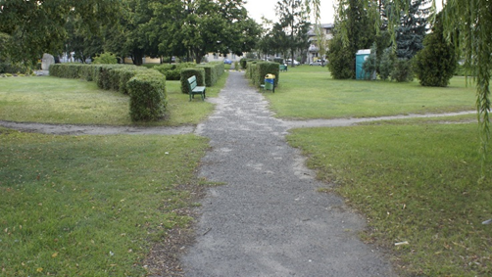 | Widoczne objawy stanu kryzysowego obszaru to:  • niedostateczna jakość przestrzeni publicznej,  • niewykorzystany potencjał miejsca,  oraz  • niezagospodarowana przestrzeń  o potencjale parku miejskiego:  - brak czytelnie wytyczonych  i utwardzonych ciągów pieszo – rowerowych,  - niska jakość ciągów pieszych utwardzonych  – zniszczona nawierzchnia,  -niska jakość małej architektury  i oświetlenia,  • brak stałej toalety publicznej ogólnodostępnej,  • zaniedbana zieleń o niskim potencjale kompozycyjnym.
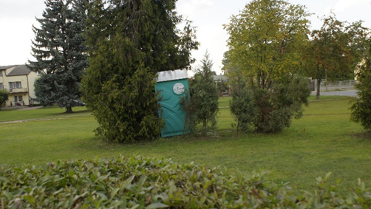
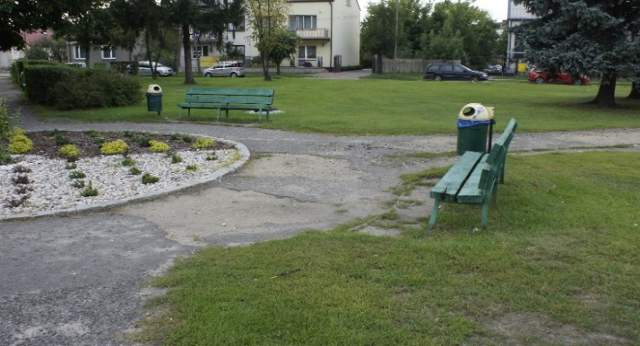 | Ponadto teren charakteryzuje także:  • zły stan techniczny chodników pieszych,  • brak wytyczonych ciągów rowerowych odseparowanych od ruchu kołowego zwłaszcza tranzytowego,  brak barier wydzielający przestrzeń parkową / wypoczynkową od ciągów ze wzmożonym ruchem kołowym (pasy zieleni, etc.)
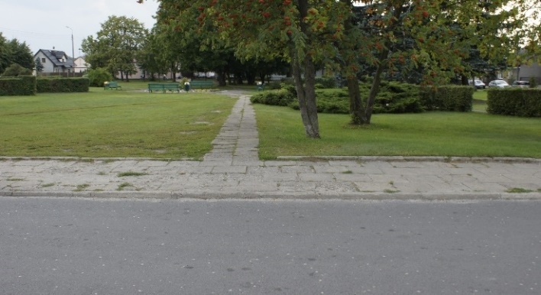
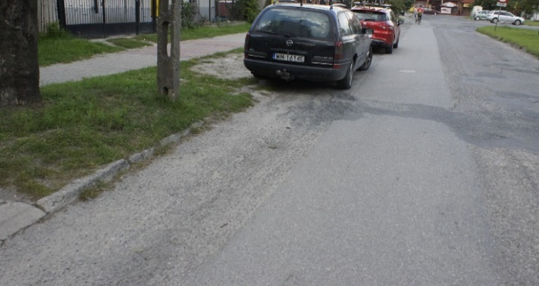 | W przestrzeni wyraźny jest konflikt przeznaczenia terenu oraz konflikt funkcji terenu:  • brak jasno wytyczonym miejsc parkingowych – kolizja zieleni miejskiej, ciągów pieszych z parkującymi samochodami (konflikt przeznaczenia)  • wytyczone ciągi piesze w kolizji z funkcjonalnością przestrzeni – „wydeptywanie” ścieżek/przejść przez tereny zielone wskazuje na niedostosowanie siatki komunikacji pieszej do potrzeb użytkowników przestrzeni (konflikt funkcji)  •niedostosowanie form zagospodarowania do zakładanej funkcji, skutkujące brakiem właściwego wykorzystania przestrzeni
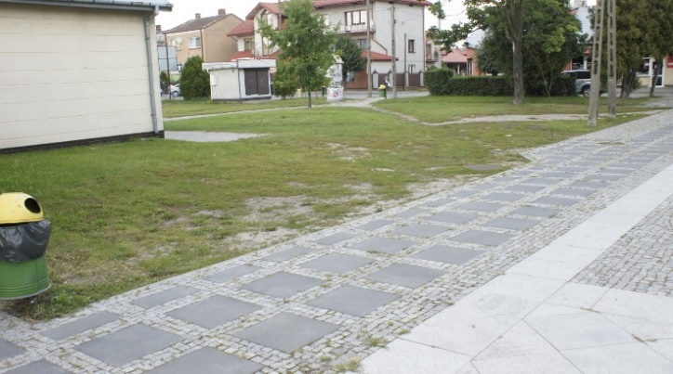

Lokalizacja II –sołectwo Stanisławów, obszar zajęty przez zabudowę jednorodzinną.
Obszar przeznaczony pod zabudowę jednorodzinną, dość szczelnie wypełnia osiedle nowo budowanych domów właściwie bez żadnej infrastruktury komunalnej (drogi, chodniki, ścieżki rowerowe, etc.) oraz społecznej. Brakuje przestrzeni publicznych zagospodarowanych pozwalających na budowę relacji sąsiedzkich, spędzanie czasu wolnego, zabawy dla dzieci. Po mimo intensywnej zabudowy mieszkaniowej na terenie znajdują się niezagospodarowane obszary które mogłyby stanowić podstawę dla stworzenia atrakcyjnej przestrzeni publicznej. Obecnie jednak zajęte są one przez zieleń nieurządzoną lub pustostany.
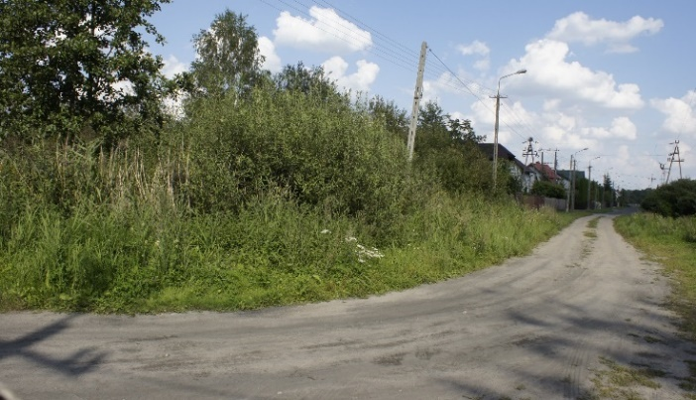 | Widoczne objawy stanu kryzysowego obszaru to:  • brak wytyczonych/wydzielonych ciągów komunikacyjnych (komunikacja kołowa, ale także piesza, rowerowa) co wydatnie obniża bezpieczeństwo obszaru,  • problemy bezpieczeństwa w poruszaniu się pieszo – brak chodników,  • brak jasno zdefiniowanych przestrzeni o charakterze przestrzeni publicznych, tym samym brak miejsc integracji mieszkańców,  • brak przestrzeni urządzonych dla dzieci  i młodzieży – plac zabaw, boisko sportowe, etc.  • niedostateczna jakość przestrzeni publicznej  • występowanie przestrzeni o niezidentyfikowanych funkcjach w przestrzeni,  • przestrzeń zaniedbana wspierająca kryminogenne postawy
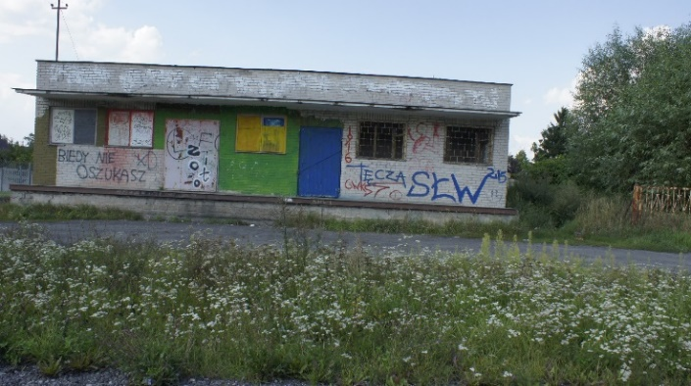
Obszar reitalizacji Ładzyń
Ładzyń położony jest 6 km na południe od Stanisławowa, pomiędzy drogą krajową nr 50
a kompleksem leśnym. Rolę centrotwórczą sołectwa pełni szkoła podstawowa, która zapewnia świadczenie usług edukacyjnych dla sołectwa Ładzyń, ale także sołectw sąsiednich. Wokół tejże szkoły koncentruje się życie mieszkańców całego sołectwa. Teren szkoły oraz bezpośrednio mu przyległy obszar, pełni role przestrzeni publicznej dla mieszkańców. Przestrzeń ta jednak jest o bardzo niskiej jakości i nie spełnia funkcji jaka jest oczekiwania przez mieszkańców.
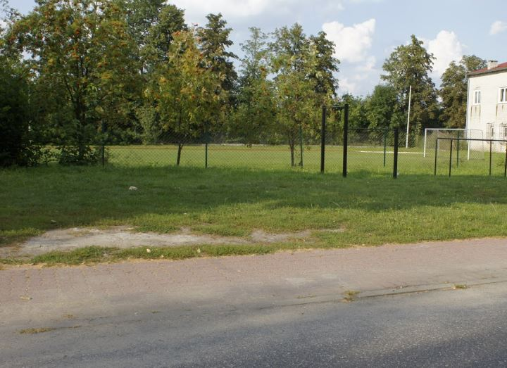 | Widoczne objawy stanu kryzysowego obszaru to:  • brak elementów identyfikujących centrum miejscowości,  • niezdefiniowana przestrzeń przed obiektem i terenem bezpośrednio przyległym do szkoły podstawowej,  • niska jakość ciągów pieszych - zdegradowana nawierzchnia,  • zieleń wymagająca urządzenia,  • brak elementów małej architektury – ławki, kosze na śmieci, zieleń urządzona/kwiaty, nasadzenia zielone, itp.  • stwarzający niebezpieczeństwo teren wokół basenu przeciwpożarowego,  • w złym stanie technicznym budynek remizy OSP.
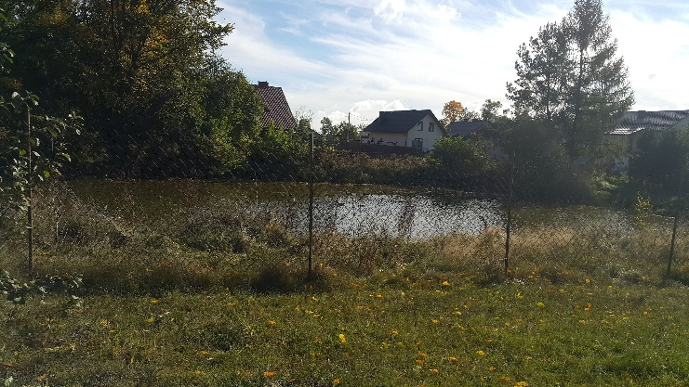
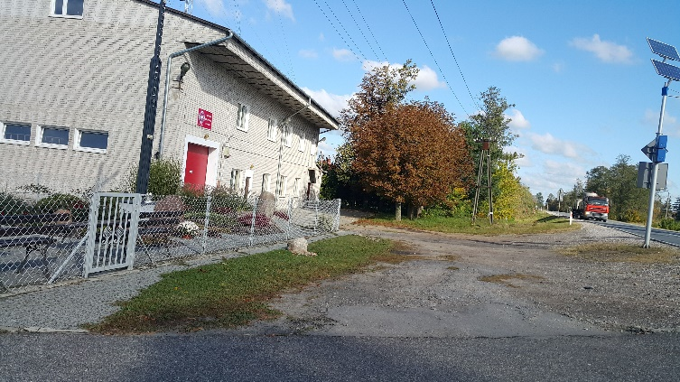

Obszar rewitalizacji Pustelnik

Sołectwo Pustelnik położona jest na zachód od Stanisławowa przy drodze nr 631 łączącej Stanisławów z Warszawą. Droga nr 631 przebiega przez centrum miejscowości generując szereg uciążliwości dla życia mieszkańców: zagrożenia wynikające z ruchu kołowego – bardzo duży hałas, duże natężenie spalin / zanieczyszczenia środowiska naturalnego, zagrożenie wypadkami komunikacyjnymi. Przestrzenie publiczne nieurządzone, wymagające zagospodarowania, zlokalizowane są w centrum miejscowości, w sąsiedztwie drogi nr 631. Centralną część miejscowości zajmuje kościół parafialny z przyległym, otwartym terenem zielonym (forma skweru z zielenią nieurządzoną) oraz remiza Ochotniczej Straży Pożarnej z rozległym nieutwardzonym placem.
W pobliżu znajdują się także obiekty handlowo – usługowe: sklepy, apteka. Przestrzeń centralna miejscowości jest zaniedbana – brak chodników, parkingów dla samochodów, stojaków na rowery, ławek, koszy na śmieci, stosownego oświetlenia. Teren, jak i obiekty usługowo – handlowe, pozbawione są udogodnień dla osób z niepełnosprawnością ruchową. Widoczne są także oznaki zaniedbania w postaci wyrzuconych śmieci (w tym nawet śmieci budowlane) oraz puszek po piwie i butelek, świadczących o nadużywaniu alkoholu w przestrzeni publicznej, ale także (w obecnym stanie) o niskiej wartości przestrzeni dla mieszkańców.
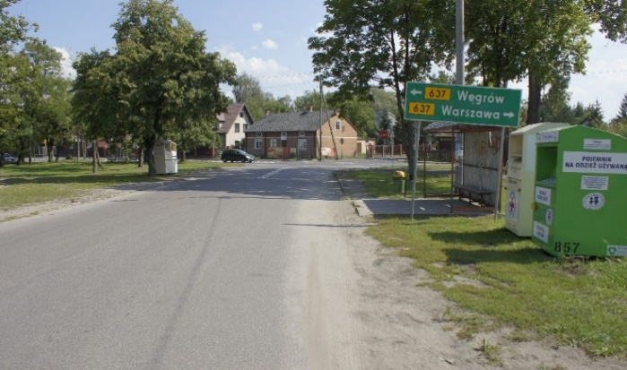 | Widoczne objawy stanu kryzysowego obszaru to:  • problemy bezpieczeństwa w poruszaniu się pieszo – brak chodników przy jezdni,  • niedostateczna jakość przestrzeni publicznej,  • brak wyraźnie zdefiniowanego centrum,  • brak miejsca integracji społecznej dla różnych grup wiekowych,  •niedostosowanie form zagospodarowania do zakładanej funkcji, skutkujące brakiem właściwego wykorzystania przestrzeni,  • zieleń zaniedbana, nieurządzona – posiadająca jednak potencjał do wykorzystania jako element wspierający przestrzeń publiczną,
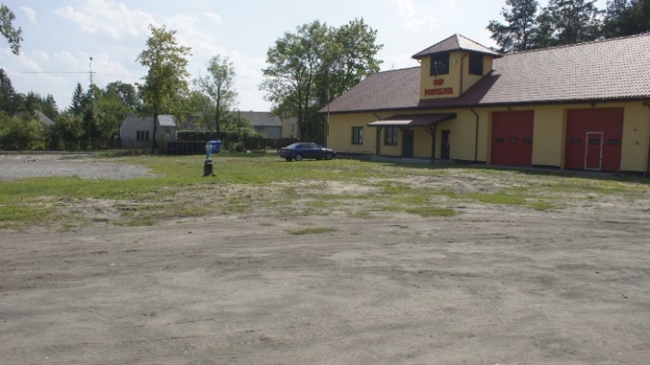
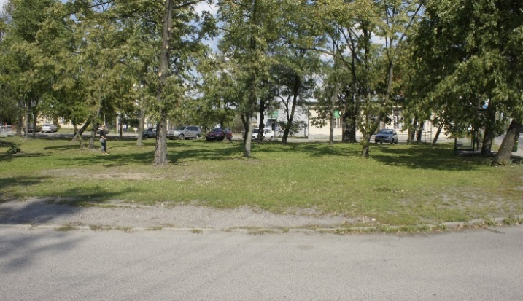
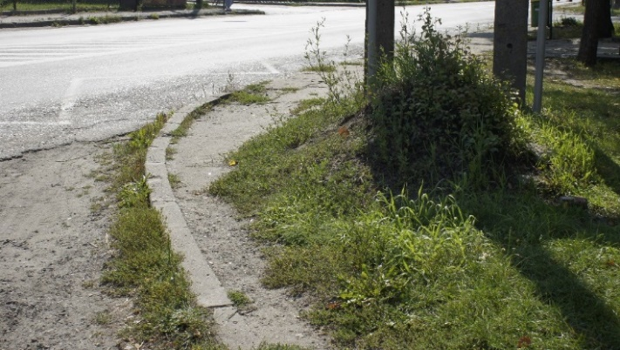 | • niedostateczna jakość przestrzeni publicznych – zła jakość nawierzchni dróg, placów i parkingów,  • zniszczone chodniki nie spełniające funkcji bezpiecznych ciągów pieszych,  • brak ciągłości chodników, przyczyniająca się do wzrostu niebezpieczeństwa na drodze,  • bariery architektoniczne dla osób  z ograniczoną sprawnością
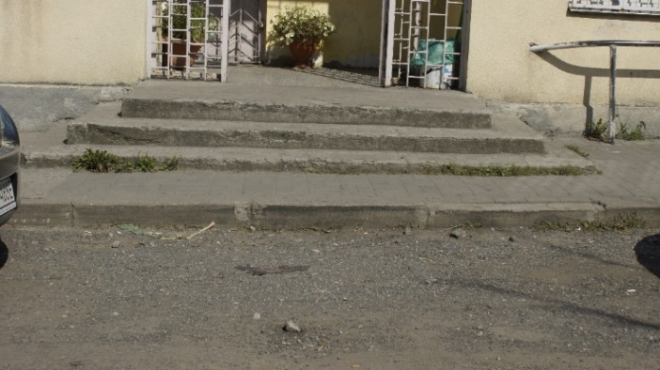

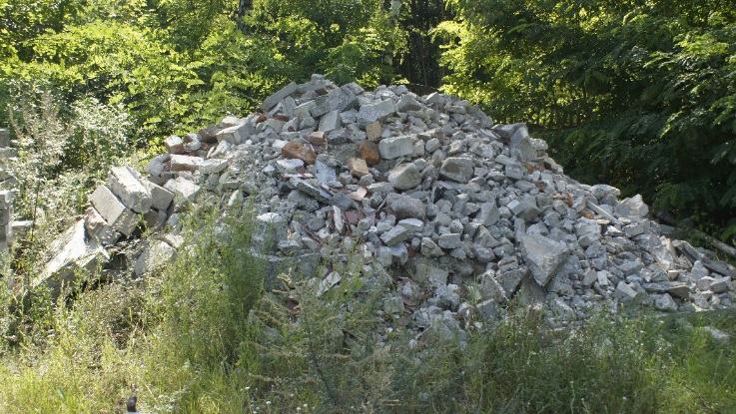 | - zaśmiecenie, nieład, zaniedbanie – przestrzeń nieestetyczna,  o charakterze tzw. „przestrzeni niczyjej”, generująca zachowania patologiczne.
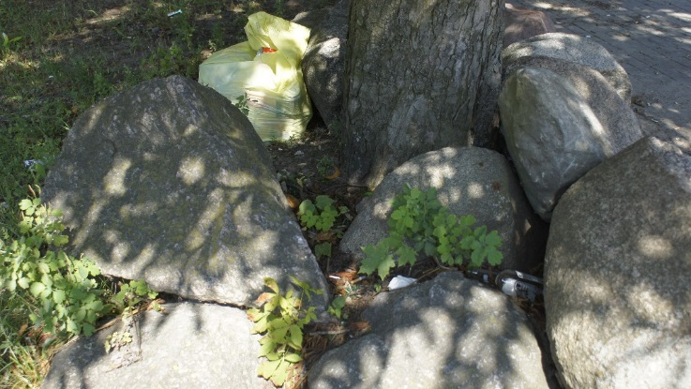

4.5. Sfera techniczna
Bardzo istotnym aspektem wywierającym wpływ na rozwój gminy jest dostęp i jakość infrastruktury technicznej. Zalicza się do niej sieci przesyłowe, urządzenia, trakty komunikacyjne i zasoby mieszkaniowe. Infrastruktura determinuje nie tylko jakość życia mieszkańców, ale również atrakcyjność inwestycyjną gminy.
Szczegółowe zestawienie danych dotyczących infrastruktury technicznej i drogowej w sołectwach Stanisławów, Pustelnik i Ładzyń przedstawiono w tab. 30.
Tabela30. Infrastruktura techniczna w gminie i trzech sołectwach: Stanisławów, Pustelnik i Ładzyń w 2015 r.
 | Ładzyń | Pustelnik |  | Stanisławów |  | gmina
liczba gospodarstw domowych | 150 |  | 180 | 670 | 2265
liczba gospodarstw domowych podłączonych do sieci wodociągowej | 169 (wraz  z domkami letniskowymi) |  | 178 | 670 | 2648 (po doliczeniu kilkuset domków letniskowych)
% gospodarstw domowych podłączonych do sieci wodociągowej | 0 |  | 98,9 | 100 | -
liczba gospodarstw domowych podłączonych do kanalizacji sanitarnej (szacunek na podstawie przyłączy wodociągowych) | 0 |  | 0 | 630 | 660
% gospodarstw domowych podłączonych do kanalizacji sanitarnej | 0 |  | 0 | 94 | 29
liczba gospodarstw domowych podłączonych do sieci gazowej | 0 |  | 0 | 0 | 0
roczna liczba awarii sieci wodociągowej | 0 |  | 3 | 8 | 29
długość sieci drogowej (km) | 11,5 |  | 16,9 | 26,6 | 205,8
długość sieci drogowej wymagająca napraw (km) | 9 |  | 11 | 17,9 | 151,7
% długości sieci drogowej wymagającej napraw w całkowitej długości sieci drogowej | 78,3 |  | 65,0 | 67,3 | 73,7
długość sieci drogowej wyposażonej  w oświetlenie nocne (km) | 1,6 |  | 5,1 | 23 | 64,2
% długości sieci drogowej wyposażonej  w oświetlenie nocne w całkowitej długości sieci drogowej | 13,9 |  | 30,2 | 86,5 | 31,2
Źródło: Urząd Gminy Stanisławów
Na 205,8 km sieci drogowej w gminie aż 151,7 km (73,7%) wymaga napraw (w Ładzyniu 78,3%, w Pustelniku 65%, w Stanisławowie 67,3%). W sołectwie Stanisławów najniższą jakość dróg odnotowano w części Stanisławów 2, gdzie aż 82,9% długości dróg wymaga napraw
(w Stanisławów 1 – 44,2% długości dróg, w Stanisławów 3 – 70,4%, w Stanisławów 4 – 66,7%). Zaledwie 31,2% całkowitej długości sieci drogowej w gminie wyposażone jest w oświetlenie nocne. Najlepiej pod tym względem wypada Stanisławów (86,5%), w Ładzyniu jednak zaledwie 13,9% długości sieci drogowej zawiera wyposażenie nocne, a w Pustelniku 30,2%. Przedstawione dane nie obrazują w pełni sytuacji, jeśli nie uwzględni się specyfiki dróg przebiegających przez gminę.
Wnioski dla sfery technicznej
- Pomimo korzystnego położenia gminy, przyrost inwestycji mieszkaniowych jest niższy od oczekiwanego, a liczba wydanych decyzji o warunkach zabudowy dla budynków mieszkalnych w ostatnich latach zmniejsza się. Stanisławów przegrywa konkurencję
z innymi podwarszawskimi gminami, co spowodowane jest m.in. niewystarczającym wyposażeniem w infrastrukturę techniczną oraz złym stanem dróg. Fakty te przemawiają za koniecznością podjęcia działań rewitalizacyjnych.
- Brak kanalizacji hamuje rozwój inwestycji mieszkaniowych, zwłaszcza w Pustelniku
i Ładzyniu. Na niekorzyść rozwoju gminy wpływa również brak sieci gazowej poza sołectwami Stanisławów i Mały Stanisławów. Z tego względu konieczne wydaje się podjęcie działań rewitalizacyjnych w zakresie poprawy jakości i dostępności do infrastruktury technicznej.
- Aż 73,7% długości dróg w gminie wymaga napraw (w Ładzyniu 78,3%, w Pustelniku 65%, w Stanisławowie 67,3%). Dotyczy to w szczególności dróg gminnych, które często charakteryzują się złą jakością nawierzchni, brakiem chodników, złym stanem poboczy, niską nośnością, brakiem odwodnienia, niskim poziomem oznakowania. Zaledwie 13,9% dróg w Ładzyniu i 30,2% w Pustelniku posiada wyposażenie w oświetlenie nocne. Ponieważ zły stan dróg hamuje rozwój sołectwa, konieczne jest podjęcie działań naprawczych w tym zakresie.

4.6. Sfera środowiskowa
Zgodnie z analizą przeprowadzoną na potrzeby Strategii rozwoju Gminy Stanisławów na lata 2015 – 2025, co najmniej 300 – 320 m³ ścieków w czasie każdej doby w gminie Stanisławów nie trafia do oczyszczalni (zużycie wody z sieci wodociągowej wynosi bowiem ok. 28 m³/ mieszkańca/rok, podczas gdy do oczyszczalni w Stanisławowie trafia ok. 140 m³/dobę ścieków). Jest dalece prawdopodobne, iż znaczna część ścieków odprowadzana jest do innych oczyszczalni. Niemniej jednak nie ma pewności, ile m³ każdej doby trafia do wód i gruntu. Sytuacja ta stanowi poważne zagrożenie dla środowiska naturalnego w gminie. Nierozwiązane problemy związane
z odbiorem i oczyszczaniem ścieków w znacznej mierze wynikają z faktu, że jak do tej pory do sieci kanalizacyjnej w gminie podłączonych jest zaledwie 29% gospodarstw domowych.
Również w badaniach sondażowych infrastruktura komunikacyjna i stwarzane przez nią problemy były wskazywane przez mieszkańców jako ważne. Głównym problemem technicznym na tym obszarze okazał się zaś brak infrastruktury publicznej, a także niska estetyka przestrzeni publicznych i brak placów zabaw, miejsc rekreacji. Duża grupa ankietowanych wskazała także zły stan dróg w sołectwach. Młodzi uważają, że negatywnym zjawiskiem jest też brak ścieżek rowerowych i słaba komunikacja. Pozostałe odpowiedzi uzyskały poniżej 15%.
Tabela 31. Główne problemy techniczne obszaru rewitalizacji w Pustelniku – wyniki badania ankietowego
Problem techniczny | % odpowiedzi respondentów  którzy wskazali Pustelnik
Stan dróg i chodników | 63,1
Niska estetyka przestrzeni publicznych, zwłaszcza centrów miejscowości | 58,5
Brak, placów zabaw, miejsc rekreacji | 45
Zanieczyszczenie środowiska | 43
Niedostateczna liczba miejsc parkingowych | 42,5
Brak terenów zielonych i spacerowych | 36
Zły stan techniczny obiektów użyteczności publicznej | 33
Brak ścieżek rowerowych | 28
Zły stan techniczny budynków | 25
Brak infrastruktury technicznej (np. instalacja c.o., wod.-kan., gaz) | 23
Słaba komunikacja | 19
Małe zasoby mieszkaniowe | 14
Zdewastowane i opuszczone tereny | 12
Stan zabytków | 0
Źródło: Opracowanie własne na podstawie odpowiedzi udzielonych przez respondentów

Tabela 32. Główne problemy techniczne obszaru rewitalizacji w Ładzyniu – wyniki badania ankietowego
Problem techniczny |  | % odpowiedzi respondentów  którzy wskazali Ładzyń
Stan dróg i chodników gaz) | 45,1
Niska estetyka przestrzeni publicznych, zwłaszcza centrów miejscowości | 43
Brak placów zabaw, miejsc rekreacji | 33,3
Zanieczyszczenie środowiska | 32,5
Brak ścieżek rowerowych | 31
Słaba komunikacja | 27,6
Brak infrastruktury technicznej (np. instalacja c.o., wod.-kan., | 14,3
Zły stan techniczny obiektów użyteczności publicznej | 14
Zdewastowane i opuszczone tereny | 3,1
Niedostateczna liczba miejsc parkingowych | 3,1
Małe zasoby mieszkaniowe | 2
Zły stan zabytków | 1,3
Brak terenów zielonych i spacerowych | 0,3
Źródło: Opracowanie własne na podstawie odpowiedzi udzielonych przez respondentów

Kolejnym obszarem, na którym występuje duża koncentracja negatywnych zjawisk, jest Stanisławów 1. Ponad 70 % ankietowanych, którzy wskazali ten obszar, odpowiedziało, że głównymi problemami technicznymi są natomiast złe stany chodników i dróg oraz niska estetyka przestrzeni publicznych, zwłaszcza centrów sołectw, brak placów zabaw, miejsc rekreacji. Dużym problemem jest też zanieczyszczenie środowiska, zły stan techniczny obiektów użyteczności publicznej oraz brak ścieżek rowerowych. Te trzy problemy zostały wskazane przez ponad 40% ankietowanych, którzy wybrali Stanisławów 1.

Tabela 33. Główne problemy techniczne obszaru rewotalizacjiw Stanisławowie – wyniki badania ankietowego
Problem techniczny | % odpowiedzi respondentów  którzy wskazali Stanisławów 1
Stan dróg i chodników | 70,2
Niska estetyka przestrzeni publicznych, zwłaszcza centrów miejscowości | 70,1
Brak, placów zabaw, miejsc rekreacji | 58
Zanieczyszczenie środowiska | 44,2
Zły stan techniczny obiektów użyteczności publicznej | 43
Brak ścieżek rowerowych | 40,2
Słaba komunikacja | 30,1
Brak infrastruktury technicznej (np. instalacja c.o., wod.-kan., gaz) | 29
Zdewastowane i opuszczone tereny | 15,3
Niedostateczna liczba miejsc parkingowych | 14,1
Zły stan zabytków | 12
Małe zasoby mieszkaniowe | 5,3
Brak terenów zielonych i spacerowych | 5
Źródło: Opracowanie własne na podstawie odpowiedzi udzielonych przez respondentów
W Stanisławowie 3 głównym problemem technicznym okazał się zaś brak infrastruktury publicznej, brak placów zabaw i miejsc rekreacji, zły stan techniczny obiektów użyteczności publicznej, zdewastowane i opuszczone tereny oraz zły stan dróg i chodników. Duża grupa ankietowanych wskazała także zły stan dróg w sołectwach.
Wnioski dla sfery środowiskowej
- Główne problemy związane z zanieczyszczeniem środowiska w gminie Stanisławów wiążą się z przebiegiem dwóch ruchliwych ulic: drogi krajowej nr 50 i drogi wojewódzkiej nr 637. Mieszkańcy skarżą się na dużą uciążliwość tych dróg. Wiąże się ona przede wszystkim z hałasem oraz narastającym zagrożeniem dla zdrowia i życia ludzi.
- Ponadto, w związku z bardzo niskim poziomem skanalizowania gminy, istnieje uzasadniona obawa, iż część ścieków trafia bez oczyszczenia bezpośrednio do wód
i gleby. Sytuacja ta wymaga zdecydowanych działań, gdyż stanowi poważne zagrożenie dla zdrowia ludzi.
W ankiecie sondażowej mieszkańcy oceniali także sferę infrastrukturalną obejmującą obszar środowiska, infrastruktury komunalnej oraz problemy przestrzenne. Dla sołectwa Pustelnik najważniejsze problemy to zły stan chodników i dróg, a także niską estetykę przestrzeni publicznych, zwłaszcza centrów sołectw, brak miejsc rekreacji, terenów zielonych
i spacerowych. Osoby starsze wskazały również zły stan budynków użyteczności publicznej,
a także brak miejsc parkingowych.
Zdiagnozowane, podczas warsztatów, problemy dla obszaru technicznego:
• złe warunki techniczne w budynkach Ochotniczych Straży Pożarnych w Ładzyniu i Stanisławowie
• nie w pełni wyposażona w sprzęt remiza OSP w Pustelniku
• brak miejsc do organizacji zajęć kulturalnych i rekreacyjnych
• nie wykorzystane przestrzenie publiczne, zaniedbane skwery i place;
• braki sieci kanalizacyjnej w Pustelniku i Ładzyniu,
• brak parkingów dla osób dojeżdżających do pracy w Stanisławowie i Pustelniku, które są ważnymi dla mieszkańców punktami przesiadkowymi do komunikacji publicznej,
• niewystarczająca ilość utwardzonych poboczy przy drodze wojewódzkiej i krajowej,
• niewystarczająca ilość chodników przy głównych ulicach,
• niewystarczająca liczba dróg asfaltowych (okresowe uciążliwości błoto, kurz, doły),
• niedostateczne oświetlenie ulic (większość ulic wymaga oświetlenia, są takie które wymagają doświetlenia),
• duża liczba dzikich wysypisk śmieci obniżająca jakość środowiska i jakość życia mieszkańców,
• wysoki poziom zaśmiecenia lasów,
• zanieczyszczenie wód gruntowych wynikające z braku sieci kanalizacyjnej.
Analiza problemów wynikających z danych statystycznych ankiet i warsztatów diagnostycznych, pozwala na zdefiniowanie głównych problemów dla wytypowanych obszarów rewitalizacji, związanych ze sferą społeczną i gospodarczą, sferą środowiskową i funkcjonalna przestrzenna. Sferę społeczną i gospodarczą połączono w jeden problem ponieważ, zebrane informację wskazywały na ważność problemów związanych z budowaniem kapitału społecznego i ludzkiego.

Rysunek 31. Drzewo problemów dla obszarów rewitalizacji Gminy Stanisławów
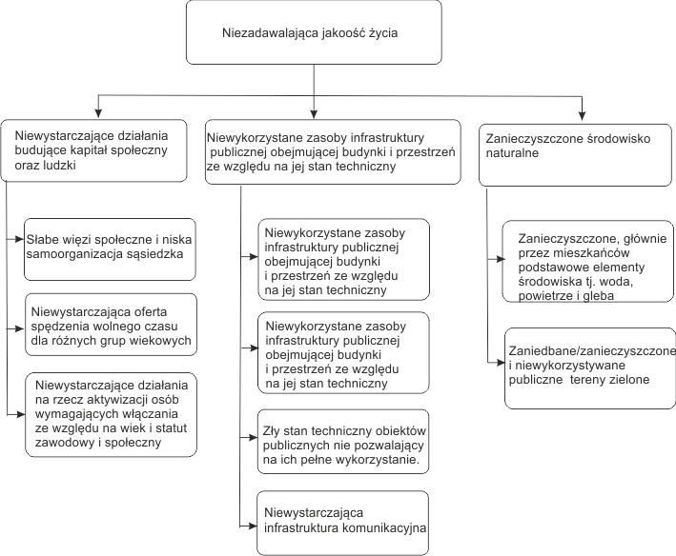

5. OPIS WIZJI STANU OBSZARU PO PRZEPROWADZENIU REWITALIZACJI

Wizja obszaru to opis oczekiwanego w przyszłości stanu tego obszaru. Wizja ma na celu: zobrazowanie stanu docelowego, informowanie o aspiracjach osób/podmiotów formułujących wizję oraz jednoczenie wokół idei.

WIZAJ OBSZARU PO PRZEPROWADZENIU REWITALIZACJI
W roku 2023 na obszarach rewitalizacji powstały warunki do ich zrównoważonego rozwoju, gwarantującego wysoka jakość życia dla ich mieszkańców.
Została wzmocniona więź społeczna, utrwalone więzi sąsiedzkie, wzmocniony kapitał społeczny i zaangażowanie mieszkańców w działania na rzecz dobra wspólnego oraz współmieszkańców. Osiągnięto to dzięki wspieraniu oddolnych inicjatyw społecznych przez powołane specjalistyczne instytucje.
Zjawisko wykluczenia społecznego jest dobrze rozpoznawalne, ale efektywne działanie instytucji zapewniają włączanie osób do właściwego funkcjonowania we wspólnocie gminnej i sołeckiej, poprzez procesy reintegracji społecznej i zawodowej.
Zagospodarowana, w wyniku działań rewitalizacyjnych przestrzeń publiczna zachęca do integracji międzypokoleniowej, aktywności fizycznej mieszkańców, dbanie o zdrowie różnych grup wiekowych. Mieszkańcy chętnie angażują się w programy społeczne oraz stają się świadomymi aktorami życia społecznego biorąc czynny udział w kształtowaniu swoich sołectw i całej gminy.
Zwiększyła się zaradność gospodarcza mieszkańców, którzy wykorzystują zagospodarowana przestrzenie do prowadzenia przedsiębiorczości. W związku z powyższym poprawia się sytuacja na lokalnym rynku pracy (zmniejsza się bezrobocie).
Zostały ukształtowane centra sołectw wokół których powstają punkty świadczące usługi publiczne. Pozwala to na pełniejsze zaspokojenie codziennych potrzeb bytowych mieszkańców.
Władze gminy i jej mieszkańcy przywiązują duże znaczenie do ochrony środowiska prowadząc aktywną politykę edukacji ekologicznej, zarówno wśród dorosłych jaki i najmłodszych. Władze wdrażają proekologiczne rozwiązania inwestycyjne.
Wszystko to przyczynia się do zrównoważonego rozwoju gminy i rozwiązania problemów społecznych, zdiagnozowanych na jej obszarze.
Podjęte działania reintegracyjne służą nie tylko osobom mieszkającym na wyznaczonych obszarach zdegradowanych, ale wszystkim mieszkańcom gminy, znajdującym się w trudnej sytuacji oraz ich rodzinom.
Zrealizowaniu tak sformułowanej wizji będzie służyć rewitalizacja obszarów zdegradowanych Gminy Stanisławów prowadzona w sposób kompleksowy, poprzez zintegrowane, skoncentrowane terytorialnie, działania na rzecz lokalnej społeczności, przestrzeni i gospodarki.

6. CELE REWITALIZACJI WRAZ Z ODPOWIADAJĄCYMI IM KIERUNKAMI DZIAŁAŃ.

Określone w sposób partycypacyjny cele rewitalizacji wynikają z problemów zidentyfikowane na etapie diagnozy. Stanowią pochodną wizji określającej stan końcowy procesu rewitalizacji.

Celem nadrzędnym Lokalnego Programu Rewitalizacji Gminy Stanisławów na lata 2016 – 2023:
jest ożywienie społeczno-gospodarcze obszarów zdegradowanych poprzez realizację działań rewitalizacyjnych służące poprawie jakości życia w przyjaznej mieszkańcom przestrzeni publicznej i czystym środowisku naturalnym.

Celowi nadrzędnemu przyporządkowano cele szczegółowe, a im z kolei kierunki działań, stanowiące zestawienie najważniejszych grup działań, pozwalających na osiąganie założonych celów rewitalizacji (pożądanych efektów w zakresie rozwiązywania problemów społecznych oraz gospodarczych i technicznych). Wyznaczone cele rewitalizacji oraz kierunki działań są ściśle ze sobą powiązane a wyznaczone w ramach ich realizacji zadania charakteryzują się komplementarnością, dzięki czemu cały Program wykazuje się spójnością i sprzyja osiągnięciu wizji stanu docelowego.
Osiągnięciu celu nadrzędnego służą trzy cele szczegółowe i przyporządkowane im kierunki działań:
Cel szczegółowy 1. Zrównoważony rozwój społeczny zapewniający włączanie społeczne
i zawodowe mieszkańcom,
w jego ramach będą realizowane kierunki działań:
1.1. Budowanie kapitału społecznego poprzez poprawę jakości więzi sąsiedzkich i wzmocnienie roli organizacji pozarządowych.
1.2. Aktywizacja społeczno-zawodowa osób wykluczonych bądź zagrożonych wykluczeniem społecznym.
1.3. Tworzenie atrakcyjnej oferty twórczego spędzania czasu wolnego dopasowanej do potrzeb różnych grup społecznych.
1.4. Edukacja i rozwój postaw przedsiębiorczości wśród mieszkańców.
Cel szczegółowy 2. Tworzenie przyjaznej mieszkańcom przestrzeni publicznej
w jego ramach będą realizowane kierunki działań:
2.1. Poprawa stanu technicznego i jakości wyposażenia obiektów publicznych.
2.2. Zagospodarowanie miejsc centralnych sołectw, integrujących lokalną społeczność.
2.3. Poprawa jakości sytemu komunikacji poprzez budowę parkingów, ścieżek pieszo rowerowych, poprawę jakości ciągów komunikacyjnych.
2.4. Ożywienie gospodarcze terenów zdegradowanych.
Cel szczegółowy 3. Dbanie o środowisko naturalne.
w którego ramach będą realizowane kierunki działań:
3.1. Wzrost świadomości ekologicznej różnych grup mieszkańców.
3.2. Wykorzystanie niezagospodarowanych terenów zielonych na cele służące integracji społecznej.
Ww. kierunki działań zostały opisane wskaźnikami.

Tabela 34. Kierunki działań rewitalizacyjnych

L.p. | Kierunki działań | Wskaźniki osiągnięcia celu – wskaźniki produktu | Wskaźniki osiągnięcia celu – wskaźniki rezultatu
Cel szczegółowy 1. Zrównoważony rozwój społeczny zapewniający włączanie społeczne i zawodowe mieszkańcom
1.1. | Budowanie kapitału społecznego poprzez poprawę jakości więzi sąsiedzkich i wzmocnienie roli organizacji pozarządowych | - Liczba zorganizowanych wydarzeń kulturalnych skierowanych do mieszkańców.  - Liczba zorganizowanych zajęć wspierających integrację międzypokoleniową.  - Liczba przeprowadzonych warsztatów. | - Liczba zajęć oferowanych / spotkań) kulturalnych.  -Liczba osób korzystających z realizowanych zajęć (warsztatów/ spotkań) kulturalnych.
1.2 | Aktywizacja społeczno-zawodowa osób wykluczonych bądź zagrożonych wykluczeniem społecznym. | - Liczba przeprowadzonych szkoleń w ramach inkubatora Centrum Aktywności Społecznej i Gospodarczej.  - Liczba działań edukacyjnych skierowanych do młodzieży. | - Liczba osób korzystających z pomocy Inkubatora przedsiębiorczości Centrum Aktywności Społecznej Gospodarczej Liczba osób korzystających z punktu informacyjnego.  - Liczba udzielanych porad dotyczących zakładania własnej działalności.
1.3. | Tworzenie atrakcyjnej oferty twórczego spędzania czasu wolnego dopasowanej do potrzeb różnych grup społecznych. | - Liczba zorganizowanych wydarzeń kulturalnych skierowanych do mieszkańców.  - Liczba zorganizowanych zajęć wspierających integrację międzypokoleniową.  - Liczba przeprowadzonych warsztatów.  - Liczba miejsc zmodernizowanych, wyposażonych, przystosowanych do integracji społeczeństwa.  - m2 odnowionych budynków. | - Liczba zajęć oferowanych przez, w tym liczba zajęć:  - Międzypokoleniowych,  - Skierowanych do seniorów,  - Skierowanych do młodzieży.  -Liczba dzieci i młodzieży korzystających  z realizowanych zajęć (warsztatów/ spotkań) kulturalnych.  - Liczba seniorów korzystających z realizowanych zajęć (warsztatów/ spotkań) kulturalnych.  - Liczba uczestników warsztatów.
1.4. | Edukacja i rozwój postaw przedsiębiorczości wśród mieszkańców. | - Liczba przeprowadzonych szkoleń w ramach inkubatora Centrum Aktywności Społecznej i Gospodarczej.  - Liczba działań edukacyjnych skierowanych do młodzieży. | - Liczba osób korzystających z pomocy Inkubatora przedsiębiorczości Centrum Aktywności Społecznej Gospodarczej  - Liczba osób korzystających z punktu informacyjnego.  - Liczba udzielanych porad dotyczących zakładania własnej działalności.
Cel szczegółowy 2. Tworzenie przyjaznej mieszkańcom przestrzeni publicznej
2.1. | Poprawa stanu technicznego i jakości wyposażenia obiektów publicznych | - Liczba zmodernizowanych obiektów budowlanych.  - m² zieleni urządzonej. | - Liczba użytkowników przestrzeni publicznej.
2.2. | Zagospodarowanie miejsc centralnych sołectw, integrujących lokalną społeczność | - m² zagospodarowania przestrzeni centrum.  -m² przeznaczone do integrowania się. | - Liczba osób korzystających z przestrzeni publicznej.  - Liczba uczestników imprez zorganizowanych w przestrzeni publicznej.
2.3. | Poprawa jakości sytemu komunikacji poprzez budowę parkingów, ścieżek pieszo rowerowych, poprawę jakości ciągów komunikacyjnych. | - Km oddanej do użytku powierzchni drogi pieszo-rowerowej utwardzonej.  - Powierzchnia [m²] zmodernizowanego parkingu  - Liczba powstałych miejsc parkingowych.  - Liczba wybudowanych zintegrowanych węzłów przesiadkowych. | - Liczba osób korzystających z punktu przesiadkowego.  - Liczba osób korzystających z parkingu na rowery.  - Liczba użytkowników tras pieszo-rowerowych.
2.4. | Ożywienie gospodarcze terenów zdegradowanych | - m² powierzchni terenu zagospodarowanej | - Liczba podmiotów gospodarczych  - Liczba wydarzeń promujących lokalnych przedsiębiorców
Cel szczegółowy 3. Dbanie o środowisko naturalne
3.1. | Wzrost świadomości ekologicznej różnych grup mieszkańców | -Liczba przeprowadzonych zajęć edukacyjnych  - Liczba przeprowadzonych działań edukacyjno-informacyjnych. | - Liczba uczniów biorących udział w lekcjach  -- Kg zebranej makulatury.  - Kg zebranych butelek szklanych
3.2. | Wykorzystanie niezagospodarowanych terenów zielonych na cele służące integracji społecznej. | - m² oddanej do użytku powierzchni placów zabaw.  - m² zagospodarowanych terenów zielonych. | - liczba osób korzystających z placów zabaw

7. OPIS PRZEDSIĘWZIĘĆ REWITALIZACYJNYCH

W celu wyprowadzenia obszarów rewitalizacji ze stanu kryzysowego zaplanowano wykonanie przedsięwzięcia stanowiące odpowiedź na zdiagnozowane problemy, służące osiągnieciu zakładanych celów.
Przedsięwzięcia te dotyczą zarówno działań infrastrukturalnych („twardych”), takich jak: remonty, adaptacje, rozbudowa obiektów infrastrukturalnych, jak i działań społecznych („miękkich”), które obejmują takie działania jak: szkolenia, warsztaty, wydarzenia kulturalna edukacyjne.

Projekty zaprezentowano w układzie:
- projekty podstawowa, realizowane w wybranych obszarach rewitalizacji;
- projektu uzupełniające, które dotyczą wszystkich obszarów rewitalizacji;
- ogólne przedsięwzięcia uzupełniające proces rewitalizacji.

7.1. Podstawowe projekty rewitalizacyjne
Poniżej zaprezentowano wszystkie przedsięwzięcia podstawowe, które zaplanowano do realizacji w ramach Lokalnego Programu Rewitalizacji Gminy Stanisławów na lata 2016-2023.
Tabela 35. Podstawowe projekty rewitalizacyjne
Nr | Projekt
Podobszar Stanisławów Centrum
1.1. | Wielofunkcyjne centrum miejscowości – zagospodarowanie centrum
1.2. | Cykliczne spotkania na Rynku o charakterze integracyjnym
1.3. | Bezpieczny punkt przesiadkowy dla mieszkańców z miejscowości z gminy – budowa miejsc parkingowych
1.4. | Centrum Aktywności Społecznej i Gospodarczej miejsce integracji, reintegracji społecznej oraz zawodowej mieszkańców gminy
1.5. | Rozwój społeczny i gospodarczy przez zapewnienie odpowiedniej infrastruktury społecznej, w oparciu o remizę OSP
Ładzyń
2.1. | Rozwój społeczny i gospodarczy sołectwa Ładzyń przez zapewnienie odpowiedniej infrastruktury społecznej, w oparciu o remizę OSP
2.2. | Wiejski Dom Spotkań – miejsce integracji międzypokoleniowej mieszkańców Ładzynia
2.3. | Wielofunkcyjna przestrzeń rekreacyjno-integracyjna dla mieszkańców
Pustelnik
3.1. | Bezpieczny punkt przesiadkowy dla mieszkańców miejscowości w sąsiedztwie Pustelnika – wykonanie miejsc parkingowych
3.2. | Wiejski Dom Spotkań – miejsce integracji międzypokoleniowej mieszkańców Pustelnika
3.3. | Rewitalizacja przez sport – stworzenie struktur instytucjonalnych zapewniających efektywne wykorzystanie Hali Sportowej
3.4. | Wielofunkcyjna przestrzeń aktywności dla mieszkańców w każdym wieku - zagospodarowanie wolnych przestrzeni wokół budynku Ochotniej Straży Pożarnej

Zaprezentowane poniżej projekty, w formie karty zadania, zostały wypracowane podczas warsztatów strategicznych przeprowadzonych w każdym obszarze zdegradowanym. Ponadto w ramach konsultacji projektu dokumentu dopisano zadanie: Rozwój społeczny i gospodarczy przez zapewnienie odpowiedniej infrastruktury społecznej, w oparciu o remizę OSP
Projekt 1.1.
Obszar rewitalizacji
Stanisławów
Nazwę przedsięwzięcia
Wielofunkcyjne centrum miejscowości – zagospodarowanie centrum
Podmioty go realizujące
Gmina Stanisławów
Prognozowane rezultaty
Poprawa stanu zagospodarowania przestrzeni publicznych poprzez zmiana funkcji dotychczasowego niezagospodarowanego centrum Stanisławowa i nadanie mu nowych funkcji i elementów oraz stworzenie przyjaznego użytkownikom miejsca integrującego lokalną społeczność. W wyniku podejmowanych działań powstanie:
- Miejsca spotkań i integracji mieszkańców – realizacja elementów małej architektury, ławki, kosze na śmieci, lampy i zieloni ozdobnej.
- Miejsce rozwoju gospodarczego – powstanie miejsca na sezonowe, kawiarnie, food trucki, itp.
- Miejsce organizacji imprez o charakterze integracyjnym.
Syntetyczny opis planowanych do podjęcia zadań i działań
Realizacja zadani obejmie wykonacie projektu modernizacji centrum i jego wykonanie.
Lokalizacja (miejsce przeprowadzenia danego projektu),
Stanisławów Centrum
Szacowana wartość projektu/przedsięwzięcia rewitalizacyjnego | Źródła  Finansowania,
1 000 000 zł | Środki własne +środki UE +środki prywatne
Sposób oceny (zmierzenia) efektów realizacji przedsięwzięć/projektów w odniesieniu
do przyjętych celów programu
- m² powierzchni terenu zagospodarowanej na formę i funkcję centrum.
- Liczba organizowanych imprez.
- Liczba osób korzystających z przestrzeni publicznej.
- Wzrost zadowolenia mieszkańców z jakości przestrzeni publicznych.

Projekt 1.2.
Obszar rewitalizacji
Stanisławów Centrum
Nazwę przedsięwzięcia
Cykliczne spotkania w centrum o charakterze integracyjnym
Podmioty go realizujące
Gmina Stanisławów, Gminny Ośrodek Kultury
Prognozowane rezultaty
Stworzenie atrakcyjnej oferty twórczego spędzania czasu wolnego dopasowanej do potrzeb różnych grup społecznych. Rezultatami zadania będzie:
- Wzmocnienie integracji mieszkańców.
- Wzmocnienie aktywności organizacji pozarządowych.
- Promocja lokalnych przedsiębiorców.
Syntetyczny opis planowanych do podjęcia zadań i działań
W ramach zadani planuje się przeprowadzać na terenie zmodernizowanego centralnego placu wsi, szereg działaś obejmujących integracje mieszkańców, budowanie tożsamością z gmina, promowanie lokalnych organizacji pozarządowych, promowanie lokalnego biznesu. Imprezy będą także miały na celu promowanie zdrowego trybu życiu, zachowania proekologiczne. Imprezy będą organizowane przez GOK we współpracy z organizacjami pozarządowymi.
Lokalizacja (miejsce przeprowadzenia danego projektu),
Stanisławów
Szacowana wartość projektu/przedsięwzięcia rewitalizacyjnego | Źródła finansowania,
30 000 zł rocznie | Środki własne+ środki prywatne
Sposób oceny (zmierzenia) efektów realizacji przedsięwzięć/projektów w odniesieniu
Do przyjętych celów programu
- Liczba zorganizowanych imprez.
- Liczba podmiotów uczestniczących w ich realizacji.

Projekt 1.3.
Obszar rewitalizacji
Stanisławów Centrum
Nazwę przedsięwzięcia
Bezpieczny punkt przesiadkowy dla mieszkańców z miejscowości z gminy – budowa miejsc parkingowych
Podmioty go realizujące
Gmina Stanisławów,
Prognozowane rezultaty
Powstanie infrastruktury transportowej - parkingu, służącego ochronie środowiska naturalnego oraz zwiększenia bezpieczeństwa komunikacyjnego. Mieszkańcy gminy Stanisławów, którzy zamieszkują sołectwa znacznie oddalone od drogi krajowej 637, traktują Stanisławów jako miejsce przesiadkowe przesiadając się z prywatnych samochodów do komunikacji zbiorowej. W ramach realizacji zadania zostanie wybudowany parking dla samochodów i rowerów.
Realizacja zadania przyczyni się do wzrostu bezpieczeństwa na drogach miejscowości i całej gminy, na chodnikach i dojazdach znikną zaparkowane samochody, poprawiona zostanie także komunikacja całej gminy z sąsiednimi gminami. Zostanie wzmocniona mobilność mieszkańców Stanisławowa.
Syntetyczny opis planowanych do podjęcia zadań i działań
Zadnie obejmuje:
- Wyznaczeni działki na parking.
- Utwardzenie nawierzchni parkingu.
- Zadaszona wiata ze stojakiem na rowery.
- Oświetlenie parkingu.
- Oznakowanie parkingu.
- Zamontowanie monitoringu wizyjnego.
Lokalizacja (miejsce przeprowadzenia danego projektu),
Stanisławów
Szacowana wartość projektu/przedsięwzięcia rewitalizacyjnego | Źródła finansowania,
1 500 000 zł | Środki własne +środki UE
Sposób oceny (zmierzenia) efektów realizacji przedsięwzięć/projektów w odniesieniu
Do przyjętych celów programu
- m2 powierzchni parkingowej.
- Liczba powstałych miejsc parkingowych.
- Liczba osób korzystających z parkingu.
- Liczba wypadków i kolizji drogowych.

Projekt 1.4.
Obszar rewitalizacji
Stanisławów Centrum
Nazwę przedsięwzięcia
Centrum Aktywności Społecznej i Gospodarczej miejsce integracji, reintegracji społecznej oraz zawodowej mieszkańców gminy
Podmioty go realizujące
Gmina Stanisławów, GOK.
Prognozowane rezultaty
Wzrost aktywności społecznej i obywatelskiej.
- Poprawa funkcjonowania instytucji III sektora.
- Integracja środowiska aktywistów lokalnych.
- Rozwój dialogu obywatelskiego i lokalnego partnerstwa.
- Ułatwienie działalności organizacjom pozarządowym.
- Budowa tożsamości mieszkańców
- Zadanie przyczyni się do wzrostu poziomu przedsiębiorczości mieszkańców.
Syntetyczny opis planowanych do podjęcia zadań i działań
Zadanie ma na celu stworzenie w oparciu o infrastrukturę GOK, instytucji, która będzie pełniła dwie ważne funkcje. Pierwsza jest związana ze wzmacnianiem potencjału organizacji społecznych funkcjonujących na ternie gminy, realizując:
- Szkolenia dla organizacji pozarządowych, społecznych.
- Poradnictwo dla organizacji pozarządowych (np. Zakładanie fundacji, stowarzyszenia, wsparcie w pisaniu projektów, konsultowanie wniosków itp.).
- Monitoring źródeł finasowania.
- Pośrednictwo wolontariatu (pomiędzy organizacjami pozarządowymi a osobami chętnymi do wolontariatu).
Funkcja druga związana jest z rozwojem przedsiębiorczości i pełnienia przez Centrum roli inkubatora i będzie obejmować:
- Organizację szkoleń dla chcących otworzyć działalność gospodarczą.
- Umożliwianie skorzystania ze sprzętu biurowego.
- Informowanie o możliwości pozyskiwania dofinansowań.
Lokalizacja (miejsce przeprowadzenia danego projektu),
Stanisławów, siedziba GOK
Szacowana wartość projektu/przedsięwzięcia rewitalizacyjnego | Źródła finansowania,
80 000 zł rocznie | Środki własne +środki prywatne
Sposób oceny (zmierzenia) efektów realizacji przedsięwzięć/projektów w odniesieniu
do przyjętych celów programu
- Liczba organizacji pozarządowych korzystających w Centrum.
- Liczba spotkań / szkoleń zorganizowanych przez organizacje pozarządowe.
- Liczba mieszkańców korzystających z inkubatora w ciągu roku
- Liczba przeprowadzonych szkoleń w ramach Inkubatora.
- Liczba udzielonych porad dotyczących zakładania firmy.
Projekt 1.5.
Obszar rewitalizacji
Stanisławów Centrum
Nazwę przedsięwzięcia
Rozwój społeczny i gospodarczy obszaru Stanisławów Centrum przez zapewnienie odpowiedniej infrastruktury społecznej, w oparciu o remizę OSP
Podmioty go realizujące
Gmina Stanisławów
Prognozowane rezultaty
Rezultatem planowanych działań jest powstanie w oparciu o budynek remizy Ochotniczej Straży Pożarnej miejsca zapewniającego realizację zadań, zwianych z aktywizacją społeczności lokalnej, jej integracji i zapewnienia bezpiecznego miejsca przebywania.
Syntetyczny opis planowanych do podjęcia zadań i działań
W ramach realizacji zadania przewiduje się remont budynku remizy i wyposażenia go
w niezbędny sprzęt.
Lokalizacja (miejsce przeprowadzenia danego projektu),
Stanisławów Centrum
Szacowana wartość projektu/przedsięwzięcia rewitalizacyjnego | Źródła finansowania
200 000 zł | Środki własne +środki prywatne
Sposób oceny (zmierzenia) efektów realizacji przedsięwzięć/projektów w odniesieniu
do przyjętych celów programu
- m2 wyremontowanych i przystosowanych do pełnienia nowej funkcji przez lokal powierzchni użytkowych.

Projekt 2.1.
Obszar rewitalizacji
Ładzyń
Nazwę przedsięwzięcia
Rozwój społeczny i gospodarczy sołectwa Ładzyń przez zapewnienie odpowiedniej infrastruktury społecznej, w oparciu o remizę OSP
Podmioty go realizujące
Gmina Stanisławów
Prognozowane rezultaty
Rezultatem planowanych działań jest powstanie w oparciu o budynek remizy Ochotniczej Straży Pożarnej miejsca zapewniającego realizację zadań, zwianych z aktywizacją społeczności lokalnej, jej integracji i zapewnienia bezpiecznego miejsca przebywania.
Syntetyczny opis planowanych do podjęcia zadań i działań
W ramach realizacji zadania przewiduje się remont budynku remizy i wyposażenia go
w niezbędny sprzęt do pełnienia funkcji Wiejskiego Domu Spotkań, tj. wyposażenie klubu: zakup sprzętu i urządzeń na potrzeby pełnienia przez lokal nowych funkcji (stoły, krzesła, biurka, sprzęt komputerowy i multimedialny);
Lokalizacja (miejsce przeprowadzenia danego projektu)
Ładzyń
Szacowana wartość projektu/przedsięwzięcia rewitalizacyjnego | Źródła finansowania
500 000 zł | Środki własne +środki prywatne
Sposób oceny (zmierzenia) efektów realizacji przedsięwzięć/projektów w odniesieniu
do przyjętych celów programu
- m2 wyremontowanych i przystosowanych do pełnienia nowej funkcji przez lokal powierzchni użytkowych.

Projekt 2.2.
Obszar rewitalizacji
Ładzyń
Nazwa zadania
Wiejski Dom Spotkań – miejsce integracji międzypokoleniowej mieszkańców Ładzynia.
Podmioty go realizujące
Gmina Stanisławów
Prognozowane rezultaty
W ramach zadania zostanie zrealizowany cykl zajęć służących:
- Aktywizację społeczno-zawodową osób wykluczonych i zagrożonych wykluczeniem społecznym.
- Integrację społeczną umożliwiającą pozostawanie w społeczności lokalnej i środowisku.
- Rodzinnym; kształtowanie właściwych postaw zrozumienia, tolerancji i życzliwości.
- Rozwijanie indywidualnych zainteresowań i uzdolnień mieszkańców.
- Podtrzymywanie u osób w trudnej sytuacji życiowej poczucia własnej wartości i zapobieganie wykluczeniu społecznemu
- Zapewnienie różnorodnej oferty programowej – prowadzenie różnorodnych form działań, zajęć czy wsparcia oraz imprez okolicznościowych.
- Umożliwienie realizacji potrzeb kulturalnych, rekreacyjnych i towarzyskich, m.in. poprzez organizację uroczystości okolicznościowych, świąt, wspólnych udziałów w imprezach: kulturalnych, oglądanie telewizji, korzystanie z Internetu itp.
- Akcje społeczno-kulturalne, promocja kultury, ekologii i ochrony środowiska.
Wiejski Dom Spotkań powstanie w oparciu o infrastrukturę wyremontowanej remizy.
Syntetyczny opis planowanych do podjęcia zadań i działań
Realizacja zadania obejmuje opracowanie szczegółowego programu działania w oparciu
o rzeczywiste potrzeby społeczności lokalnej oraz na wyborze operatora zadania odpowiedzialnego za jego realizację tj. za stworzenie i prowadzenie klubu – dwa warianty GOK lub lokalne stowarzyszenie samych zainteresowanych.
Lokalizacja (miejsce przeprowadzenia danego projektu)
Ładzyń
Szacowana wartość projektu/przedsięwzięcia rewitalizacyjnego | Źródła finansowania
20 000 zł | Środki własne +środki prywatne
Sposób oceny (zmierzenia) efektów realizacji przedsięwzięć/projektów w odniesieniu
do przyjętych celów programu
- Liczba osób korzystających z zajęć w Domu.
- Liczba zorganizowanych zajęć skierowanych do seniorów.
- Liczba wydarzeń kulturalnych.

Projekt 2.3.
Obszar rewitalizacji
Ładzyń
Nazwa zadania
Wielofunkcyjna przestrzeń rekreacyjno-integracyjna dla mieszkańców.
Podmioty go realizujące
Gmina Stanisławów
Prognozowane rezultaty
Zmiana funkcji dotychczasowej przestrzeni na sferę aktywności i integracji mieszkańców obszar na terenie obok remizy OSP oraz na zagospodarowanie na miejsce wypoczynku
i edukacji terenu położnego wokół basenu przeciwpożarowego umożliwiającego wypoczynek, nawiązywanie i podtrzymywanie relacji sąsiedzkich.
Syntetyczny opis planowanych do podjęcia zadań i działań
Zadanie polega stworzeniu miejsca aktywności sportowej i rekreacyjnej na uporządkowaniu terenu, postanawianie na nim placu zabaw dla dzieci i elementów siłowni zewnętrznej dla dorosłych, ławek i innych elementów malej architektury.
Lokalizacja (miejsce przeprowadzenia danego projektu)
Ładzyń
Szacowana wartość projektu/przedsięwzięcia rewitalizacyjnego | Źródła finansowania
30 000 zł | Środki własne
Sposób oceny (zmierzenia) efektów realizacji przedsięwzięć/projektów w odniesieniu do przyjętych celów programu
Wskaźniki:
- m² powierzchni terenu zagospodarowanego.
- Liczba osób korzystających z zagospodarowanej przestrzeni.

Projekt 3.1.
Obszar rewitalizacji
Pustelnik
Nazwa zadania
Bezpieczny punkt przesiadkowy dla mieszkańców miejscowości w sąsiedztwie Pustelnika – wykonanie miejsc parkingowych.
Podmioty go realizujące
Gmina Stanisławów
Prognozowane rezultaty
Mieszkańcy gminy Stanisławów, którzy zamieszkują sołectwa znacznie oddalone od drogi krajowej 637, traktują Stanisławów jako miejsce przesiadkowe przesiadając się z prywatnych samochodów do komunikacji zbiorowej. W ramach realizacji zadani zostanie wybudowany parking dla samochodów i rowerów.
Realizacja zadania przyczyni się do wzrostu bezpieczeństwa komunikacyjnego, zostanie także poprawiona estetyka terenu. Zostanie wzmocniona mobilność mieszkańców Pustelnika i okolic.
Syntetyczny opis planowanych do podjęcia zadań i działań
Zadnie obejmuje:
- Wyznaczeni działki na parking.
- Utwardzenie nawierzchni parkingu.
- Zadaszona wiata ze stojakiem na rowery.
- Oświetlenie parkingu.
- Oznakowanie parkingu.
- Zamontowanie monitoringu wizyjnego.
Lokalizacja (miejsce przeprowadzenia danego projektu)
Pustelnik
Szacowana wartość projektu/przedsięwzięcia rewitalizacyjnego | Źródła finansowania
100 000 zł | Środki własne
Sposób oceny (zmierzenia) efektów realizacji przedsięwzięć/projektów w odniesieniu
do przyjętych celów programu
- m2 powierzchni parkingowej.
- Liczba powstałych miejsc parkingowych.
- Liczba osób korzystających z parkingu.
- Liczba wypadków i kolizji drogowych.

Projekt 3.2.
Obszar rewitalizacji
Pustelnik
Nazwa zadania
Wiejski Dom Spotkań – miejsce integracji międzypokoleniowej mieszkańców Pustelnika.
Podmioty go realizujące
Gmina Stanisławów
Prognozowane rezultaty
W ramach zadania zostanie zrealizowany cykl zajęć służących:
- Aktywizację społeczno-zawodową osób wykluczonych i zagrożonych wykluczeniem społecznym,
- Integrację społeczną umożliwiającą pozostawanie w społeczności lokalnej i środowisku
- Rodzinnym; kształtowanie właściwych postaw zrozumienia, tolerancji i życzliwości,
- Rozwijanie indywidualnych zainteresowań i uzdolnień mieszkańców,
- Podtrzymywanie u osób w trudnej sytuacji życiowej poczucia własnej wartości i
- Zapobieganie wykluczeniu społecznemu
- Zapewnienie różnorodnej oferty programowej – prowadzenie różnorodnych form działań,
- Zajęć czy wsparcia oraz imprez okolicznościowych,
- Umożliwienie realizacji potrzeb kulturalnych, rekreacyjnych i towarzyskich, m.in. Poprzez:
- organizację uroczystości okolicznościowych, świąt, wspólnych udziałów w imprezach
- kulturalnych, oglądanie telewizji, korzystanie z Internetu itp.,
- akcje społeczno-kulturalne, promocja kultury, ekologii i ochrony środowiska.
Wiejski Dom Spotkań powstanie w oparciu o infrastrukturę wyremontowanej remizy.
Syntetyczny opis planowanych do podjęcia zadań i działań
Realizacja zadania obejmuje w pierwszej kolejności wyposażenie remizy OSP w niezbędny sprzęt, umożliwiający realizacje zadań Wiejskiego Domu Spotkań. W następnej kolejności opracowanie szczegółowego programu działania w oparciu o rzeczywiste potrzeby społeczności lokalnej oraz na wyborze operatora zadania odpowiedzialnego za jego realizację tj. za stworzenie i prowadzenie klubu – dwa warianty GOK lub lokalne stowarzyszenie samych zainteresowanych.
Lokalizacja (miejsce przeprowadzenia danego projektu)
Pustelnik
Szacowana wartość projektu/przedsięwzięcia rewitalizacyjnego | Źródła finansowania
20 000 zł rocznie | Środki własne +środki prywatne
Sposób oceny (zmierzenia) efektów realizacji przedsięwzięć/projektów w odniesieniu
do przyjętych celów programu
- Liczba osób korzystających z zajęć w Domu
- Liczba zorganizowanych zajęć skierowanych do seniorów.
- Liczba wydarzeń kulturalnych.

Projekt 3.3.
Obszar rewitalizacji
Pustelnik
Nazwa zadania
Rewitalizacja przez sport – stworzenie struktur instytucjonalnych zapewniających efektywne wykorzystanie Hali Sportowej.
Podmioty go realizujące
Gmina Stanisławów
Prognozowane rezultaty
Powstanie Stowarzyszenie, którego celem będzie organizacja życia sportowego dla różnych grup mieszkańców, pozwalająca efektywnie wykorzystać budowana obecnie hale sportową.
Syntetyczny opis planowanych do podjęcia zadań i działań
Zadnie polega na realizacji działań związanych z założeniem stowarzyszenia oraz opracowania programu jego rozwoju. Ważne jest, aby program obejmował działania związane z opracowaniem oferty zajęć dla różnych grup mieszkańców.
Lokalizacja (miejsce przeprowadzenia danego projektu)
Ładzyń
Szacowana wartość projektu/przedsięwzięcia rewitalizacyjnego | Źródła finansowania
10 000 zł | Środki własne +środki prywatne
Sposób oceny (zmierzenia) efektów realizacji przedsięwzięć/projektów w odniesieniu
Do przyjętych celów programu
- Liczba zorganizowanych zajęć.
- Liczba uczestników zajęć.

Projekt 3.4.
Obszar rewitalizacji
Pustelnik
Nazwa zadania
Wielofunkcyjna przestrzeń aktywności dla mieszkańców w każdym wieku - zagospodarowanie wolnych przestrzeni wokół budynku Ochotniej Straży Pożarnej.
Podmioty go realizujące
Gmina Stanisławów
Prognozowane rezultaty
Zmiana funkcji dotychczasowego niezagospodarowanego otoczenia remizy OSP oraz kościoła w Pustelniku nadanie mu nowych funkcji i elementów:
- Miejsca spotkań i integracji mieszkańców
- Realizacja elementów małej architektury, ławki, kosze na śmieci, lampy i zieloni ozdobnej;
- Miejsce organizacji imprez o charakterze integracyjnym
Syntetyczny opis planowanych do podjęcia zadań i działań
Realizacja zadani obejmie wykonacie projektu modernizacji centrum i jego wykonanie.
Lokalizacja (miejsce przeprowadzenia danego projektu)
Pustelnik
Szacowana wartość projektu/przedsięwzięcia rewitalizacyjnego | Źródła finansowania
150 000 zł | Środki własne
Sposób oceny (zmierzenia) efektów realizacji przedsięwzięć/projektów w odniesieniu
do przyjętych celów programu
- m² powierzchni terenu zagospodarowanej na formę i funkcję rynku.
- Liczba organizowanych imprez.
- Liczba osób korzystających z przestrzeni publicznej.

7.2. Uzupełniające projekty rewitalizacyjne

Podczas warsztatów diagnostycznych w obszarach zdegradowanych, wskazywano na problemy które dotyczą wszystkich obszarów. Dotyczyły one główne kwestii związanych z ochrona środowiska i niska świadomością ekologiczna mieszkańców. Wspólnym problemem dla mieszkańców były także zagadnienia związane z brakiem możliwości bezpiecznego poruszania się na rowerze pomiędzy trzema sołectwami. Zaproponowane poniżej projekty dotyczą wszystkich obszarów rewitalizacji. Projekty o charakterze edukacyjnym będą oddziaływały na całą gminę.

Projekt 4.
Obszar rewitalizacji
Stanisławów, Pustelnik, Ładzyń
Nazwa zadania
Bezpiecznie i zdrowo–piesze - rowerowe połączenie sołectw Stanisławów, Pustelnik oraz Ładzyń, wzdłuż dróg gminnych.
Podmioty go realizujące
Gmina Stanisławów
Prognozowane rezultaty
Stanisławów, Pustelnik oraz Ładzyń to największe sołectwa w gminie. Położone są wzdłuż drogi krajowej nr 50 i wojewódzkiej nr 631. Drogi te charakteryzują się dużym natężeniem ruchu samochodowego. W ramach projektu powstanie ścieżka pieszo rowerów umożliwiająca bezpieczna poruszanie się na rowerze pomiędzy miejscowościami. Dzięki inwestycji mieszkańcy będą mieli ułatwiony dostęp do usług publicznych, szczególnie administracyjnych
w Stanisławowie. Ścieżki będą także wykorzystywane w celach rekreacyjnych.
Syntetyczny opis planowanych do podjęcia zadań i działań
- Wydzielenie i oznakowanie ciągu pieszo-rowerowego na drogach łączących sołectwa.
- Budowa „przystanku” przy ciągu pieszo-rowerowym, w tym:
- Stojaków na rowery, o ławki, o kosza na śmieci,
- Tablicy informacyjna z informacją o istniejących ścieżkach rowerowych i szlakach turystycznych.
Lokalizacja (miejsce przeprowadzenia danego projektu)
Stanisławów, Pustelnik, Ładzyń
Szacowana wartość projektu/przedsięwzięcia rewitalizacyjnego | Źródła finansowania
150 000 zł | Środki własne
Sposób oceny (zmierzenia) efektów realizacji przedsięwzięć/projektów w odniesieniu
do przyjętych celów programu
- km /m2 oddanej do użytku powierzchni drogi utwardzonej.
- Spadek liczby wypadków drogowych z udziałem pieszych i rowerzystów.

Projekt 5.1.
Obszar rewitalizacji
Cała gmina
Nazwa zadania
Szkolne Kluby Ekologa – edukacja ekologiczna w szkołach.
Podmioty go realizujące
Gmina Stanisławów, organizacje pozarządowe
Prognozowane rezultaty
W ramach realizowane zdania będą realizowane w szkołach różnego rodzaju przedsięwzięcia o charakterze proekologicznym, poradzone dodatkowe lekcje związane z ekologią i wpływu stanu środowiska na zdrowie człowieka. Będą odbywały się zbiorki makulatury, nakrętek plastikowych. Ich rezultatem będzie zwiększenie świadomości ekologicznej dzieci i młodzieży.
Syntetyczny opis planowanych do podjęcia zadań i działań
Opis zadania/projektu Stan istniejący:
Zadanie polegać będzie na uruchomieniu programu ekologicznego w szkołach w gminie Stanisławów. W ramach programu będą realizowane lekcje promujące zachowania proekologiczne, organizowane konkursy na plakat, ulotkę promujące dbanie o środowisko.

Lokalizacja (miejsce przeprowadzenia danego projektu)
Cała gmina
Szacowana wartość projektu/przedsięwzięcia rewitalizacyjnego | Źródła finansowania
10 000 zł rocznie | Środki własne + WFOŚiGW
Sposób oceny (zmierzenia) efektów realizacji przedsięwzięć/projektów w odniesieniu
do przyjętych celów programu
- Liczba uczniów biorących udział w lekcjach w roku.
- Liczba przeprowadzonych lekcji.

Zadanie 5.2.
Obszar rewitalizacji
Cała gmina
Nazwa zadania
Świadomi mieszkańcy – Ekologiczna gmina.
Podmioty go realizujące
Prognozowane rezultaty
Zadanie przyczyni się do zwiększenie świadomości ekologicznej mieszkańców.
Syntetyczny opis planowanych do podjęcia zadań i działań
Gmina Stanisławów posiada duże walory przyrodnicze. Jej dotychczasowy rozwój jest oparty na poszanowaniu przyrody. Ze względu na niską świadomość ekologiczna dorosłych mieszkańców, spotyka się często działania szkodzące środowisku, także nie zgodne z obowiązującym prawem. Dotyczy to głownie zanieczyszczeniu powietrza w okresie zimowym oraz nielegalnym opróżnianiem szamb przydomowych.
Zadanie będzie pozwalać na kształtowanie poczucia odpowiedzialności mieszkańców gminy za otaczające ich środowisko.

Lokalizacja (miejsce przeprowadzenia danego projektu)
Cała gmina
Szacowana wartość projektu/przedsięwzięcia rewitalizacyjnego | Źródła finansowania
10 000 zł rocznie | Środki własne + WFOŚiGW
Sposób oceny (zmierzenia) efektów realizacji przedsięwzięć/projektów w odniesieniu
do przyjętych celów programu
- Liczba przeprowadzanych akcji.
- liczba uczestników.
Uwaga. Szczegółowe ramy finasowania przedstawiono w rozdziale Indykatywne ramy finansowe.

7.3. Opis przedsięwzięć uzupełniających

W Programu przewidziana się również realizację innych przedsięwzięć rewitalizacyjnych o charakterze uzupełniającym. W grupie uzupełniających przedsięwzięć rewitalizacyjnych wskazano te, które identyfikuje się jako potrzebne do osiągnięcia określonych efektów, jednak na etapie opracowywania programu rewitalizacji nie jest możliwe wskazanie, ich szczegółowego zakresu
i terminu realizacji i źródeł finasowania. w jakim terminie.
Charakterystyka pozostałych rodzajów przedsięwzięć rewitalizacyjnych realizujących cele rewitalizacji przedstawiono poniżej. Należy wziąć pod uwagę, że te przedsięwzięcia powinny być brane pod uwagę w procesie aktualizacji programu.

Tabela 36. Przedsięwzięcia uzupełniające

Cel szczegółowy | Przedsięwzięcie
Zrównoważony rozwój społeczny zapewniający włączanie społeczne i zawodowe mieszkańcom | -wyrównywanie szans społecznych i zawodowych osób wykluczonych bądź zagrożonych wy-kluczeniem społecznym,  – aktywizacja i integracja społeczna seniorów;  - rozwój kapitału ludzkiego poprzez wzmocnienie kwalifikacji i umiejętności mieszkańców,  – przeciwdziałanie bezrobociu oraz aktywizacja zawodowa mieszkańców;  – promowanie przedsiębiorczości, podejmowanie działań na rzecz rozwoju gospodarczego, w tym podejmowanie działań sprzyjających wsparcie ekonomii społecznej.
Tworzenie przyjaznej mieszkańcom przestrzeni publicznej | – rozwój nowych przestrzeni publicznych służących zaspokajaniu różnych potrzeb społecznych,  – poprawa stanu zagospodarowania oraz jakości przestrzeni publicznych i półpublicznych,  - tworzenie zorganizowanych form wykorzystania przestrzeni publicznej.
Dbanie o środowisko naturalne | - poprawa efektywności energetycznej oraz wykorzystanie odnawialnych źródeł energii  w infrastrukturze publicznej,  – zachowanie, ochrona, promowanie i rozwój dziedzictwa naturalnego i kulturowego;  – ochrona środowiska przyrodniczego (zwłaszcza zaś powietrza atmosferycznego).
Źródło: Opracowanie własne

8. ZAPEWNIENIE KOMPLEMENTARNOŚCI DZIAŁAŃ

Komplementarność jest jednym z ważnych aspektów procesów rewitalizacji. Wymogiem koniecznym dla wspierania przedsięwzięć rewitalizacyjnych jest zapewnienie ich komplementarności w różnych wymiarach. W szczególności dotyczy to komplementarności:
- Przestrzennej – powiązania pomiędzy przedsięwzięciami rewitalizacyjnymi realizowanymi zarówno na obszarze rewitalizacji, jak i znajdującymi się poza nim, ale oddziałującymi na obszar rewitalizacji.
- Problemowej – konieczność realizacji projektów/przedsięwzięć rewitalizacyjnych, które będą się wzajemnie dopełniały tematycznie, sprawiając, że PR będzie oddziaływał na obszar rewitalizacji we wszystkich niezbędnych aspektach (społecznym, gospodarczym, technicznym, środowiskowym).
- Proceduralno-instytucjonalnej – konieczność takiego zaprojektowania systemu zarządzania programem rewitalizacji, który pozwoli na efektywne współdziałanie na jego rzecz różnych instytucji oraz wzajemne uzupełnianie się i spójność procedur.
- Międzyokresowej – uzupełnianie przedsięwzięć już zrealizowanych w ramach polityki spójności 2007-2013 (np. o charakterze infrastrukturalnym) projektami komplementarnymi (np.
o charakterze społecznym), realizowanymi w ramach polityki spójności 2014-2020.
- Źródeł finansowania – konieczność uzupełniania i łączenia wsparcia ze środków EFRR, EFS, FS, EFROW, środków własnych i innych.
Zapewnienie powiązań pomiędzy poszczególnymi projektami skutkować może lepszym i bardziej efektywnym wykorzystaniem środków finansowych przeznaczonych na rewitalizację.
Komplementarność przestrzenna
Komplementarność przestrzenna została zapewniona poprzez realizacje projektów rewitalizacyjnych na wyznaczonym obszarze rewitalizacji. Projekty infrastrukturalne, w przyszłości będą służyły także mieszkańcom innych terenów gminy (np. budowa parkingu, zlokalizowanego
w Stanisławowie i Pustelniku sprzyja poprawie bezpieczeństwa mieszkańców nie tylko tych sołectw, ale ma wpływ także na mieszkańców pozostałych sołectw, którzy mogą bezpiecznie pozostawić swoje samochody). Również projekty społeczne swoim oddziaływaniem będą służyć nie tylko obszarom rewitalizacji, ale będą miały wpływ na obszary zdegradowane, a także na całą gminę (np. Centrum Aktywności Społecznej i Gospodarczej). Wspomniana instytucja, zlokalizowana w Stanisławowie ze względu na znaczną koncentrację problemów społecznych w tym sołectwie będzie tworzyć dodatkową ofertę dla mieszkańców pozostałych obszarów. W działania społeczne, w ramach Programu Rewitalizacji mogą zostać włączeni także mieszkańcy innych sołectw, poprzez uczestnictwo w projektach społecznych dedykowanych mieszkańcom z obszarów rewitalizacji. Projekty zapewniające integrację społeczną i nawiązywanie pozytywnych relacji społecznych (sąsiedzkich) pozwolą na profilaktykę społeczną, dzięki czemu uniknie się segregacji mieszkańców i ich problemów społecznych.
Planowane do realizacji projekty przyczynią się do rozwoju całej gminy. W ten sposób uzyskany zostanie efekt synergii z innymi obszarami gminy, na których nie zostaną wykonane bezpośrednie działania rewitalizacyjne.
System realizacji programu zakłada prowadzeni ciągłego jego monitoringu. Pozwoli to na prowadzenie ciągłej analizy następ decyzji przestrzennych w skali całej gminy. W przypadku zaobserwowania niepokojących zmian zgłosi konieczność podjęcia działań naprawczych bądź aktualizacji niniejszego dokumentu.
Komplementarność problemowa
Wybrane do realizacji projekty odpowiadają na różne, zdiagnozowane wspólnie z mieszkańcami problemy społeczne oraz mają służyć ich negatywnemu oddziaływaniu oraz ograniczeniu możliwości ich powstawania. Dlatego też główna wiązka zadań związana jest z tym obszarem funkcjonowania społeczności lokalnej. Podstawowe wiązki zadań łączą ze sobą działania inwestycyjne, społeczne i instytucjonalne. Zagospodarowane centrum w Stanisławowie (projekt 1.1.- inwestycyjny) ma służyć integracji mieszkańców poprzez organizacje imprez (projekt 1.2. miękki). Wokół centrum mogą powstać nowe przedsiębiorstwa zakładane przez osoby które otrzymały wyparcie w ramach Centrum Aktywności Społecznej i Gospodarczej (projekt 1.4).
Analogiczne wiązki projektów obejmują Ładzyń i Pustelnik, łącząc wydatki inwestycyjne na stworzenie Wiejskich Domów Spotkań ze środkami przeznaczonymi na realizację projektów pozwalających na wykorzystanie tych obiektów do celów społecznych.
Ważna ingerującą projekty role będzie pełniło Centrum Aktywności Społecznej i Gospodarczej, który będzie funkcjonował w oparciu o infrastrukturę Gminnego Ośrodka Kultury. Ważna rolą Centrum będzie realizacja inkubatora przedsiębiorczości. Instytucja Inkubatora przedsiębiorczości będzie prowadziła działania doradcze i szkoleniowe będą „wychodzić” poza mury budynku. Dzięki temu, osoby zainteresowane założeniem własnej działalności będą mogły zarówno skorzystać z oferty Inkubatora także w innych sołectwach objętych rewitalizacją, gdyż Inkubator część działań doradczo-szkoleniowych może prowadzić w budynkach poddanych rewitalizacji
w ramach niniejszego Programu. Zapewni to także dostępność do oferty wśród mieszkańców tychże sołectw. Drugi obszar funkcjonowania Centrum to wspieranie organizacji pozarządowych
i grup nieformalnych, także w pozyskiwaniu środków zewnętrznych na realizowane przez nie działania. Zakłada się, że taki wsparcie otrzymają organizacje z Ładzynia i Pustelnika co umożliwi im pełniejsze wykorzystanie infrastruktury Centrum. Z ofert Centrum będą korzystały organizacje z innych sołectw.
Wiele z działań, podejmowanych w ramach Lokalnego Programu Rewitalizacji dotyczyć będzie szeroko pojętej integracji społecznej mieszkańców poszczególnych sołectw. W ramach projektów (np. Wielofunkcyjne centrum miejscowości w Stanisławowie, wielofunkcyjne przestrzenie aktywności dla mieszkańców w Ładzyniu, Pustelniku i Stanisławowie Południe, zagospodarowanie OSP) poza zapewnieniem infrastruktury spędzania czasu wolnego pojawiać się będą działania integrujące mieszkańców, nastawione na spełnianie także innych celów takich jak np. wzmacnianie postaw proekologicznych integracja międzypokoleniowa, nastawione na faktyczne włączenie seniorów do aktywności wraz z młodszymi mieszkańcami obszarów, i inne.
Komplementarność proceduralno-instytucjonalna
Za realizację Lokalnego Programu Rewitalizacji Gminy odpowiada Wójt gminy. W ramach funkcjonowania urzędu gminy powierza on koordynowanie prac związanych z wdrażaniem programu jednemu urzędnikowi. Umożliwi to skuteczne zarządzenie programem oraz pozwoli na kontynuację i uzupełnienie działań podejmowanych w ramach realizacji polityk publicznych. Cały system zarządzania i wdrażania programu zostało opisane w kolejnych rozdziałach. Wyznaczony urzędnik będzie pełnił rolę wykonawczą i zarządczą programu. Na bieżąco będzie współpracował z odpowiednimi podmiotami, które posiadają ku temu jak najlepsze kompetencje np. Gminnym Ośrodkiem Pomocy Społecznej oraz Gminnym Ośrodkiem Kultury.
Komplementarność międzyokresowa
Lokalny Program Rewitalizacji Gminy stanowi również kontynuację działań, podjętych przez gminę w latach w ranach polityki spójności. Gmina we wspomnianym okresie zrealizowała między innymi projekty:
- w latach 2004-2006 Remont zabytkowego budynku dawnego ,,Zajazdu" obecnie mieszczącego Gminny Ośrodek Kultury w Stanisławowie ramach Europejskiego Funduszu Orientacji
i Gwarancji Rolnej
W latach 2007-2013: Eliminacja wykluczenia cyfrowego w Gminie Stanisławów w ramach Europejski Funduszu Rozwoju Regionalnego oraz Z indywidualizacją dofinasowanego przez Europejski Fundusz Społeczny
Uczestniczyła także w realizacji projektów:
- Rozwój społeczeństwa informacyjnego, dzięki rozbudowie Mazowieckiego Systemu Informacji Bibliotecznej (MSIB II)
- Internet Dla Mazowsza. Rozwój e-usług i ich dostępu dla obywateli w ramach Mazowieckiej Sieci Społeczeństwa Informacyjnego "M@zowszanie"
- Przyspieszenie wzrostu konkurencyjności województwa mazowieckiego, przez budowanie społeczeństwa informacyjnego i gospodarki opartej na wiedzy poprzez stworzenie zintegrowanych baz wiedzy o Mazowszu

Tym samym można stwierdzić, iż działania podejmowane w ramach Lokalnego Programu Rewitalizacji stanowią kontynuację polityk prowadzonych w poprzednim okresie programowania (2007 - 2013) UE.
Komplementarność źródeł finansowania
W ramach poszczególnych zadań wpisanych do LPR, wykazano możliwe źródła finansowania. Przewidziano możliwość wykorzystania następujących funduszy:
- Publicznych wspólnotowych (Europejskich Funduszy Strukturalnych i Inwestycyjnych: EFRR, EFS i Funduszu Spójności, w ramach RPO WM).
- Publicznych wspólnotowych w ramach PROW, ze szczególnym uwzględnieniem Środków LGD Ziemi Mazowieckiej przeznaczonych na osiąganie celów LSR,
- Publicznych krajowych – istniejących instrumentów i źródeł ukierunkowywanych na konkretne obszary funkcjonowania społeczności lokalnej np. PO FIO, ASOS, środki krajowego
i wojewódzkiego funduszu ochrony środowiska, itp.
- Własnych środków w ramach programu współpracy Gminy z organizacjami pozarządowymi i efektywniejszego wykorzystania środków Gminnej Komisji Rozwiazywania Problemów Alkoholowych.
- Ukierunkowanie funduszy soleckiego na działania rewitalizacyjne.
- Wzmocnienie pozyskiwania dotacji przez organizacje pozarządowe, ze szczególnym uwzględnieniem środków z administracji państwowej oraz samorządowej szczebla powiatowego i wojewódzkiego.
- Prywatnych, m.in. poprzez tworzenie zachęt do inwestowania na obszarach zdegradowanych oraz poprzez upowszechnianie formuły PPP.
Gmina w pierwszej kolejności zakłada wykorzystanie zewnętrznych źródeł finansowania, w tym funduszy europejskich dedykowanych rewitalizacji. Jednakże, w trakcie trwania Programu, zakłada się prowadzenie działań edukacyjnych dla różnych podmiotów z zakresu możliwości włączenia się w proces rewitalizacji. Mając to na uwadze, Gmina w trakcie realizacji Programu, będzie starała pozyskać się Partnerów partycypujących w kosztach realizacji działań i projektów służących wyprowadzaniu obszaru ze stanu kryzysowego poprzez zawieranie partnerstw publiczno-prywatnych czy współpracę z różnymi podmiotami.

9. ZINTEGROWANE PODEJŚCIE LOKALNEGO PROGRAMU REWITALIZACJI GMINY
STANISŁAWÓW

Zintegrowane podejście oznacz, że projekty realizowane w ramach Programu są spójne i skoordynowane z innymi działaniami gminy na obszarze kryzysowym. Zintegrowane podejście oznacza realizację projektów w tym samym czasie, których łączna realizacja daje możliwość wyjścia obszaru z kryzysu. Program angażuje różnych partnerów publicznych i społecznych, nie tylko na etapie przygotowania Programu, ale również poprzez wspólną realizację projektów.
Zintegrowanie na poziomie zdiagnozowanych potrzeb i problemów oraz przedsięwzięć rewitalizacyjnych.
Zaplanowane w ramach Programu Rewitalizacji do realizacji projekty ma ja celu ograniczenie barier rozwojowych zdiagnozowanych na etapie delimitacji obszarów kryzysowych. Pozwolą ograniczyć negatywne oddziaływanie na rozwój społeczno-gospodarczy.

Tabela 37. Zintegrowanie projektów rewitalizacyjnych z problemami

Nr | Projekt | Zdiagnozowany problem:
Podobszar Stanisławów Centrum
1.1. | Wielofunkcyjne centrum miejscowości – zagospodarowanie centrum | Centrum Stanisławowa stanowi dobrze wyodrębniony  w przestrzeni publicznej plac. Nie jest on w sposób wystarczający zagospodarowany, przez co nie może pełnić funkcji wypoczynkowej, rekreacyjne ani być miejscem organizacji imprez integrujących mieszkańców. Powinien być wizytówką gminy. Miejscem, z którym identyfikują się mieszkańcy nie tylko Stanisławowa, ale całej gminy.
1.2 | Cykliczne spotkania na Rynku o charakterze integracyjnym | Pomimo, tego, że Rynek w Stanisławowie, nie jest obecnie zagospodarowany a jego rewitalizację się planuje, koniczne wydaje się zaplanowanie cyklicznych spotkań o różnym charakterze mających na celu integrację mieszkańców, budowanie tożsamości i włączanie ich w realizację przedsięwzięć.
1.3. | Bezpieczny punkt przesiadkowy dla mieszkańców z miejscowości z gminy – budowa miejsc parkingowych | Stanisławów pełni ważną role w systemie komunikacji pomiędzy gminą a Warszawą oraz Mińskiem Mazowieckim, miejscem pracy wielu mieszkańców gminy. W gminie jest brak rozwiniętej oferty przewozów komunikacyjnych wewnątrz gminy duża część mieszkańców dojeżdżając do pracy pozostawia samochód w centrum Stanisławowa. Brak infrastruktury parkingowej powoduje zmniejszenia możliwości z uzyskania miejsca parkingowego dla osób korzystających instytucji położonych przy centrum.
1.4. | Centrum Aktywności Społecznej Gospodarczej miejsce integracji, reintegracji społecznej oraz zawodowej mieszkańców gminy | Stanisławów jest największą miejscowością w gminie,  w niej też najwyraźniej widać problemy społeczne.  W gminie nie ma instytucji, która prowadziła by działania związane z animacją środowisk lokalnych, wsparciem organizacji pozarządowych, koordynacją działań podejmowanych przez różne instytucje. W gminie nie ma także, instytucji, która wspierała chcących rozpocząć działalność gospodarczą, miejsca, w którym można uzyskać wiedze na temat możliwości uzyskania dofinasowania na rozpoczęcie i prowadzenie takiej dzielności, miejsca które pełniłoby role inkubatora.
1.5. | Rozwój społeczny i gospodarczy przez zapewnienie odpowiedniej infrastruktury społecznej, w oparciu o remizę OSP | Budynek remizy wymaga remontu. W obecnym stanie nie jest możliwa w oparciu o niego działań związanych z integracją mieszkańców wsi.
Ładzyń
2.1. | Rozwój społeczny i gospodarczy sołectwa Ładzyń przez zapewnienie odpowiedniej infrastruktury społecznej, w oparciu o remizę OSP | Budynek remizy jest zaniedbany, wymaga remontu.  W obecnym stanie nie jest możliwa w oparciu o niego działań związanych z integracją mieszkańców wsi
2.2. | Wiejski Dom Spotkań – miejsce integracji międzypokoleniowej mieszkańców Ładzynia | Na terenie miejscowości niedostatecznie wykształcona jest, lokalna oferta spędzania czasu wolnego dla różnych grup mieszkańców. Niewystarczająca do zgłaszanych potrzeb ilośći jakość oferty spędzania czasu wolnego, przyczynia się, zwłaszcza wśród osób młodych do sięgania po inne sposoby spędzania czasu wolnego, w tym korzystanie z używek.
2.3. | Wielofunkcyjna przestrzeń rekreacyjno-integracyjna dla mieszkańców | Brak miejsca integracji społecznej dla różnych grup wiekowych, w tym także nowych z rdzennymi mieszkańcami. Niewystarczająco rozwinięta oferta i infrastruktura sportowa i rekreacyjna.
Pustelnik
3.1. | Bezpieczny punkt przesiadkowy dla mieszkańców miejscowości w sąsiedztwie Pustelnika – wykonanie miejsc parkingowych | Brak dobrze rozwiniętej oferty przewozów komunikacyjnych wewnątrz gminy.  Niewystarczająca ilość infrastruktury parkingowej  w okolicach drogi wojewódzkiej 637  Parkowanie samochodów mieszkańców na ulicach miejscowości znajdujących się wzdłuż 637, powodujący zagrożenia na ulicach.
3.2. | Wiejski Dom Spotkań – miejsce integracji międzypokoleniowej mieszkańców Pustelnika | Na terenie miejscowości niedostatecznie wykształcona jest, lokalna oferta spędzania czasu wolnego dla różnych grup mieszkańców. Niewystarczająca do zgłaszanych potrzeb ilość i jakość oferty spędzania czasu wolnego, przyczynia się, zwłaszcza wśród osób młodych do sięgania po inne sposoby spędzania czasu wolnego, w tym korzystanie  z używek.
3.3. | Rewitalizacja przez sport – stworzenie struktur instytucjonalnych zapewniających efektywne wykorzystanie Hali Sportowej | Na terenie sołectwa obecnie jest budowana hala sportowa. Natomiast nie ma instytucji/organizacji, która po jej wybudowaniu miała na celu organizację życia sportowego dla jej mieszkańców.
3.4. | Wielofunkcyjna przestrzeń aktywności dla mieszkańców w każdym wieku - zagospodarowanie wolnych przestrzeni wokół budynku Ochotniej Straży Pożarnej | Brak miejsca integracji społecznej dla różnych grup wiekowych, w tym także nowych z rdzennymi mieszkańcami. Niewystarczająco rozwinięta oferta i infrastruktura sportowa i rekreacyjna.
Źródło: Opracowanie własne
Zintegrowanie na poziomie zastosowania różnych metod.
Dokument Lokalnego Programu Rewitalizacji Gminy Stanisławów na lata 2016 – 2023 został wypracowany różnorodnymi metodami partycypacyjnymi, przy udziale szerokiego grona przedstawicieli grup interesariuszy (społecznych, gospodarczych, samorządowych). Dobór metod, technik i narzędzi partycypacji społecznej włączenia mieszkańców, przedsiębiorców oraz innych grup społecznych, został opisany w rozdziale 11 pn. Mechanizmy włączenia mieszkańców przedsiębiorców i innych podmiotów i grup aktywnych na terenie gminy w proces rewitalizacji. Natomiast wnioski płynące z zastosowanych metod włączenia mieszkańców wprowadzone zostały do poszczególnych rozdziałów w niniejszym dokumencie, w tym poszerzony został rozdział dotyczący diagnozy, a także wprowadzone zostały zadania, zgłoszone w trakcie prac warsztatowych czy otwartych spotkań konsultacyjnych.
Zintegrowanie na poziomie różnych sektorów.
Lokalny Program Rewitalizacji Gminy Stanisławów zakłada zintegrowane podejście na poziomie podmiotów realizujących jego założenia. Przewidziane do realizacji przedsięwzięcia przewidują, współpracę partnerów wywodzących się z różnych sektorów, w tym m.in.:
- Sektor publiczny – Urząd Gminy, Gminny Ośrodek Pomocy Społecznej.
- Partnerzy gospodarczy – przedsiębiorcy, inwestorzy.
- Partnerzy społeczni – organizacje pozarządowe działające na różnych płaszczyznach – pomoc społeczna, kultura, edukacja, aktywizacja społeczna.
Udział partnerów reprezentujących trzy sektory przewidziano także na etapie monitorowania
i ewaluacji prowadzonych w procesie rewitalizacji działań.

Zintegrowanie na poziomie zaplanowanych celów, kierunków działań oraz przedsięwzięć rewitalizacyjnych

Zaplanowane do realizacji w ramach Lokalnego Programu Rewitalizacji gminy Stanisławów przedsięwzięcia są kompleksowe, dzięki czemu, ich realizacja zapewni wypełnienie kilku kierunków działań (w ramach różnych celów strategicznych). Zależność ta przedstawiona została
w tabeli poniżej:

Tabela 38. Zintegrowanie na poziomie zaplanowanych celów, kierunków działań oraz projektów rewitalizacyjnych

Nr | Projekt | Cel strategiczny | Kierunki działań
Podobszar Stanisławów Centrum
1.1. | Wielofunkcyjne centrum miejscowości – zagospodarowanie | Cel strategiczny 1. | 1.1. Budowanie kapitału społecznego poprzez poprawę jakości więzi sąsiedzkich i wzmocnienie roli organizacji pozarządowych.
 |  | Cel strategiczny 2. | 2.2. Zagospodarowanie miejsc centralnych sołectw, integrujących lokalną społeczność
1.2 | Cykliczne spotkania na Rynku o charakterze integracyjnym | Cel strategiczny 1. | 1.1. Budowanie kapitału społecznego poprzez poprawę jakości więzi sąsiedzkich i wzmocnienie roli organizacji pozarządowych.
 |  |  | 1.2. Aktywizacja społeczno-zawodowa osób wykluczonych bądź zagrożonych wykluczeniem społecznym.
 |  |  | 1.3. Tworzenie atrakcyjnej oferty twórczego spędzania czasu wolnego dopasowanej do po-trzeb różnych grup społecznych.
 |  | Cel strategiczny 2 | 2.2. Zagospodarowanie miejsc centralnych sołectw, integrujących lokalną społeczność.
 |  | Cel strategiczny 3 | 3.1. Wzrost świadomości ekologicznej różnych grup mieszkańców
1.3. | Bezpieczny punkt przesiadkowy dla mieszkańców z miejscowości z gminy – budowa miejsc parkingowych. | Cel strategiczny 1. | 1.2. Aktywizacja społeczno-zawodowa osób wykluczonych bądź zagrożonych wykluczeniem społecznym
 |  | Cel strategiczny 2. | 2.2. Zagospodarowanie miejsc centralnych sołectw, integrujących lokalną społeczność.
 |  |  | .3. Poprawa jakości sytemu komunikacji poprzez budowę parkingów, ścieżek pieszo rowerowych, poprawę jakości ciągów komunikacyjnych.
1.4. | Centrum Aktywności Społecznej Gospodarczej miejsce integracji, reintegracji społecznej oraz zawodowej mieszkańców gminy | Cel strategiczny 1. | 1.2. Aktywizacja społeczno-zawodowa osób wykluczonych bądź zagrożonych wykluczeniem społecznym.
 |  |  | 1.4. Edukacja i rozwój postaw przedsiębiorczości wśród mieszkańców.
 |  | Cel strategiczny 2. | 2.4. Ożywienie gospodarcze terenów zdegradowanych.
1.5. | Rozwój społeczny i gospodarczy przez zapewnienie odpowiedniej infrastruktury społecznej, w oparciu o remizę OSP | Cel strategiczny 1. | 1.1. Budowanie kapitału społecznego poprzez poprawę jakości więzi sąsiedzkich i wzmocnienie roli organizacji pozarządowych.

 |  |  | 1.3. Tworzenie atrakcyjnej oferty twórczego spędzania czasu wolnego dopasowanej do potrzeb różnych grup społecznych.
 |  | Cel strategiczny 2. | 2.1. Poprawa stanu technicznego i jakości wyposażenia obiektów publicznych
 |  | Cel strategiczny 3 | 3.2. Wykorzystanie niezagospodarowanych terenów zielonych na cele służące integracji społecznej.
Ładzyń

2.1. | Rozwój społeczny i gospodarczy sołectwa Ładzyń przez zapewnienie odpowiedniej infrastruktury społecznej, w oparciu o remizę OSP | Cel strategiczny 1. | 1.1. Budowanie kapitału społecznego poprzez poprawę jakości więzi sąsiedzkich i wzmocnienie roli organizacji pozarządowych.
 |  |  | 1.3. Tworzenie atrakcyjnej oferty twórczego spędzania czasu wolnego do-pasowanej do potrzeb różnych grup społecznych
 |  | Cel strategiczny 2. | 2.1. Poprawa stanu technicznego i jakości wyposażenia obiektów publicznych.
2.2. | Wiejski Dom Spotkań – miejsce integracji międzypokoleniowej mieszkańców Ładzynia | Cel strategiczny 1. | 1.1. Budowanie kapitału społecznego poprzez poprawę jakości więzi sąsiedzkich i wzmocnienie roli organizacji pozarządowych
 |  |  | 1.2. Aktywizacja społeczno-zawodowa osób wykluczonych bądź zagrożonych wykluczeniem społecznym.
 |  |  | 1.3. Tworzenie atrakcyjnej oferty twórczego spędzania czasu wolnego dopasowanej do potrzeb różnych grup społecznych.
 |  | Cel strategiczny 2. | 2.1. Poprawa stanu technicznego i jakości wyposażenia obiektów publicznych.
2.3. | Wielofunkcyjna przestrzeń rekreacyjno-integracyjna dla mieszkańców | Cel strategiczny 1. | 1.1. Budowanie kapitału społecznego poprzez poprawę jakości więzi sąsiedzkich i wzmocnienie roli organizacji pozarządowych
 |  | Cel strategiczny 2 | 2.2. Zagospodarowanie miejsc centralnych sołectw, integrujących lokalną społeczność.
 |  | Cel strategiczny 3 | 3.2. Wykorzystanie niezagospodarowanych terenów zielonych na cele służące integracji społecznej.
 |  |  | 3.1. Wzrost świadomości ekologicznej różnych grup mieszkańców

Pustelnik
3.1. | Bezpieczny punkt przesiadkowy dla mieszkańców miejscowości w sąsiedztwie Pustelnika – wykonanie miejsc parkingowych | Cel strategiczny 1. | 1.2. Aktywizacja społeczno-zawodowa osób wykluczonych bądź zagrożonych wykluczeniem społecznym
 |  | Cel strategiczny 2. | 2.2. Zagospodarowanie miejsc centralnych sołectw, integrujących lokalną społeczność.
 |  |  | 2.3. Poprawa jakości sytemu komunikacji poprzez budowę parkingów, ścieżek pieszo rowerowych, poprawę jakości ciągów komunikacyjnych.
3.2. | Wiejski Dom Spotkań – miejsce integracji międzypokoleniowej mieszkańców Pustelnika | Cel strategiczny 1. | 1.1. Budowanie kapitału społecznego poprzez poprawę jakości więzi sąsiedzkich i wzmocnienie roli organizacji pozarządowych
 |  |  | 1.2. Aktywizacja społeczno-zawodowa osób wykluczonych bądź zagrożonych wykluczeniem społecznym.
 |  |  | 1.3. Tworzenie atrakcyjnej oferty twórczego spędzania czasu wolnego dopasowanej do potrzeb różnych grup społecznych.
 |  | Cel strategiczny 2. | 2.1. Poprawa stanu technicznego i jakości wyposażenia obiektów publicznych.
3.3. | Rewitalizacja przez sport – stworzenie struktur instytucjonalnych zapewniających efektywne wykorzystanie Hali Sportowej | Cel strategiczny 1 | 1.1. Budowanie kapitału społecznego poprzez poprawę jakości więzi sąsiedzkich i wzmocnienie roli organizacji pozarządowych.
 |  |  | 1.3. Tworzenie atrakcyjnej oferty twórczego spędzania czasu wolnego dopasowanej do potrzeb różnych grup społecznych
3.4. | Wielofunkcyjna przestrzeń aktywności dla mieszkańców w każdym wieku - zagospodarowanie wolnych przestrzeni wokół budynku Ochotniej Straży Pożarnej | Cel strategiczny 1. | 1.1. Budowanie kapitału społecznego poprzez poprawę jakości więzi sąsiedzkich i wzmocnienie roli organizacji pozarządowych
 |  | Cel strategiczny 2 | 2.2. Zagospodarowanie miejsc centralnych sołectw, integrujących lokalną społeczność.
 |  | Cel strategiczny 3 | 3.2. Wykorzystanie niezagospodarowanych terenów zielonych na cele służące integracji społecznej.

10. INDYKATYWNE RAMY FINANSOWE

Skuteczność oraz efektywność realizacji zadań, założonych w Lokalnym Programie Rewitalizacji Gminy Stanisławów jest w dużej mierze zależna od znalezienia odpowiednich źródeł finansowania tych przedsięwzięć. Zarówno Wytyczne Ministerstwa Infrastruktury i Rozwoju, a także Ustawa o Rewitalizacji z dnia 9 października 2015 roku zakładają konieczność dywersyfikacji źródeł finansowania, co oznacza, iż do realizacji zadań powinno włączać się nie tylko środki publiczne (środki własne gminy, fundusze unijne, fundusze krajowe), ale także środki inwestorów prywatnych. W ramach środków unijnych uwzględniono także możliwość pozyskania ich z Programu Operacyjnego Obszarów Wiejskich.

Tabela 39. Indykatywne ramy finansowe głównych projektów rewitalizacyjnych

Nr | Projekt | Szacunkowa wartość projektu (zł) | Podmiot realizujący | Termin  Realizacji  (lata) | Potencjalne źródła finansowania (zł)
 |  |  |  |  | Krajowe środki publiczne | Środki UE (EFRR/EFS/FS/PROW); | Środki prywatne | Wkład własny JST
1.1. | Wielofunkcyjne centrum miejscowości zagospodarowanie centrum | 1 000 000 | Gmina Stanisławów | 2017-2019 | - | 800 000 | - | 200000
1.2. | Rewitalizacja relacji – integracja mieszkańców gminy. Cykliczne spotkania na Rynku o charakterze integracyjno-kulturalnym, artystycznym, edukacyjnym | 30 000 rocznie  210 000 | Gminny Ośrodek Kultury | 2017-2023 | - | - | - | 210 000
1.3. | Bezpieczny punkt przesiadkowy dla mieszkańców z miejscowości z gminy – budowa miejsc parkingowych | 1 500 000 | Gmina Stanisławów | 2017-2019 | - | 1 000 000 | - | 500 000
1.4. | Centrum Aktywności Społecznej Gospodarczej miejsce integracji, reintegracji społecznej oraz zawodowej mieszkańców gminy | 80 000 rocznie  560 000 | Gminny Ośrodek Kultury | 2018-2023 | - | 280 000 | - | 280 000
1.5 | Rozwój społeczny i gospodarczy przez zapewnienie odpowiedniej infrastruktury społecznej, w oparciu o remizę OSP | 200 000 | Gmina Stanisławów | 2019-2023 | Środki własne + środki UE | 100 000 | - | 100 000
2.1. | Rozwój społeczny i gospodarczy sołectwa Ładzyń przez zapewnienie odpowiedniej infrastruktury społecznej, w oparciu o remizę OSP | 500 000 | Gmina Stanisławów | 2019-2020 | - | - | - | 500 000
2.2. | Wiejski Dom Spotkań – miejsce integracji międzypokoleniowej mieszkańców Ładzynia | 20 000 rocznie  140 000 | Gmina Stanisławów/ OSP Ładzyń | 2019-2023 | - | 40 000 | 20 000 | 60 000
2.3. | Wielofunkcyjna przestrzeń rekreacyjno-integracyjna dla mieszkańców | 30 000 | Gmina Stanisławów | 2018 | - | - | - | 30 000
3.1. | Bezpieczny punkt przesiadkowy dla mieszkańców miejscowości w sąsiedztwie Pustelnika – wykonanie miejsc parkingowych | 100 000 | Gmina Stanisławów | 2020-2021 | Środki własne | - | - | 100 000
3.2. | Wiejski Dom Spotkań – miejsce integracji międzypokoleniowej mieszkańców Pustelnik | 20 000 rocznie  140 000 | Gmina Stanisławów. OSP Pustelnik | 2018-2023 | Środki własne | 40 000 | 20 000 | 60 000
3.3. | Rewitalizacja przez sport – stworzenie struktur instytucjonalnych zapewniających efektywne wykorzystanie Hali Sportowej | 10 000 rocznie  70 000 | Gmina Stanisławów | 2018-2023 | 30 000 | - | 20 000 | 40 000
3.4. | Wielofunkcyjna przestrzeń aktywności dla mieszkańców w każdym wieku - zagospodarowanie wolnych przestrzeni wokół budynku Ochotniej Straży Pożarnej | 150 000 | Gmina Stanisławów | 2017-2019 | - | - | - | 150 000
Uwaga:
- Do źródeł finasowania projektów dodano środki Europejskiego Funduszu na rzecz Rozwoju Obszarów Wiejskich Gmina w ramach programu LIDER Stanisławów jest członkiem Stowarzyszenie Lokalna Grupa Działania Ziemi Mińskiej.
- Jako środki prywatne uwzględniono możliwość uzyskania dofinasowania różnych dotacji przez organizacje pozarządowe.

11. MECHANIZMY WŁĄCZENIA MIESZKAŃCÓW, PRZEDSIĘBIORCÓW I INNYCH PODMIOTÓW I GRUP AKTYWNYCH NA TERENIE GMINY W PROCES REWITALIZACJI

Zapewnienie jak najszerszego grona uczestników na każdym etapie procesu rewitalizacji, reprezentujących różne grupy społeczne stanowi podstawę do osiągnięcia zakładanych celów rewitalizacji. Udział interesariuszy prosu rewitalizacji zapewnia między innymi:
- przeprowadzeni pełnej diagnozy sytuacji społeczno- gospodarczej,
- zdefiniowanie istotnych dla społeczności problemów i barier rozwojowych;
- budowanie zaufania pomiędzy władzą, odpowiedzialną za procesy rewitalizacji a mieszkańcami, instytucjami dla których zaplanowane działania rewitalizacyjne są istotne;
- współdecydowanie o zakresie projektów rewitalizacyjnych, które powinny być zgodne z oczekiwaniami mieszkańców, którym mają służyć.
- zaangażowanie społeczności lokalne we wdrażania procesów rewitalizacji oraz jego monitowanie.

11.1. Opis procesu przygotowania programu rewitalizacji

Lokalny Program Rewitalizacji Gminy Stanisławów został wypracowany przez samorząd gminny we współpracy z podmiotami, które uczestniczyły w spotkaniach organizowanych przez Urząd Gminy na etapie przygotowania i opracowania programu, odpowiedziały na zaproszenie do zgłaszania przedsięwzięć rewitalizacyjnych w oparciu o diagnozę lokalnych problemów: społecznych, gospodarczych, przestrzenno-funkcjonalnych, technicznych i środowiskowych. Na każdym etapie przygotowywania opracowania dokumentu spełniał wymagania zasady partnerstwa i partycypacji różnych środowisk i partnerów. Projekt dokumentu został poddany dyskusji w ramach procesu konsultacji społecznych.
W ramach prac nad Lokalnym Programem Rewitalizacji Gminy Stanisławów na lata 2016 –2023 wykorzystano następujące mechanizmy partycypacji społecznej:
Informowanie:
Informacja o planowanych w ramach procedury przygotowania programu działaniach była:
- umieszczana na stronie internetowej Gminy, na której utworzono specjalna zakładkę,
- wysyłanie imiennych zaproszeń na spotkania warsztatowe
- dystrybucje plakatów informujących o spotkaniach
-ustna informację na sesjach rady gminy na których oprócz radnych uczestniczą także sołtysi
Konsultowanie:
Etap diagnostyczny (wyznaczenie obszarów kryzysowych oraz obszarów do rewitalizacji).
W ramach tego etapu wykorzystano następujące metody:
    - Publikacje w na stronie internetowej Urzędu Gminy – artykuł informujący mieszkańców o przystąpieniu gminy Stanisławów do prac nad Lokalnym Programem Rewitalizacji dla Gminy. Publikacja prezentowała przebieg procesu rewitalizacji, jak również zachęcała mieszkańców do włączania się w proces, w tym m.in. Korzystania z konsultacji on-line,
    - Seminarium wprowadzające, podczas którego przedstawiono zakres prowadzonych prac (seminarium odbyło się w dniu i uczestniczyło w nim 2O przedstawicieli władz gminy, radnych, organizacji pozarządowych i przedsiębiorców)
    - Powszechne konsultacje on-line z mieszkańcami Gminy z wykorzystaniem strony internetowej Urzędu Gminy oraz urzędowego maila, komentować na bieżącego postęp prac nad sformułowaniem programu rewitalizacji. Konsultacje trwały przez cały czas prowadzenia prac nad programem rewitalizacji;
    - Badania sondażowe z mieszkańcami za pomocą ankiety gminy Stanisławów (próba n=100). Badania koncentrowały się na wskazaniu przez mieszkańców głównych, zauważalnych przez nich problemów, pojawiających się na terenie gminy. Ankiety przez mieszkańców były wypełniane w dwojaki sposób. Wersja elektroniczna została umieszczona na stronie internetowej gminy, umożliwiono możliwość wypełniania ankiety on-line. Wersja papierowa był dystrybułowana przez pracowników urzędu i sołtysów. Ankiety te pozwoliły na zapoznanie się z potrzebami mieszkańców w sferach: społecznej, przestrzennej, środowiskowej, technicznej jak i gospodarczej. Termin badania 16-22 sierpnia 2016.
    - Wywiady pogłębione (n=4) z lokalnymi ekspertami / osobami odpowiednimi za rozwój gminy Stanisławów w aspektach społecznym, gospodarczym, oraz przestrzennym
    - Wizja lokalna (spacer badawczy) – badanie jakościowe, polegające na wizycie obszarów gminy, często połączone z rozmowami z mieszkańcami, korzystającymi w danej chwili z odwiedzanej przestrzeni miejskiej. Metoda ta miała na celu zdiagnozowanie występujących w terenie problemów, przede wszystkim w sferze przestrzenno-funkcjonalnej i technicznej (termin realizacji wizji lokalnej 1.09 oraz 15.09.2016 rok).
    - Warsztaty diagnostyczne w sołectwach Stanisławów, Ładzyń i Pustelnik
z udziałem ich mieszkańców, na których przedstawiono podstawowe informacje o procesie rewitalizacji, przedstawiono informacje, z przeprowadzonej diagnozy. W ramach warsztatów prowadzono dyskusje na temat problemów społeczno-gospodarczych każdego z obszarów. Główne problemy stawiane podczas dyskusji, oprócz tych wynikających z diagnozy, bez względu na sołectwo dotyczyły podobnych negatywnych zjawisk, tj.:
- niewystraczającej oferty spędzania wolnego czasu, dla różnych grup mieszkańców;
- zanieczyszczenia środowiska przez mieszkańców;
- niewystarczającego stanu technicznego i wyposażenia obiektów publicznych;
- niewystarczające wsparcia gminy w zakresie samoorganizacji się społeczności lokalnych
Warsztaty odbyły się w dniach:
18.09- - w Stanisławowie (uczestniczyło w nich 30 osób).
18.09 - w Pustelniku (uczestniczyło w nich 25 osób).
  - – Ładzyniu (uczestniczyło w nich 20 osób).
    - Warsztat diagnostyczny z udziałem przedstawicieli władz Gminy, na którym przedstawiono informację o wyborze obszarów zdegradowanych rewitalizowanych, na którym m.in. dyskutowano na temat granic obszarów zdegradowanych i obszarów wyznaczonych do rewitalizacji.

Konsultacje opracowanego programu Ponadto po zakończeniu prac eksperckich związanych z II etapem strategicznym, Projekt Lokalnego Programu Rewitalizacji został poddany konsultacjom społecznym w trzech formach:
    - zbieranie uwag w postaci papierowej lub elektronicznej. Projekt dokument został umieszczony na stronie internetowej i BIP gminy. W ogłoszeniu tym pojawił się elektroniczny kwestionariusz do zgłaszania uwag, który można było przesłać na funkcjonujący cały czas specjalny adres mailowy Urzędu Gminy.
    - zbieranie uwag ustnych w siedzibie Urzędu Gminy. W ramach konsultacji programu przewidziano także możliwość zgłaszania uwag osobiście uwag osobiście w godzinach funkcjonowania Urzędu.
j. otwarte seminarium podsumowujące prace nad programem rewitalizacji z mieszkańcami gminy, na którym przedstawiono program rewitalizacji. 09 listopada 2016 roku
w Gminnym Ośrodku Kultury w Stanisławowi.

Współdecydowanie
W ramach warsztatów strategicznych przeprowadzonych z mieszkańcami obszarów rewitalizacji wypracowano tematy projektów rewitalizacyjnych, określając ich zakres, termin realizacji.
Warsztaty odbyły się w dniach:
15.10- - w Stanisławowie (uczestniczyło w nich 15 osób)
15.10 - w Pustelniku (uczestniczyło w nich 20 osób)
14.10 – Ładzyniu (uczestniczyło w nich 27osób)
Tym samym Lokalny Program Rewitalizacji Gminy Stanisławów na lata 2016 – 2023 został opracowany przez samorząd lokalny w ścisłej współpracy z parterami – przedstawicielami środowiska gospodarczego, organizacji społecznych oraz instytucji publicznych działających na terenie Gminy.
11.2. Sposób włączenia interesariuszy w proces wdrażania i monitowania programem rewitalizacji

Interesariusze rewitalizacji będą zaangażowani w proces zarządzania programem rewitalizacji w różnych aspektach. Przede wszystkim zaangażowanie partnerów będzie stanowić kluczowy element w ramach planowania i realizacji przedsięwzięć rewitalizacyjnych. Partnerzy będą zaproszeni do uczestnictwo w konsultacjach koncepcji projektów, głownie dotyczących zagospodarowania przestrzeni publicznej oraz wyposażenia dla domów spotkań, oraz ustalania programu ich działań. Te działania mają mieć charakter partycypacyjny a zaproszeniu do udziału
w nich mieszkańcy będą współdecydowali o szczegółowych elementach zaplanowanych projektów.
Druga formą partycypacji będzie uczestnictwo przedstawicieli społeczności lokalnej w tym przedsiębiorców w powołanym w systemie zarzadzania procesem Komitetu ds. Rewitalizacji. Zadnia i funkcje komitetu przedstawiono w części dotyczącej zarządzania projektem.
Ważnym obszarem aktywizowania mieszkańców w proces wdrażania programu rewitalizacji, będzie zaproszenie ich do aktywnego uczestniczenia w procedurze jego aktualizacji i monitorowania.
Aby wdrażać to przedsięwzięcie niezbędne jest prowadzenie przez urząd gminy zadań informacyjnych związanych z przebiegiem prac nad Programem oraz jego aktualizacja. W związku z tym planuje się w dalszym ciągu prowadzeni zakładki dotyczące rewitalizacji, na stronie internetowej gminy, na której będą się ukazywały aktualne informacje z przebiegu procesu rewitalizacji. W procesie informowania o możliwości aktywnego włączani się w proces aktualizacji Programu zostaną także wykorzystane tradycyjne w gminie kanały komunikacji tj. ogłoszeni na tablicach ogłoszeń w sołectwach oraz informowanie radnych i sołtysów.
Sprawozdanie z realizacji programu, które wójt ma obowiązek składać Radzie Gminy, będą opublikowane na stronie internetowej o Biuletynie informacji Publicznej.
Mieszkańcy będą także mieli możliwość zgłaszania nowych projektów rewitalizacji zgodnie
z procedura aktualizacji Programu. Planuje się otwarte debaty publiczne przed aktualizacją programu.
Informacje o przebiegu prac nad programem rewitalizacji i poszczególnych projektów będą publicznie prezentowane na imprezach organizowanych przez władze gminy. Instytucje realizujące projekty rewitalizacyjne będą zobowiązane do umieszczenia informacji, że podejmowane działania są realizowane w ramach Programu Rewitalizacji
Te szerokie działania informacyjne zwiększa zainteresowanie mieszkańców rewitalizacja i zachęca do aktywnego uczestnictw w aktualizacji i monitoringu programu i aktywizacji większej reprezentacji różnych grup interesariuszy do współdziałania. Przysłużą się także do zwiększenia legitymizacji działań rewitalizacyjnych wśród lokalnych interesariuszy.

12. SYSTEM REALIZACJI (WDRAŻANIA) I MONITORINGU LOKALNEGO PROGRAMU REWITALIZACJI

System wdrażania i monitoringu LPR stanowi zestaw narzędzi pozwalających na skuteczne osiągniecie zakładanych celu programu. Opiera się o coroczne przygotowanie Planu działań rewitalizacyjnych na kolejny rok realizacji LPR i Sprawozdania Wójta z realizacji programu dla każdego roku budżetowego.
12.1. System realizacji

Element zarządzania i monitoringu Lokalnego Programu Rewitalizacji jest niezwykle ważny
i powinien obejmować procedury włączenia różnych podmiotów, w celu uspołecznienia tego procesy.
Proces zarządzania wdrażaniem programu rewitalizacji powinien opierać się o zasady:
Partycypacji – jak najszersze włączania społeczności lokalnej w procedury uaktualnia programu oraz realizacji poszczególnych projektów.
Partnerstwa – współpracy pomiędzy partnerami reprezentującymi trzy sektory: publiczny, gospodarczy oraz społeczny na etapie wprowadzania aktualizacji, poprzez wspólną diagnozę, problemów, wypracowaniem sposobów ich rozwiązania, współprace przy ich realizacji.
Kompleksowości – poszukiwania różnych możliwości i źródeł finansowania dla planowanych przedsięwzięć rewitalizacyjnych, wspierania i zachęcania do realizacji przedsięwzięć w ramach środków prywatnych czy z wykorzystaniem pracy społecznej;
Opis podmiotów zaangażowanych w procedurę zarzadzania i monitoringu
Rada Gminy – uchwalająca zmiany Programu Rewitalizacji, przyjmowanie sprawozdań wójta z realizacji programu rewitalizacji, uchwalanie budżetu gminy, uwzględniający realizacje projektów i zadań wynikających z programu rewitalizacji
Wójt Gminy- Przewodniczący komitetu ds. rewitalizacji. Odpowiedzialny za realizację LPR, przedstawiający Radzie Gminy sprawozdanie z realizacji programu, wnioskujący do Rady Gminy o ujęcie w budżecie gminy zadań wynikających z LPR.
Komitet ds. Rewitalizacji, w skład którego wchodzą przedstawiciele:
• Urzędu gminy, w tym przedstawiciel Ośrodka Pomocy Społecznej, osoba odpowiedzialna za współprace gminy z organizacjami pozarządowymi, przedstawiciel referatu finansowego i inwestycyjnego;
• Przedstawiciele społeczności lokalnej z obszarów rewitalizowanych (reprezentant rady sołeckiej);
• Przedstawiciele organizacji pozarządowych i przedsiębiorców z ternu całej gminy.
Komitet jest powołany zarządzeniem Wójta, który będzie jego przewodniczącym. Skład komitetu powinien liczyć 12 osób. 50 % składu komitetu powinni stanowić przedstawiciele społeczni. Regulamin pracy komitetu zostaje opracowany przez członków komitetu. Powinien on uwzględniać jego kompetencje.
Kompetencje komitetu ds., rewitalizacji obejmują:
• upowszechnia wśród lokalnej społeczności informacje na temat postępów w realizacji założeń LPR;
• określa standardy bieżącego monitorowania wdrażania LPR (wprowadza niezbędne zmiany do procedury monitoringu);
• rekomenduje zmiany do LPR;
• opiniuje sprawozdania z realizacji LPR;
• tworzy warunki do współpracy i koordynacji działań rewitalizacyjnych;
• inicjuje partnerstwa do realizacji przedsięwzięć rewitalizacyjnych
Stanowisko ds. rewitalizacji powoływane przez wójta Gminy. Urzędnik zajmujący stanowisko ds. rewitalizacji podlega bezpośrednio wójtowi. Pełni także rolę sekretarza Komitetu ds. rewitalizacji.
Zakres obowiązków na tym stanowisku obejmuje zarówno nadzór nad realizacją całego Programu jak i poszczególnych projektów. Zadnia związane z zarządzaniem Programem obejmują:
- przygotowuje niezbędne informację dotyczące planowanych zadań rewitalizacyjnych do budżetu gminy, w formie planu działań rewitalizacyjnych na rok budżetowy.
- przygotowanie sprawdzania z realizacji programu.
- odpowiada za aktualizację zapisów LPR;
- prowadzi konsultacje społeczne z mieszkańcami Gminy;
- zbiera propozycje zmian do LPR;
- diagnozuje sytuację na obszarze objętym rewitalizacją;
- sporządza okresowe sprawozdania z realizacji LPR;
- upowszechnienie założeń LPR wśród mieszkańców Gminy;
- zapewnia obsługę komitetowi ds. rewitalizacji.
Zadnia związane z zarządzaniem projektami obejmują
- organizuje partnerów do realizacji przedsięwzięć
- monitoruje możliwości pozyskania dofinansowania na realizację zadań uwzględnionych w LPR;
- zbiera propozycje projektów do LPR.
Partnerzy Programu – interesariusze procesu rewitalizacji, wśród których znajdują się m.in. podmioty takie jak:
- Rady Sołeckie.
- Samorządowe instytucje publiczne tj. placówki oświatowe oraz Ośrodek Kultury;
- Samorządowe instytucje publiczne wyższego szczebla – Powiatowy Urząd Pracy;
- Instytucje państwowe – Policja
- Mieszkańcy,
- Lokalni aktywiści,
- Przedsiębiorcy,
- Związki przedsiębiorców,
- Właściciele i zarządcy nieruchomości,
- Instytucje zarządzające infrastrukturą techniczną,
- Instytucje społeczne, w tym kościoły, parafie, związki wyznaniowe,
- Instytucje edukacyjne,
- Organizacje pozarządowe, w tym Ochotnicze Straże Pożarne, kluby sportowe.
Partnerzy programu uczestniczą w procesie konsultacji zmian programu, mogą zgłaszać propozycje zmian programu w tym wskazywać na wprowadzanie nowych projektów. Uczestniczą także jako beneficjenci realizowanych projektów.

Wykonawcy projektów rewitalizacyjnych – instytucje publiczne tj. odpowiednie referaty Urzędu Gminy, jednostki organizacyjne gminy (OPS, Ośrodek Kultury, placówki oświatowe) organizacje pozarządowe oraz instytucje gospodarcze realizujące projekty rewitalizacyjne. W systemie wdrażania LPR należy uwzględnić fakt, że w ramach jednego projektu, wchodzące w niego zadani mogą być realizowane przez różne podmioty.

Proces realizacji LPR oparty będzie o karty projektów i karty zadań je realizujących zgodnie z poniższym schematem

Rysunek 32. Schemat opracowania rocznego planu działań LPR

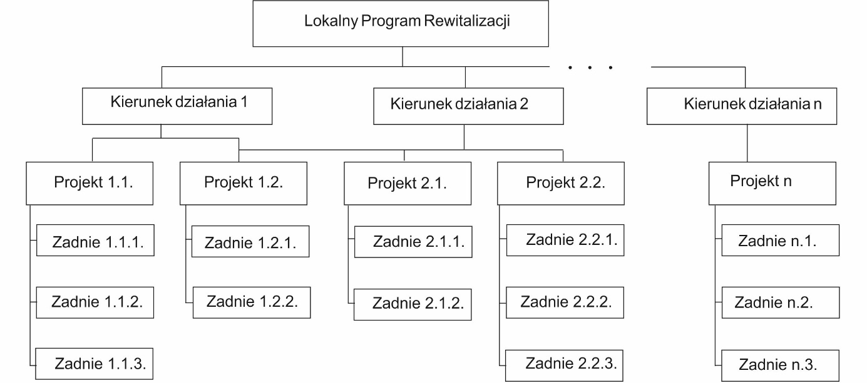

Źródło: opracowanie własne.

Realizowane projekty mogą oddziaływać na osiągniecie celów przypisanych różnym kierunkom działań. Szczegółowo przedstawiono to w tabeli nr. W ramach realizacji LPR, zostaną opracowane roczne plany działań. Dla każdego projektu zostaną opracowane karty projektu. podobne karty zostaną opracowane dla każdego zadania realizowanego w ramach projektu. Posłużą one do opracowania planu działań rewitalizacyjnych na każdy rok budżetowy realizacji LPR. Karty i zawarte w nich informacje będą narzędziem wykorzystywanym w procedurze monitorowania LPR .

Rysunek 33. Karta projektu
Karta projektu planowanego/karta sprawozdania z realizacji zadania*
Okres sprawozdania:
Nazwa kierunku działania
Nazwa wskaźnika oddziaływania
Nazwa projektu
Nazwa wskaźnika rezultatu
Metoda badania
Wartość wskaźnika rezultatu | Do osiągnięcia | Z poprzedniego okresu sprawozdawczego | Z okresu sprawozdawczego* | Procent zrealizowania produktu*
Finasowanie realizacji projektu | Planowane środki | Wydane środki* | Pozostałe środki* | Procent wykorzystanych środków finansowych*
Zadania projektu | 1.
 | 2.
Uwagi dotyczące realizacji projektu
Przewidywane zagrożenia
Osoba odpowiedzialna
*właściwe podkreślić
** wypełnić w karcie sprawozdawczej

Rysunek 34. Karta zadania
Karta zadania planowanego/karta sprawozdania z realizacji zadania*
Okres sprawozdania:
Nazwa projektu
Nazwa wskaźnika rezultatu
Nazwa zadania
Nazwa wskaźnika produktu | 1.  2.
Metoda badania
Wartość wskaźnika produktu | Do osiągnięcia | Z poprzedniego okresu sprawozdawczego | Z okresu sprawozdawczego** | Procent zrealizowania produktu**
1.
2.
Finasowanie realizacji zadania | Planowane środki | Wydane środki** | Pozostałe środki ** | Procent wykorzystanych środków finansowych**
Uwagi dotyczące realizacji zadania
Przewidywane zagrożenia
Osoba odpowiedzialna
*właściwe podkreślić
** wypełnić w karcie sprawozdawczej

Źródło: opracowanie własne.

Zabrane karty projektu i działań stanowią plan działania na rok budżetowy.

Rysunek 35. Roczny Plan działania programu w ujęciu tabelarycznym

Plany działania programu
Projekt | Zadania () | Realizator zadania (komórka lub osoba odpowiedzialna) | Termin |  | Szacunkowy budżet | Źródło finansowania | Kierunek działania
 |  |  | rozpoczęcie | Zakończenie
Projekt 1. | Zadanie 1.1
 | Zadanie 1.2.
Projekt 2. | Zadanie 2.1
 | Zadanie 2.2.
Źródło: opracowanie własne.

Schematycznie procedura przygotowanie do realizacji LPR na kolejny rok budżetowy przedstawiona jest na rysunku poniższym

Rysunek 36. Wdrażanie Lokalnego Programu Rewitalizacji
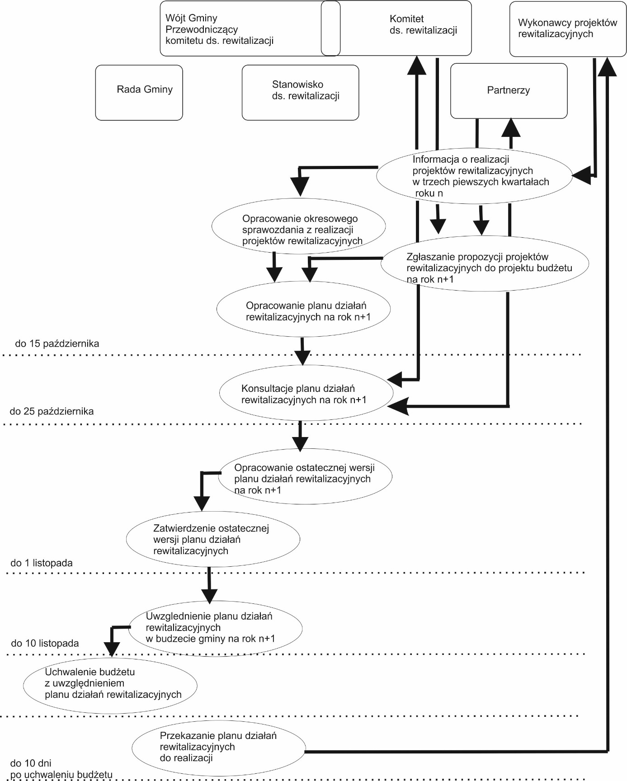

Źródło. Opracowanie własne

Opracowanie planu działań na rewitalizacyjnych na rok budżetowy n rozpoczyna się od oceny realizacji projektów w roku poprzedzającym planowany rok. Procedurę rozpoczyna analiza realizacji projektów przewidzianych do realizacji w roku n-1, dokonanej na podstawie sprawdzań od wykonawców projektów. Kolejnym elementem uwzględnianym w planie są wnioski składane przez partnerów LPR. Wnioski mogą obejmować zarówno wprowadzenie nowych projektów rewitalizacyjnych jak i zadań w ramach projektów. Wnioski zgłaszane są na formularzu-karcie projektu lub zadania. Na ich postawie zostaje opracowany plan działań, który jest opiniowany przez Komitet ds. rewitalizacji i konsultowany z partnerami programu. Ostateczną wersję programu zatwierdza wójt pełniący jednocześnie przewodniczącym komitetu ds. rewitalizacji. Zatwierdzony dokument zostaje przekazany służbą finansowym urzędu gminy w celu uwzględnienia zaplanowanych finansów w budżecie gminy. Po uchwaleniu budżetu przez Rade Gminy Wójt przekazuje plan działań, poprzez urzędnika ds. rewitalizacji wykonawcą poszczególnych projektów.

12.2. Procedury monitoringu Lokalnego Programu Rewitalizacji

Procedury monitoringu obejmują trzy poziomy:
-monitoring zadań – realizowany kwartalnie. Ten poziom służy do bieżącej oceny działań podejmowanych w programie. Wykonywany jest poprzez przekazanie wypełnionych kart zadań do stanowiska ds. rewitalizacji
-monitoring projektów rewitalizacyjnych – realizowany po 3 kwartale roku budżetowego, służący do opracowanie Planu działań rewitalizacyjnych na kolejny rok budżetowy oraz po zakończeniu realizacji projektu, służący do opracowania rocznego sprawdzania z realizacji LPR. Wykonywany jest za pomocą kart projektu.
-monitoring programu – realizowany po zakończeniu roku budżetowego, służący do opracowanie rocznego sprawozdania z realizacji LPR. Stanowi ono jednocześnie sprawozdanie z realizacji Rocznego planu działań.

Procedury monitoringu realizacji programu rewitalizacji obejmują przede wszystkim sprawdzanie z jego realizacji przygotowane przez wójta i przedstawiane Radzie Gminy. Sprawozdania z postępów w realizacji zadań uwzględnionych w Lokalnym Programie Rewitalizacji przygotowywane jest raz w roku. Sprawozdanie, zawiera:
• stan osiągnięcia celów Programu z prezentacją wskaźników zaprezentowanych poniżej.
• stan wdrażania projektów wpisanych do realizacji w ramach Lokalnego Programu roku sprawozdawczym,
• analizę przyczyn niezrealizowania projektów zapisanych w Lokalnym Programie Rewitalizacji Gminy w czasie sprawozdawczym
• wyniki działań związanych z pozyskiwaniem funduszy zewnętrznych na realizację działań zapisanych w Lokalnym Programie Rewitalizacji,
• prezentację przebiegu realizacji projektów, które otrzymały dofinansowanie z funduszy zewnętrznych,
• stan przygotowań i wdrażania projektów wpisanych do realizacji w ramach Lokalnego Programu Rewitalizacji Gminy Stanisławów.
Sprawdzanie przygotowuje osoba wyznaczana na stanowisko ds. rewitalizacji.

Rysunek 37. Proces monitorowanie LPR

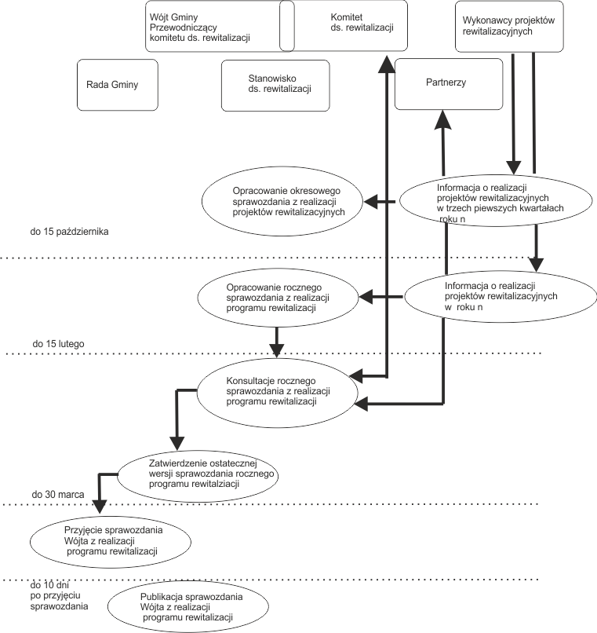

Źródło: opracowanie własne

Sprawozdania jest publikowany na stronie urzędu gminy i BIP. Sprawozdanie należy wykonać na podstawie matrycy dla każdego z kierunków działań.
Rysunek 38. Matryca realizacji kierunku działania LPR
Nazwa celu szczegółowego 1
Cel szczegółowy 1
Kierunek działania
Wskaźnik | Nazwa | Wartość bazowa | Wartość z roku poprzedniego | Wartość aktualna | Wartość docelowa
Realizowane projekty | Nazwa: tytuł projektu 1 |  |  | Realizator
Wykonane zadnia:
Zadanie 1
Zadanie 2
……
Realizowane projekty | Nazwa: tytuł projektu 2 |  |  | Realizator
Wykonane zadnia:
Zadanie 1
Zadanie 2
……
Kierunek działania
Cel Programu 2
Wskaźnik | Nazwa | Wartość bazowa | Wartość z roku poprzedniego | Wartość aktualna | Wartość docelowa
Realizowane projekty | Nazwa: tytuł projektu 1 |  |  | Realizator
Wykonane zadnia:
Zadanie 1
Zadanie 2
……
Źródło: opracowanie własne.

Tabela 40. Wskaźniki realizacji celów programu rewitalizacji
Cel szczegóły | Wskaźniki produktu |  |  | Wskaźniki rezultatu
 | Nazwa wskaźnika | Wartość bazowa | Wartość oczekiwana | Nazwa wskaźnika | Wartość bazowa | Wartość oczekiwana
Zrównoważony rozwój społeczny zapewniający włączanie społeczne i zawodowe mieszkańcom | Liczba zorganizowanych wydarzeń kulturalnych, edukacyjnych sportowych integracyjnych skierowanych do mieszkańców. | 0 szt. | 105 szt. | Liczba uczestników zorganizowanych wydarzeń | 0 szt. | 10500 szt.
 | Liczba przeprowadzonych szkoleń w zakresie włączania społecznego | 0 szt. | 30 szt. | Liczba uczestników szkoleń | 0 szt. | 600 szt.
 | Liczba przeprowadzanych szkoleń w zakresie wsparcia w rozpoczęciu i prowadzeniu działalności gospodarczej | 0 szt. | 30 szt. | Liczba uczestników szkoleń | 0 szt. | 600 os.
 |  |  |  | Liczba udzielanych porad dotyczących zakładania własnej działalności. | 0 szt. | 700 szt.
 | Liczba organizacji pozarządowych otrzymujących wsparcie | 0 szt. | 10 szt. | Liczba wydarzeń organizowanych przez organizacje pozarządowe | 0 szt. | 50 szt.
Tworzenie przyjaznej mieszkańcom przestrzeni publicznej | Powierzchnia użytkowa zmodernizowanych budynków | 0 | 150 m² | Liczba wydarzeń organizowanych w zmodernizowanych budynkach | 0 szt. | 105 szt.
 | Powierzchnia zrewitalizowanej przestrzeni publicznej | 0 | 2000m² | Liczba wydarzeń organizowanych na zrewitalizowanej przestrzeni | 0 os. | 350 os.
 | Długość trasy pieszo-rowerowej. | 0 | 20 km | Liczba osób korzystających z trasy | 0 os. | 3000 os.
 | Liczba powstałych miejsc parkingowych. | 0 | 50 szt. | Liczba osób korzystających z punktu przesiadkowego | 0 os. | 5000 os.
 | Liczba nowych przedsiębiorstw zlokalizowanych wokół projektów rewitalizacyjnych | 0 | 5 szt. | Liczba osób zatrudnionych w nowych przedsiębiorstwach | 0 os. | 10 os.
Dbanie o środowisko naturalne | Powierzchnia obszarów zielonych udostępnionych dla mieszkańców | 0 | 300 m² | Liczb osób korzystających z obszarów | 0 os. | 500 os
 | Liczba przeprowadzonych zajęć edukacyjnych | 0 szt. | 210 szt. | Liczba uczniów biorących udział w lekcjach | 0 os. | 2100 os.
 | Liczba przeprowadzanych akcji proekologicznych | 0 szt. | 21 szt. | Liczba biorących udział w akcjach proekologicznych | 0 os. | 1500 os.
 | Powierzchnia zagospodarowanych terenów zielonych. | 0 m² | 200 m² | Liczba osób mogących skorzystać z zagospodarowanego terenu | 0 os. | 500 os.

Ewaluacja po zakończeniu Realizacji Lokalnego Programu Rewitalizacji na lata 2016 - 2023
Po upływie okresu obowiązywania programu rewitalizacji zakłada się przeprowadzenie ewaluacji końcowej, której zadaniem będzie pełna ocena wdrażania niniejszego programu rewitalizacji. Ewaluacja ex post posłuży do rozliczenia wyników prac związanych z Lokalnym Programem Rewitalizacji Gminy Stanisławów. Dokumnt powinien uwzględniać informacje z rocznych sprawozdań prowadzonych przez cały okres obowiązywania Lokalnego Programu Rewitalizacji Gminy, a więc w latach 2016 – 2023. Dodatkowo ewaluacja powinna obejmować badania społeczno-ekonomiczne, które służyły do opracowania programu rewitalizacji oraz wyznaczenia obszarów zdegradowanych i obszarów rewitalizacji, przy wykorzystaniu wskaźników przestawionych w tabeli 45. Takie zestawienie pozwoli na wykazanie efektów, które zostały osiągnięte dzięki podjętej interwencji.
Raport zostanie przekazany Wójtowi oraz Radzie Gminy, a także podany do publicznej wiadomości poprzez zamieszczenie na stronie internetowej Urzędu Gminy.

Tabela 41. Wskaźniki realizacji programu rewitalizacji
Lp. | Nazwa wskaźnika | Stan istniejący –2016 | Stan planowany –2023
 | Odsetek mieszkańców uczestniczących w jednym zebraniu sołeckim (%) | 7,6 | Zwieszenie o 10%
 | Liczba bezrobotnych w 2015 | 191 | Zmniejszenie o 10%
 | Liczba bezrobotnych będących w szczególnej sytuacji na rynku pracy w 2015 r | 172 | Zmniejszenie o 10%
 | Udział długotrwale bezrobotnych w ogólnej liczbie bezrobotnych w 2015 r. (%) | 50,3 | Zmniejszenie o 10%
 | Liczba osób korzystających ze świadczeń środowiskowej pomocy społecznej  W 2015 r. | 445 | Zmniejszenie o 15%
 | Liczba rodzin, którym przyznano świadczenia środowiskowej pomocy społecznej w 2015 r. | 154 | Zmniejszenie o 15%
 | Liczba rodzin korzystających  z pomocy żywnościowej | 299 | Zmniejszenie o 15%
 | Liczba kradzież i kradzież z włamaniem | 34 | Zmniejszenie o 10%
 | Przemoc domowa | 14 | Zmniejszenie o 10%
 | Wypadki drogowe | 15 | Pozostawianie na tym samym poziomie
 | Liczba zarejestrowanych podmiotów gospodarki narodowej | 77 | Zwiększenie o 15%

12.3. System aktualizacji Lokalnego Programu Rewitalizacji

System aktualizacji LPR przewiduje dwie procedury:
- Zgłaszanie nowych projektów w ramach realizowanych kierunków działań
- Zgłaszanie nowych obszarów rewitalizacji, nowych celo działań rewitalizacyjnych i kierunków działań.
- Zgłaszanie propozycji zmian .
Obydwie są ścisłe powiązane z procedura monitoringu i przygotowania sprawozdań z realizacji programu

Rysunek 39. Procedura aktualizacji LPR
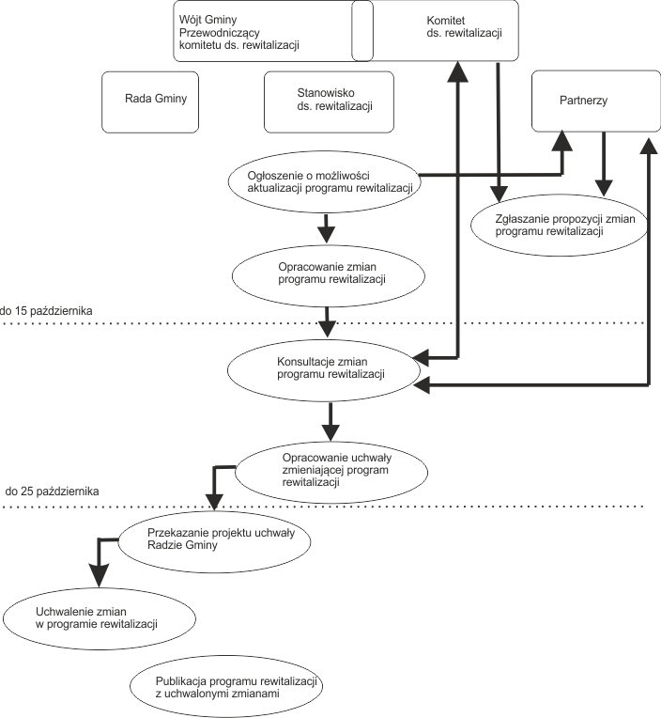

Procedura zgłaszania nowych projektów do LPR
Wszystkie instytucje zaangażowane we wdrażanie Programu, mają możliwość zgłoszenia nowego projektu. Proces ten reguluje poniższa procedura:
a. Propozycję nowego projektu, opisaną zgodnie z kartą projektu, zgłasza się do kancelarii urzędu Gminy w terminie do 15 października.
b. Propozycje projketów są opiniowane przez urzędnika odpowiedzialnego za wdrażanie programu rewitalizacji
c. Zaopiniowane propozycje są kierowane do Komitetu Ds. Rewitalizacji i po uzyskaniu akceptacji są jako propozycja umieszczane w Planie działań rewitalizacyjnych na kolejny rok budżetowy.

Procedura zgłaszania propozycji zmian do LPR
Wszystkie instytucje zaangażowane we wdrażanie Programu, mają możliwość zgłoszenia propozycji zmian w Lokalnym Programie Rewitalizacji Gminy Stanisławów. Proces ten reguluje poniższa procedura:
a Propozycję zmiany w zakresie zasięgu obszaru rewitalizacji czy diagnozy obszaru rewitalizacji wraz z uzasadnieniem zgłasza się zgłasza się do kancelarii urzędu Gminy w terminie do 15 października
b. Propozycje zadań są opiniowane przez urzędnika odpowiedzialnego za wdrażanie programu rewitalizacji
c. Zaopiniowane propozycje są kierowane do Komitetu Ds. Rewitalizacji i po uzyskaniu akceptacji są jako propozycja umieszczane w sprawozdaniu wójta z realizacji Programu Rewitalizacji

Zarówno propozycje nowych projektów jak i zmian w Programie rewitalizacji muszą zostać przyjęte uchwala Rady Gminy.

Spis rysunków

 | Etapy delimitacji obszarów rewitalizacji | 11
 | Podział Gminy Stanisławów na sołectwa | 12
 | Podział sołectwa Stanisławów na obszary badawcze | 14
 | Udział w ogólnej liczbie ludności w 2015 r [%] | 19
 | Zmiana liczby ludności w latach 2010- 2015 [%] | 19
 | Udział ludności w wieku przedprodukcyjnym w roku 2015 | 20
 | Udział ludności w wieku produkcyjnym w roku 2015 | 20
 | Udział ludności w wieku poprodukcyjnym w roku 2015 | 20
 | Udział bezrobotnych w ogólnej liczbie w roku 2015 | 22
 | Zmiana liczby bezrobotnych w latach 2013-2015 | 22
 | Udział bezrobotnych długotrwale w ogólnej liczbie w roku 2015 | 22
 | Zmiana liczby bezrobotnych długotrwale w 2015 | 22
 | Liczba gospodarstw domowych korzystających z pomocy społecznej wg kryterium dochodowego w gminie Stanisławów na przestrzeni lat 2010 – 2014 | 23
 | Liczba osób korzystających ze świadczeń środowi-skowej pomocy społecznej w roku 2015 | 27
 | Liczba rodzin, którym przyznano świadczenia środowiskowej pomocy społecznej | 27
 | Liczba rodzin korzystających z pomocy żywnościowej w roku 2015 | 27
 | Liczba dzieci korzystających z dofinasowania posiłku w szkołach w 2015 | 27
 | Wskaźnik Edukacyjnej Wartości Dodanej dla gimnazjów z obszaru gminy Stanisławów za okres 2013 – 2015 – część humanistyczna | 32
 | Wskaźnik Edukacyjnej Wartości Dodanej dla gimnazjów z obszaru gminy Zabierzów za okres 2013 – 2015 – część matematyczno – przyrodnicza | 33
 | Odsetek mieszkańców uczestniczących w jednym ze-braniu sołeckim w 2015 r | 37
 | Struktura branżowa podmiotów gospodarczych w gminie Stanisławów  w 2014 r. | 39
 | Liczba podmiotów gospodarczych/ 100 mieszkańców w 2015 | 40
 | Rozmieszczenie sieci drogowej na terenie gminy Stanisławów | 42
 | Sołectwa stanowiące obszar kryzysowy w gminie Stanisławów | 56
 | Przesłanki wyboru obszaru rewitalizacji | 58
 | Obszar rewitalizacji - sołectwo Ładzyń na mapie w skali 1:5000 | 60
 | Obszar rewitalizacji - sołectwo Pustelnik na mapie w skali 1:5000 | 60
 | Obszar rewitalizacji - sołectwo Stanisławów na mapie w skali 1:5000 | 61
 | Obszary kryzysowe i obszary rewitalizacji Gminy Stanisławów na mapie w skali 1:5000 | 62
 | Liczba podmiotów gospodarki narodowej w gminie Stanisławów w latach 2010- 2015 | 71
 | Drzewo problemów dla obszarów rewitalizacji Gminy Stanisławów | 86
 | Schemat opracowania rocznego planu działań LPR | 112
 | Karta projektu | 122
 | Karta zadania | 122
 | Roczny Plan działania programu w ujęciu tabelarycznym | 123
 | Wdrażanie Lokalnego Programu Rewitalizacji | 124
 | Proces monitorowanie LPR | 126
 | Matryca realizacji kierunku działania LPR | 126
 | Procedura aktualizacji LPR | 132

Spis tabel

 | Wskaźniki służące wyboru obszaru kryzysowego | 12
 | Demografia w gminie Stanisławów – zestawienie danych | 15
 | Demografia w gminie Stanisławów podział ludności | 16
 | Bezrobocie w gminie Stanisławów – zestawienie danych | 21
 | Pomoc społeczna w gminie Stanisławów – zestawienie danych cz. 1 | 24
 | Pomoc Społeczna w Gminie Stanisławów – zestawienie danych cz. 2 | 25
 | Średnie wyniki sprawdzianu po VI klasie w szkołach podstawowych gminy Stanisławów w porównaniu ze średnią dla województwa mazowieckiego i kraju w 2016 r. (%) | 28
 | Średnie wyniki egzaminu gimnazjalnego w szkołach gminy Stanisławów  w porównaniu ze średnią dla województwa mazowieckiego i kraju w 2016 roku (%) | 31
 | Bezpieczeństwo w gminie Stanisławów – zestawienie danych | 34
 | Frekwencja w wyborach do Rady Gminy Stanisławów w 2014 r. | 35
 | Udział mieszkańców w zebraniach sołeckich | 36
 | Liczba podmiotów gospodarczych w Gminie Stanisławów | 38
 | Elementy infrastruktury drogowej zarządzanej przez gminę | 43
 | Obiekty zabytkowe w Gminie Stanisławów wpisane do wojewódzkiego rejestru zabytków | 44
 | Natężenie ruchu samochodowego na drodze krajowej nr 50 w 2010 r. | 46
 | Natężenie ruchu samochodowego na drodze krajowej nr 50 w 2015 r. | 46
 | Ocena wskaźników środowiskowych w poszczególnych sołectwach Gminy Stanisławów | 49
 | Wybrane aspekty środowiskowe | 50
 | Koncentracja negatywnych zjawisk społecznych w sołectwach gminy Stanisławów – wyniki badania ankietowego | 55
 | Koncentracja negatywnych zjawisk w sferze przestrzenno - funkcjonalnej w sołectwach gminy Stanisławów – wyniki badania ankietowego | 55
 | Koncentracja negatywnych zjawisk w sferze gospodarczej w sołectwach gminy Stanisławów – wyniki badania ankietowego | 55
 | Sołectwa odgrywające najważniejszą rolę w funkcjonowaniu gminy | 59
 | Obszary rewitalizacji Gminy Stanisławów | 61
 | Główne problemy społeczne obszaru rewitalizacji w Pustelniku – wyniki badania ankietowego | 66
 | Główne problemy społeczne obszaru rewitalizacji w Ładzyniu – wyniki badania ankietowego | 67
 | Główne problemy społeczne obszaru rewitalizacji w Stanisławowie – wyniki badania ankietowego | 68
 | Główne problemy gospodarcze obszaru rewitalizacji w Pustelniku – wyniki badania ankietowego | 72
 | Główne problemy gospodarcze obszaru rewitalizacji w Ładzyniu – wyniki badania ankietowego | 72
 | Główne problemy gospodarcze obszaru rewitalizacji w Stanisławowie – wyniki badania ankietowego | 72
 | Infrastruktura techniczna w gminie i trzech sołectwach: Stanisławów, Pustelnik i Ładzyń w 2015 r. | 81
 | Główne problemy techniczne obszaru rewitalizacji w Pustelniku – wyniki badania ankietowego | 83
 | Główne problemy techniczne obszaru rewitalizacji w Ładzyniu – wyniki badania ankietowego | 83
 | Główne problemy techniczne obszaru rewitalizacji w Stanisławowie – wyniki badania ankietowego | 84
 | Kierunki działań rewitalizacyjnych | 89
 | Podstawowe przedsięwzięcia rewitalizacyjne | 91
 | Przedsięwzięcia uzupełniające | 101
 | Zintegrowanie projektów rewitalizacyjnych z problemami | 107
 | Zintegrowanie na poziomie zaplanowanych celów, kierunków działań oraz przedsięwzięć rewitalizacyjnych | 110
 | Indykatywne ramy finansowe głównych projektów rewitalizacyjnych | 113
 | Wskaźniki realizacji celów programu rewitalizacji | 128
 | Wskaźniki realizacji programu rewitalizacji. | 131

Roczna ocena jakości powietrza w Województwie Mazowieckim. Raport za rok 2015, Wojewódzki Inspektorat Ochrony Środowiska w Warszawie, Warszawa 2016.
Program Ochrony Środowiska w powiecie mińskim 2013 – 2016 z perspektywą do 2020 roku
Mapa glebowo- rolnicza http://www.mazowieckie.e-mapa.net/
Program Ochrony Środowiska w powiecie mińskim 2013 – 2016 z perspektywą do 2020 roku
Studium Uwarunkowań i Kierunków Zagospodarowania Przestrzennego dla Gminy Stanisławów, 2008
Kategoria ta obejmuje: osoby bezrobotne w wieku do 30 roku życia oraz powyżej 50 r. życia, długotrwale bezrobotnych, bezrobotnych korzystających ze świadczeń z pomocy społecznej, posiadających co najmniej jedno dziecko do 6 roku życia, posiadających co najmniej jedno dziecko niepełnosprawne do 18 roku życia, niepełnosprawnych.
USTAWA O REWITALIZACJI Praktyczny komentarz Ministerstwo Infrastruktury i Budownictwa Departament Polityki Przestrzennej, Warszawa 2016 s. 21. Instrukcja dotycząca przygotowania projektów rewitalizacyjnych w ramach Regionalnego Programu Operacyjnego dla Województwa Mazowieckiego na lata 2014-2020oraz preferencji dla projektów mających na celu przywrócenia ładu przestrzennego. S. 21.
http://bip.stanislawow.eu/179,miejscowe-plany-zagospodarowania-przestrzennego

